

**博士学位论文**

**基于数据驱动的球磨机故障诊断方法**

**作者姓名： 曲星宇**

**指导教师： 曾 鹏 研究员 中国科学院沈阳自动化研究所**

**学位类别： 工学博士**

**学科专业： 控制理论与控制工程**

**培养单位： 中国科学院沈阳自动化研究所**

**2017年 11月**

**Fault diagnosis method of ball mill based on data driven**

**By**

**Xing-yu Qu**

**A Dissertation Submitted to**

**University of Chinese Academy of Sciences**

**In partial fulfillment of the requirement**

**For the degree of**

**Doctor of Engineering**

**Shenyang Institute of Automation Chinese Academy of Sciences**

**November， 2017**

声 明

本人声明所呈交的学位论文是在导师指导下进行研究工作所取得的成果，相关知识产权属中国科学院沈阳自动化研究所所有，本人保证将不以其它单位的名义发表或使用本论文的研究内容。除已注明部分外，论文中不包含其他人已经发表过的研究成果，也不包含本人为获得其它学位而使用过的内容。对本文的研究工作提供过重要帮助的个人和集体，均已在论文中明确说明并致谢。

作者签名：

日期： 年 月 日

# 摘 要

近年来，为了满足个性化产品制造等要求，欧美等制造业发达国家相继提出了发展新型制造生产模式，推进制造业升级的战略，其中，具有典型代表性和广泛影响力的是德国政府提出的“工业4.0”战略。以“工业4.0”为代表的新型制造生产模式需要对现有工业控制系统进行横向集成和纵向集成，对现有层次化的工业控制网络架构提出新的挑战。现有工业控制网络局域、封闭的现状无法满足新型制造生产模式的要求，因此需要新一代工业控制网络。经过对现有工业网络和新型制造生产模式的分析，新一代工业控制网络的需求和特点包括支持生产装备的模块化、移动化和即插即用，支持基于IP的扁平化互联，支持基于web的灵活互操作等三个方面。国内外在这一领域投入了很大的研究力量，比如国际自动化学会ISA的ISA100.15工作组，[欧盟框架计划IoT@work，IEEE的802.1](mailto:欧盟框架计划IoT@work，IEEE的802.1) Time-Sensitive Networking工作组等，都进行了前瞻性的研究，指出了工业控制网络未来的发展方向，但具体的技术仍不成熟，需要进一步研究和探讨。

SDN（Software Defined Networking）的想法最早由斯坦福大学在Sigcomm 2007提出，近年来逐渐受到学术界和产业界的极大关注。SDN具有集中式全局优化、细粒度的流量区分、统一的管理接口和网络在线可编程等特点，适合作为工业控制网络的基础架构。但当前的SDN技术和设备主要是面向商用的数据中心和园区网，对工业控制网络中最关心的实时性保障方面没有针对性的研究，因此本文首先会研究工业SDN控制网络架构，探讨工业SDN的运行机制。

为了对多个工业控制应用的业务流在工业控制网络上的时延进行确定性定量分析，本文使用网络演算对工业控制网进行建模和分析；对工业应用产生的数据流具有关联性的特点，对数据流之间的相互关系进行了细粒度的描述；对有线和无线交换机对数据包不同的处理模式，分别构建了其交换模型；针对网络演算模型解算复杂的问题，设计了基于仿射曲线的模型解算方法，能够快速对模型进行计算，提高了模型的可用性。

在模型的基础上，针对现有以太网静态优先级调度方式粒度过粗的问题，提出一种基于SDN的工业控制网络动态优先级调度架构，支持细粒度的实时性调度；该调度算法的特点是改变最小化时延的调度目标，提出以时延保障为约束，最小化网络资源使用的动态调度方法，调度方法使用基于网络演算的网络模型，该模型在时延上界的刻画方面更加精确；引入了网络演算最小加卷积的使调度方法的复杂性大大提高，本文使用仿射变换的方法将基于最小加卷积的NP优化问题转化成基于普通加法的动态优化问题，使调度算法能够在多项式时间内完成。

针对工业测控应用SOA化、web化的发展趋势，提出了基于SDN的工业消息总线服务中间件，对其中的Pub/Sub路由与网络、计算资源调度进行了深入的分析，指出了路由与调度间复杂的耦合关系，给出了形式化的描述；针对该问题，提出了基于蚁群算法的优化方法，该方法通过蚁群算法正反馈的原理将路由与调度进行分离，调度的结果以信息素更新的方式反馈到路由过程中，避免了过多的优化参数；将蚁群算法中蚂蚁进行路径选择的参数适时的进行进化，避免进入局部最优解；在信息素更新的过程中，结合了以最小化整体代价为目标的启发式算法，使蚁群的收敛方向更有指向性，加快收敛速度。

最后，提出了工业SDN的指标体系，用于评价工业SDN网络交换机和控制器。针对Openflow标准协议无法满足工业实时的要求的现状，给出了Openflow协议在工业场景中的协议扩展方案，研制了工业SDN交换机实现实时调度方法，在可重构智能制造演示示范线上进行了实验验证。

**关键词** 软件定义网络，工业控制网络，网络建模，实时调度，分布式消息总线

Fault diagnosis method of ball mill based on data driven

Xingyu Qu (Mechatronic Engineering)

Advised by Professor Peng Zeng

# Abstract

In recent years, in order to meet the requirements of personalized products manufacturing, developed countries have proposed the development of new manufacturing mode, promoting the upgrade of current manufacturing. "Industry 4.0" is one of the most famous project of new manufacturing mode. "Industry 4.0" requires horizontal integration and vertical integration of existing industrial control systems, and bring challenges to the existing hierarchical industrial control network architecture. Existing local and closed industrial control networks cannot meet the requirements of the new manufacturing model, and therefore requires a new generation of industrial control networks. After analysis of existing industrial networks and new manufacturing mode, the new generation of industrial control network needs the features of supporting Plug and Play of mobile production equipment, supporting IP based flat interconnection and supporting web based interoperation. Plenty of research programs has established to study the future direction of future industrial networks, including ISA100.15 working group of the International Society of Automation, IoT@work and AESOP of the EU Framework Programs and IEEE 802.1 Time-Sensitive Networking Working Group. The requirements and some technologies are discussed but are still not mature and need further study and discussion.

The idea of SDN (Software Defined Networking) was first put forward in Sigcomm 2007 by Stanford University, and was highly regarded by academia and industry in recent years. SDN has the benefits of a centralized global optimization, fine-grained traffic differentiation, unified management interface and online programmable, which makes it suitable for industrial control networks. However, the current SDN technologies are designed primarily for commercial data centers and campus networks and industrial control networks are most concerned about the real-time guarantee, which is lack of research. This thesis will first study the architecture of Industrial SDN and the operation mechanisms of industrial SDN.

In order to analysis the upper bound of delay of control traffic, a model based on Network Calculus is proposed. The model describes the impact of interconnected industrial control data flows to other data flows, and describes the forward behavior of wired and wireless industrial SDN switches. A calculation method is proposed based on affine functions to reduce the computational complexity and improve the usability of the model.

Based on the model above, a dynamic priorities scheduling method is proposed to increase the efficiency of existing static priority of Ethernet. The method includes an architecture which supports fine-grained, real-time scheduling and a scheduling algorithm based on Network Calculus model. The utilization of Network Calculus model improves the calculation accuracy of end-to-end delay and increases the efficiency of the algorithm. The algorithm uses affine transformation of arrival curves and service curves to convert the NP optimization problem into a dynamic programming problem, so that the scheduling algorithm can completed in polynomial time.

SOA and web based assembling can improve the flexibility of industrial control systems, which is the trend of the future. A service bus of industrial real-time message based on SDN is proposed, and the formal description of message routing and scheduling is elaborated. For decoupling the relationship of message routing and network scheduling, an ant colony algorithm based collaborative optimization algorithm is proposed. In this algorithm, the relationship of message routing and network scheduling is decoupled by the positive feedback of pheromone in ant colony algorithm, and a genetic algorithm is combined to avoid precocity. A tree-merge based heuristic method is used in calculating pheromone, which can speed up the rate of convergence.

The indicator system of industrial SDN is established to assess the switches and controller of industrial SDN. Current SDN protocol of Openflow cannot meet the real-time requirements of industrial, thus an improvement draft of Openflow is proposed. The proposed industrial SDN is deployed in the testbed of intelligent manufacturing, and evaluation of Plug and Play and real-time guarantee is implemented according to the indicator system.

Keywords: Software Defined Networking， Industrial Networks， Network Modeling，real-time scheduling， distributed service bus

目 录

摘 要 I

Abstract III

第1章 绪论 1

1.1 课题研究背景及意义 1

1.2 故障诊断技术的发展方向 2

1.2.1 故障诊断的基本概念 3

1.2.2 故障诊断研究的热点方向 3

1.2.3 故障诊断常用方法及体系 4

1.3 故障诊断技术国内外研究现状 4

1.3.1 基于经典数学模型的方法 5

1.3.2 基于数据驱动的方法 8

1.4 本文主要研究内容及结构安排 24

第2章 球磨机工作机理和故障诊断基本理论 26

2.1 球磨机基本结构及工作机理 26

2.2 故障诊断数据分析及处理过程 29

2.3 基于数据驱动的故障诊断算法 31

2.3.1 信号处理模型方法 31

2.3.2 知识模型方法 33

2.3.3 人工智能模型方法 35

2.4 故障诊断混淆矩阵算法评价体系 36

2.5 本章小结 37

第3章 基于局部权重角度离群算法的球磨机故障诊断 38

3.1 引言 38

3.2 高维数据挖掘基本理论 39

3.3 基于局部权重角度离群算法 39

3.3.1 ABOD算法 41

3.3.2 Fast VOA算法 42

3.3.3 LW-Fast VOA算法 45

3.3.4 算法描述 46

3.4 仿真实验 49

3.5 本章小结 51

第4章 基于DropOut降噪自编码的球磨机故障诊断 52

4.1 引言 52

4.2 基于BP神经网络的故障诊断算法 53

4.3 基于分类深度自编码的故障诊断算法 55

4.3.1 Autoencoder自编码神经网络 55

4.3.2 Sofmax分类器 57

4.3.3 Autoencoder Sofmax深度学习网络 59

4.4 基于Drop out自编码的故障诊断算法 61

4.5 实验与结果分析 62

4.6 本章小结 64

第5章 基于GRU可控门的球磨机故障诊断 65

5.1 引言 65

5.2 基于RNN递归神经网络的故障诊断算法 66

5.3 基于RNN-LSTM递归神经网络的球磨机故障诊断算法 69

5.4 基于GRU门控神经网络的球磨机故障诊断算法 73

5.5 实验与结果分析 75

5.6 本章小结 76

第6章 基于数据驱动的球磨机故障诊断实验平台构建 77

6.1 引言 77

6.2 球磨机故障诊断的硬件系统 77

6.3 球磨机故障诊断的软件系统设计 79

6.4 实验平台验证方法与结果 89

6.5 本章小结 92

结论 94

参考文献 96

攻读博士学位期间发表的学术论文 110

致谢 111

作者简介 112

# 绪论

## 课题研究背景及意义

智能装备制造业是以高新技术为引领，处于价值链高端和产业链核心环节，决定着整个产业链综合竞争力的战略性新兴产业，是现代产业体系的脊梁。当前我国经济进入新常态，经济发展处于换挡期阶段。加速培育和发展高端装备制造业，既是转变经济发展方式，推进产业结构优化升级的内在要求，也是实现由“中国制造”向“中国创造”转变的重要标志。

根据国务院《关于加快培育和发展战略性新兴产业的决定》，作为战略新兴产业之一的高端装备制造业主要包括航空产业、卫星及应用产业、轨道交通装备业、海洋工程装备以及智能制造装备五个细分领域。在过去的十年里，中国高端装备制造业迎来了黄金增长期，成为了国民经济重要的组成部分。2010年，中国高端装备制造业实现销售收入1.6万亿，占装备制造业的8%。2015年，中国高端装备制造业销售收入超过6万亿元，在装备制造业中的占比提高到15%；到2020年，高端装备制造产业销售收入在装备制造业中的占比将提高到25%，高端装备制造业将成为国民经济的支柱产业。

美国通用电气公司（GE）基于工业互联网提出了智慧工厂（Brilliant Factory）的概念，为行业提供GE的数字化生产解决方案。通过工业互联网技术将GE分布在世界各地的大型生产设备进行互联，实现生产设备远程在线监测，并将监测数据远程传输到GE自身的设备维护中心，通过设备运行状态数据对其进行故障预测和远程维护。GE采用工业互联网技术已经帮助其自身和用户减少了10-20%意外停机时间。ＧＥ推出数字化电厂（Digital Power Plant），在20年的生命周期内为联合循环燃气发电厂可缩减成本达到约2.3亿美元的净现值。

瑞典基律纳铁矿是世界上最大的地下矿山，同时也是世界上维度最高的矿山之一，深入北极圈200多公里，当时开采难度堪称世界之最，经过智能装备的应用，基本实现了无人智能采矿，除了现场仅有的巡检和维修人员外几乎见不到其他人员，所有操作都有计算机远程集中控制系统完成，自动化、智能化、数字化程度非常高，智能化主要得益于大型智能机械设备、远程遥控技术和智能专家故障诊断系统的应用，以及现代化的管理体系，确保了安全、高效的开采工作。

国际矿业巨头力拓公司2008年在澳大利亚建成了“未来矿山”皮尔巴拉铁矿，远在1500公里之外的力拓佩斯市的远程监控中心内，由15座矿山、4个港口和24条铁路和73辆卡车组成的物联网远程监控系统调度中有序的运行，这一切是的力拓的生产成本下降了15%，在当今铁矿石价格持续走低的国际市场上，为力拓赢得了更多的机会。

在世界经济低迷的大背景下，随着资源的日益贫化和市场竞争的日益激烈，如何充分有效地利用有限的资源、提高企业的市场竞争力，已是当下研究的热门话题，而矿山是最典型的向资源求生存的案例，落后的装备已严重落后于现阶段技术的发展，实现生产过程和生产装备信息化、自动化是我国矿山企业深化改革生产和技术上台阶的重要课题，也是当前建设现代化矿山的一个热门话题。

矿山生产环节的重点在于选矿工艺及与其配套的相关磨矿设备，按传统的选矿工艺，工人凭经验对磨矿设备进行手动调节，对生产过程的控制既不及时又不准确，所以较难获得好的生产指标。而磨矿过程是矿山生产过程的最重要环节之一，其主要任务是将矿石经过物理的研磨和分级，使有用矿物与脉石单体解离，为后续的选别作业创造条件。

磨矿过程是典型的流程工业过程，其生产过程缓慢，滞后时间长，机理复杂、影响因素多。给矿量、给水量、原矿性质及装球量等随机变化及各种外界干扰因素，往往造成磨矿过程工作的不稳定。现有磨矿分级过程核心设备球磨机的运行监控还仅仅停留在对数据的显示和存储阶段，并没有完整的故障诊断系统来为设备的稳定运行保驾护航。矿山环境大多恶劣偏僻，难以吸引专业技术人员，目前的故障诊断主要依赖人工，自动化水平不高，容易出现各种错误。由于网络及数据分析诊断理论的应用越来越普及，一个通过物联网对现场数据进行收集并传送至生产制造企业，将采集到的现场数据进行挖掘分析，以实现高效的故障诊断的系统饱受重视。矿山工艺流程如图1-1所示。

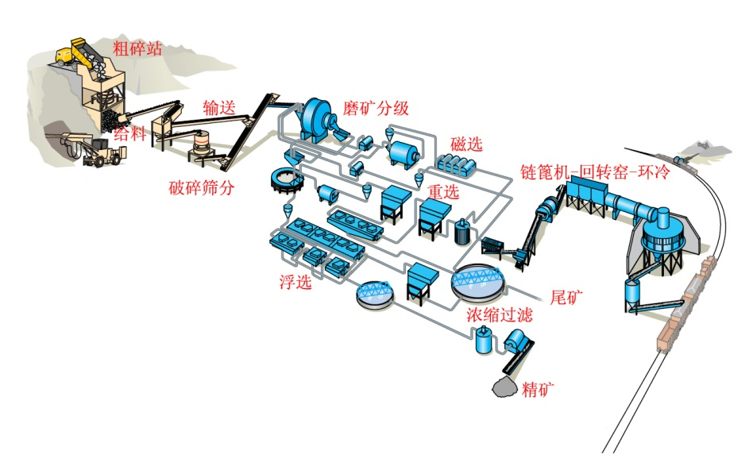

图1-1 矿山工艺流程图

Fig.1-1 Process flow chart of mine

## 故障诊断技术的发展方向

设备运行故障诊断广义的范围包含设备运行状态监控、运行故障诊断和运行故障预测预判，是一个系统工程问题。其基本研究来源于生物医学的病理诊断思想，它是以机械电子工程学和信息方法论为研究基础，机械与控制学科交叉融合，拓展包含力学、电子学、信号与信息处理、计算机技术和人工智能等技术的一门综合性系统科学。

### 故障诊断的基本概念

（1）故障机理分析：故障诊断问题的根本是对于研究对象（机械设备）的故障机理进行分析。故障机理是设备的机械结构和工作原理的结合，通过理论和大量的现场运行数据分析得出设备故障状态信号与设备运行参数之间的关系，通过动态变化的运行数据来反映设备的运行状态，设备的异常（非真实故障）或故障（真实故障）是在设备运行中通过其运行数据改变表现出来的。由于故障诊断的过程是在设备动态运行的过程下进行，因此，故障诊断的机理分析主要针对会对运行状态改变的物理信号数据，如：设备主要部位的温度、润滑系统流量、压力、驱动部电流、物料浓度等。

（2）信息获取技术：故障诊断的前提是现场运行数据信息的获取，信息获取的准确性、稳定性、可靠性和完备性是关键。获取方式和手段主要是通过现场传感器直接采集方式或间接计算方式，通过传输介质（通讯或者物理介质）传输至现场采集控制系统存储单元内。

（3）数据处理及特征提取技术：将采集数据传送至后台处理单元，通过数据处理方法对所采集的信号进行有效的分析和处理，提取出信号中能够反映设备运行状态故障特征的有效信息。

（4）故障诊断方法：是以机器学为基础的一门综合性技术，实质是机器运行状态的模式识别问题。当代前沿学科中的模式识别、人工智能等理论和方法必然会渗透到故障诊断中，形成智能故障诊断技术。从机械设备机理角度故障诊断可分为机械系统故障、电气系统故障和液压润滑系统故障，其针对的诊断目标是机械设备本体的机理结构故障，而从现场运行状态产生的运行数据角度故障诊断的判断依据是数据本身的数据状态故障，二者的诊断方法不同，诊断目的是相同的。

（5）诊断结果评价体系：通过故障诊断的方法诊断出故障的结果，需对其过程进行评价，即优化诊断过程和诊断算法本身，因此，诊断结果评价体系是对诊断结果的评判和优化过程。

### 故障诊断研究的热点方向

故障诊断的核心在于运行大数据采集的稳定性和准确性、计算资源的可靠性和可拓展性、诊断算法的适用性和先进性。以及在网络技术发展的大背景下，远程协同诊断体系的研究正逐步成为研究的热点之一。

（1）知识发现与数据挖掘技术的研究

真实、稳定、有效的数据是故障诊断的前提，现场传感器数据的准确检测、数据传输的稳定、知识发现与数据挖掘策略的选取都会对诊断系统的结果带来影响，而知识获取技术和推理技术是其中的关键所在。现有的成熟推理技术大多是针对特定运行状态进行异常诊断，完全达不到系统运行状态异常诊断的应用要求。

（2）单一算法模型向多算法融合模型发展

复杂流程工业过程普遍具有强非线性、强耦合性、系统变化滞后性、控制模型难以建立等特点，原有的单一模型已无法满足要求，各自都存在一定的局限性，建立多模型、分布式网络共同解决系统优化问题越来越受到关注。

（3）人工智能的发展推动智能化算法的研究

诊断算法的核心是学习能力问题，而学习能力的难点在于知识的获取，解决途径是机器学习技术的发展，探索诸如深度学习等的研究方法，建立实用的机器学习系统，特别是基于人工智能的故障诊断系统，将是今后研究的一个重要方向。

（4）基于Internet网络的远程协同诊断技术研究

在其他领域的远程协同系统研究以是研究热点，将服务器（计算机）作为现场采集系统与远程后台诊断系统的终端，建立现场设备状态监测点，采集设备状态数据，在科研院所建立数据分析诊断后台系统，企业设立终端显示系统，为企业提供远程诊断信息。跨地域远程协作诊断的特点是测试数据、分析方法和诊断知识的网络共享。单纯的技术能力已不是问题，但如何实现网络协同过程的研究还有一定的差距。

### 故障诊断常用方法及体系

随着工业生产指标的不断提高，故障诊断技术也得到了一定程度的发展，以不同的角度来看，故障诊断方法研究可以分成两大类：基于数学模型的故障诊断方法、基于数据驱动的故障诊断方法（非数学模型）。基于数学模型的方法包含基于机理解析模型方法和基于参数预测模型方法，基于数据驱动的方法包含基于信号处理模型方法、基于知识模型方法和基于人工智能模型方法，体系构成见图1-2。

## 故障诊断技术国内外研究现状

国内外对故障诊断技术的研究一直是研究的难点和研究的热点之一，对于不同的研究对象适用的研究方法的适用性也大不相同，针对机械设备本体机理的基于经典数学模型的方法和针对运行数据本身的数据驱动的智能方法研究。



图1-2 故障诊断方法体系构成图

Fig.1-2 Composition diagram of fault diagnosis method system

### 基于经典数学模型的方法

基于经典数学模型的方法是以被诊断对象的数学模型为基础，建立在对对象的机械结构和机理分析基础上，按照数学方法建模的思路对被测对象信息进行诊断处理，优点在于针对系统本质的动态性质和实现实时诊断。

文献[1]针对复合故障的故障机理、表现形式、诊断思路进行了概述，将故障模式识别存在多输出可能性的求解问题定义为复合故障诊断的科学问题，分析了复合故障诊断的难点，讨论了复合故障的研究现状，按照基于解析模型、基于定性经验、数据驱动的分类方式分别对现有的典型诊断方法和相关技术进行了综述，指出了这些方法的适用范围和优缺点，并探讨了复合故障诊断技术的发展方向。

文献[2]提出具有复杂数据特性的工业过程的多元统计监视方法，并分别讨论了基于数据和基于知识方法进行故障诊断的优势、进展、适用范围及二者结合的可能。

文献[3]采用基于故障机理研究的机械设备状态监测与故障诊断技术的研究。分析机理及故障类型，从磨损故障入手进行其故障机理研究。将磨损故障视为运动副之间的间隙，借助于接触—分离二状态建模方法建立了不同连接处产生磨损的动力学模型。

文献[4]提出利用未知输入观测器与著名的Beard故障检测滤波器结合的有效故障诊断方法，主要是通过观测器估计系统输出，然后将它与输出的测量值作比较从中获得故障信息。

文献[5]提出了用于检测、隔离和估计系统组件中的各种故障，使用设计和基于与每个故障类别相关的参数化的自适应模糊推理系统参数估计器（Anfispes）。每个Anfispe估计相应的未知故障参数（FP），进一步用于故障检测、隔离和识别目的。

文献[6]针对基于参数估计故障诊断中常用的递推最小二乘RLS算法存在的典型问题，提出了一种在线修正遗忘因子的方法，修正后的方法能有效解决一般递推算法的“数据饱和”问题，与通常的遗忘算法和滑动数据窗法相比，表现出了明显的优越性。

文献[7]针对系统模型的不确定性、未知输入扰动和非线性特性,提出一类非线性系统参数估计的故障诊断算法.构造系统故障诊断观测器,采用Lyapunov稳定性定理验证观测器的稳定性,通过Barbalat引理证明满足故障诊断观测器为渐近稳定的表征故障参数的参数估计。

文献[8]提出了一类具有非线性扰动和混合中立型和离散时变时滞的线性系统的鲁棒故障检测滤波器（RFDF）设计问题。利用广义技术、Lyapunov—krasovskii泛函和适当的变量变化，在时滞相关线性矩阵不等式（LMI）的条件下，建立了新的充分条件，综合了剩余生成方案。基于luenbergerBerger型观测器，推导了滤波器的显式表达式，以满足所有容许的非线性扰动的渐近稳定性和扰动衰减的规定水平。

文献[9]提出了一种基于批处理最小二乘的故障估计方法。故障检测是基于区间观测器和未知但有界的噪声和建模误差的描述。故障隔离是在分析观测到的故障特征的基础上进行的，并与利用结构分析和行推理方案获得的理论结果进行匹配。容错控制是基于虚拟传感器/执行器的应用，分别处理传感器和执行器故障。

文献[10]研究了利用小波分析的数字滤波方法,并用其对采集的振动信号进行降噪滤波。大型旋转机组在其运行过程中由于自身及外界因素的影响常常处于非平稳状态,传统的用于平稳时间序列的预测方法难以取得好的效果,因此研究了非平稳状态的趋势预测方法。

文献[11]提出基于双卡尔曼滤波产生的残差故障检测问题。解决累加故障和累乘故障。针对累加故障利用残差的均值变化检测和广义似然比检验，针对累乘故障通过残差的方差变化检测来处理。

文献[12]提出一种基于观测器的多新息随机梯度辨识算法的故障诊断方法。多新息随机梯度辨识算法通过扩展新息长度能够改进随机梯度辨识算法的估计精度，根据系统的规范状态空间模型，结合状态观测器可以实现系统状态和参数的交互估计。

文献[13]提出基于粒子滤波的动态高斯混合模型(DGMM)，采用粒子滤波重采样方法，动态更新混合模型参数。建立了过程故障检测的粒子滤波贝叶斯推理概率指标。此外，粒子滤波贝叶斯推理贡献被分解在不同的过程变量之间进行故障诊断。将提出的DGMM监测方法应用于动态模式变化的Tennessee Eastman Chemical过程。

文献[14]提出了一种基于约束扩展卡尔曼滤波（C-EKF）、约束无迹卡尔曼滤波（C-UKF）和约束集合卡尔曼滤波（C-ENKF）的方案分布的新方法，验证了状态估计算法的有效性。提出了一种基于无迹卡尔曼滤波的粒子滤波的自治混合系统中状态变量估计的状态估计方案，作为一种无约束集合卡尔曼滤波（ENKF）的方案。

文献[15]针对非线性连续模型，提出了一种基于微分几何方法的鲁棒故障诊断算法，通过在状态和输出间同胚变换，将原系统模型降为“能观商子系统”，使得特定通道的故障与其它通道故障解耦，通过对系统模型不确定性部分进行补偿，使故障观测器实现鲁棒故障检测与故障隔离。

文献[16]提出了一种基于线性矩阵不等式（LMI）算法的诊断方案，用于具有未知输入扰动的非线性系统类的早期故障。将非线性系统转化为两个子系统，其中一个子系统与扰动无关。对于没有扰动的子系统，构造了一个LuenbergerBerger观测器；针对受到干扰的子系统，构造了一种滑模观测器，消除了未知输入扰动的影响。

文献[17]提出了一种面向线性不确定系统的完整性被动容错控制设计方法。该方法利用线性不确定系统模型，将执行机构/姿态敏感器失效情况下被动容错控制器设计转换为相应的线性矩阵不等式的可行性问题，并进一步给出了系统具有完整性的充分条件和鲁棒H∞容错控制器的设计方法。

文献[18]提出新的故障重构滑模观测器，适用于线性参数变(LPV)系统。提出了执行器和传感器故障重构的观测方案。针对执行器故障重构方案，采用了包含系统矩阵和固定输入分布矩阵的虚拟系统进行了观测器的设计。固定的输入分配矩阵有助于简化合成过程，以创建观测器增益，确保一个稳定的闭环降阶滑动运动。以观测器的“输出误差注入信号”作为重构故障信号的依据。

文献[19]提出了解决影响卫星系统Mars express（MEX）推力器故障的鲁棒故障检测与隔离（FDI）问题的解决方案。采用了MEX的非线性模型，在测量误差、不确定性和干扰的存在下对系统进行了考虑。针对FDI残差发生器设计以实现卫星系统的诊断，采取基于精确线性模型的状态估计和未知输入的耦合。

文献[20]针对网络化控制系统（Networked Control System，NCS）的随机延时，提出了延时估计和在线获得延时数据的两种方法，建立控制对象的数学模型。利用z变换来处理延时，由等价关系产生残差，通过参数设计解耦干扰向量，从而对网络化系统的控制故障进行了诊断。

随着现代设备的不断大型化、复杂化和非线性化，往往很难或者无法建立系统精确的数学模型，从而大大限制了基于数学模型的故障诊断方法的推广和应用。基于数学模型的故障诊断方法对于系统的数学模型线性度有很大的依赖性，导致其有很大的局限性，而近些年出现的基于人工智能的故障诊断方法可以很好的弥补这一缺点。

### 基于数据驱动的方法

（1）基于信号处理模型方面的研究方法

基于信号处理模型的方法，通常是利用信号特性（如相关函数、频谱、小波变换等）直接分析信号特征，提取方差、幅值、频率等特征值，对其特征值进行区分以达到故障诊断的目的。

1）小波变换法

文献[21]提出了一种基于经验小波变换的机械故障诊断方法，经验小波变换(EWT)是一种新的自适应信号分解方法,该方法继承了EMD和小波分析方法的各自优点,通过提取频域极大值点自适应地分割傅里叶频谱以分离不同的模态,然后在频域自适应地构造带通滤波器组从而构造正交小波函数,以提取具有紧支撑傅立叶频谱的调幅-调频(AM-FM)成分。

文献[22]基于Hilbert–Huang变换（HHT）和支持向量机（SVM）技术，提出了一种基于噪声的故障诊断智能方法HHT—SVM模型。利用小波包阈值法对一个正常和几个故障状态下的样本进行了测量和去噪，提取故障特征采用HHT变换，并将其应用于实测中。提出了一个由经验模态分解（EMD）和HHT边际谱的最大值及其对应的频率分量组成的9维向量表示故障特征。利用噪声信号的故障特征向量建立并训练了发动机故障分类的最优支持向量机模型。

文献[23]提出了一种针对轴承故障的综合异常检测方法。研究了三种不同故障位置的正常轴承和轴承的振动信号，以及不同的故障大小和加载条件。采用经验模态分解和Hilbert–Huang变换对一个紧凑的特征集进行提取。利用来自正常轴承的数据对一个混合集成探测器进行训练，并成功地应用于对正常情况的任何偏差的检测。

文献[24]提出了一种基于小波包分解（WPD）和经验模态分解（EMD）的故障特征频率和神经网络的故障诊断方法。利用WPD方法对故障频率特征的采集信号进行一系列的窄带分解，利用EMD方法得出固有模态函数（IMF），可以得到相应的频率带宽的特征。将具有信号特征的IMF分量与所有的IMF和IMF的能量矩分离，作为特征向量，有效地表达故障特征。

文献[25]基于经验小波变换时频分析的机械故障诊断经验小波变换（EWT）是一种针对信号傅里叶频谱进行划分滤波的信号处理方法。针对信号的傅里叶频谱极大值进行自适应的划分，建立小波滤波器组对划分过的频谱进行滤波，对滤波后得到的单分量成分进行Hilbert变换并得到其时频分布，针对仿真信号和几组典型的实验转子故障信号进行EWT方法和经验模态分解方法（EMD）的性能比较研究。

文献[26]针对开关电流(SI)电路的故障诊断和定位问题，为进一步提高故障诊断准确率，提出了基于小波变换和粒子群优化(PSO)支持向量机(SVM)的开关电流电路故障诊断新方法。对节点电流信号进行蒙特卡罗分析，通过小波分解计算分形维数，再利用核主元分析(KPCA)降低特征值维数，实现最优故障特征的提取。

文献[27]提出了将傅里叶谱和小波边缘谱结合起来，确定回波峰值的精确位置。利用两种光谱的乘积建立增强的傅里叶谱。在峰值增强时对傅里叶频谱的干扰被抑制。

文献[28]提出利用自适应短时傅里叶变换（ASTFT）抑制Wigner-Ville分布（WVD）交叉项的故障诊断方法。通过对项的分析，得出自动项与项交叉项之间的相关性关系。能够确定时频平面中信号分量位置的信号ASTFT谱，选择了ASTFT谱作为窗口函数来处理信号项，有效地抑制交叉项。

文献[29]提出形态小波包分解与重构算法，通过形态小波包软阈值降噪实现非高斯信号高斯化处理，在此基础上，发展了3种形态小波包-双谱分析级联算法，形态小波包-双谱估计、形态小波包-Hilbert-双谱估计、Hilbert-形态小波包-双谱估计，该方法对故障信号的高斯和非高斯成分都能有效抑止，尤其是Hilbert-形态小波包-双谱估计算法,适应性强,处理效果更好。

文献[30]采用小波分析的小波分解、重构和希尔伯特包络谱分析方法，引入了朴素贝叶斯分类算法，将故障诊断看作一个分类的过程。为了能够更好地应用朴素贝叶斯分类算法，本文将提取到的取值连续的特征属性进行离散化处理，新得到的特征属性也能够完整地表达故障数据，并且易于在朴素贝叶斯分类算法中的实现。

文献[31]基于线调频小波的路径追踪和稀疏信号分解方法，提出了一种基于多尺度线调频小波的稀疏信号分解方法应用于故障诊断中。利用该方法构造了一个多尺度超完备字典。由于具有多尺度特性，该方法优于仅采用单尺度的传统稀疏信号分解方法，更适用于频率为时变的多分量非平稳信号的分解。

文献[32]采用模拟和实验局部故障信号（加速度信号）诊断方法，即频谱比较、谱峭度（SK）分析和包络分析。所处理的模拟信号与观测到的信号呈现出类似的模式，具有相同的双脉冲特征，对应于局部断层的进入和退出。

文献[33]提出了基于相关系数的分量信号选择方法，采用该分量信号选择方法可以有效的提高矩阵式分形特征量的故障识别能力，更好的区分故障状态、判断故障类型。高频噪声对分形故障诊断的效果产生了很大的影响，为了抑制这一不利因素，分析了随机共振的机理，重点研究了级联双稳随机共振的滤波特性，并将其与广义维数相结合，应用于高频大噪声背景下的机械故障诊断中。级联双稳随机共振可以利用高频噪声增强低频信号的能量，使分形维数具有更强的状态识别能力，提高了故障诊断的有效性。

小波变换及小波网络中的小波基的选择无法统一选择标准，标准不同结果各异。在信号的特征选择尺度、平移量变换后的选择量选择不当时，运算效率大大降低。同时，在小波网络的收敛性、鲁棒性、计算复杂度等方面有待实际故障诊断的验证。

2）主成分分析（主元分析）法

主元分析（PCA）和部分最小二乘（PLS）是两种普遍应用的多元统计方法，而独立元分析(ICA)因适于过程信息不满足正态分布的情况。

文献[34]提出PCA方法将观测空间划分成一个获取过程趋势的主元子空间和基本包含随机噪声的残差子空间，通过两个空间的统计指标或综合指标是否超限来监视过程。

文献[35]提出相对主元分析方法研究相对化的故障诊断，分别采用相对主元分析方法和相对核主元故障诊断方法。根据各变量在主元空间和残差空间中的敏感度，确定比重因子作为权重引入相对化变换中。通过在标准化处理后的变量前增加相应的权重，既保持了变量量纲的归一，又增大了各变量间差异性，有效解决两者间的矛盾。

文献[36]提出在假设潜在变量非高斯分布的前提下可找到非高斯元（ICs）；通常用I2，I2e和SPE图进行在线监控和故障识别，并考虑了潜在变量的非高斯性，以上监视指标的控制限需通过文献[17]的核密度方法估计。

文献[37]基于统计过程监测方法和多变量时间序列预测，提出了一种隐伏断层连续过程的多变量故障预测方法。通过重构估计故障震级，基于小波的矢量AR模型对故障进行预测。针对故障方向，提出了一种新的故障检测指标，将故障检测和预测诊断结合。

基本PCA方法适合监视稳态过程，然而实际过程一般因储能环节的存在而具有动态特性，因此若以较高采样速率采集，数据就会具有明显的动态特性。

文献[38]提出提出了将变量的延迟加入数据阵，以构造时间滞后数据阵，再对PCA加以改进，从而将时间相关的线性关系提取出来。为使动态方法适于变量非高斯的情况；

文献[39]提出了动态ICA（DICA）方法，通过ICA提取测量值不服从高斯分布的部分，并使用时间延迟变量来增广矩阵，提取自相关、互相关的独立信号。

实际生产过程中常因环境变化、设备磨损老化等引起正常的过程参数缓变，这种情况下使用较长时间前建立的正常工况模型进行故障检测容易产生误报。

文献[40]提出提出了迭代PCA（RPCA），通过不断加入实时数据更新相关矩阵，使算法可以跟踪正常的缓变过程。

文献[41]提出了Moving PCA方法，通过监控过程变量相关结构的改变来实现过程缓变特性的跟踪。

为解决置信限的确定问题，文献[42]提出了基于核概率密度函数的估计方法，并定义非线性得分来进行在线监控；为使KPCA方法适于解决非线性过程的故障识别难题；

文献[43]提出基于能量近似概念开发了统一指标用于故障检测，并在此基础上提出了基于鲁棒重构误差。

文献[44-45]提出基于协方差矩阵秩和矩阵更新的有效算法，该算法适用于RPCA和MWPCA计算。通过该方法提高过程监控的性能。对于参数变化过程，当可接受自然漂移行为或操作区域变化时，以自适应方式获得更合理的PCA模型和监测统计控制极限。

主元分析法将原始数据变量的线性组合构成新的映射空间的变量，起到降低了投影空间的维数的作用。投影空间统计特征向量正交化，降低了变量间的关联性，简化特性分析的复杂程度，但在降维的过程中也将变量模糊化处理，在还原信号方面有一定的局限性。

3）谱分析法

文献[46]提出基于谱分析法（EMD）研究了能量算子解调法、分频段加权时频熵法和局部Hilbert谱分析法，对于能量算子解调法，对于分频段加权时频熵法，是在原时频熵法上的改进，对于局部Hilbert谱分析法，包括Hilbert时频谱和Hilbert边际谱，并对其做了改进。

文献[47]提出基于小波包分析和Hilbert包络分析的时频综合分析法对轴承进行故障诊断。利用小波包分析将轴承故障信号分解到不同的节点，求出各个频带的能量谱，确定故障频带范围并对其进行信号重构，采用Hilbert变换对故障频带的重构信号进行包络谱分析，从而诊断出轴承故障。

文献[48-49]研究基于多频谱分析算法和GEMD的分析算法的故障诊断，针对目前的频谱分析技术多为单一频谱分析且诊断精度不高的现象，提出多频谱分析算法。基于排除分析法的原理，利用单一频谱分析时会出现干扰故障，采用诊断结果两两相结合排除干扰的信号进行故障诊断。

文献[50-51]针对传统傅里叶变换的频谱分析故障诊断方法是基于单通道的频谱方法，提出全谱分析技术识别故障的类型，对传统方法进行改进。

文献[52]针对非线性系统采用基于高阶谱（双谱和三谱）（HOS）的研究方法。双谱分解的第三时刻（偏斜度）的频率信号用于不对称非线性系统分析。在对称的非线性特性中采用三谱频率分解的峰度。

文献[53]针对旋转机械振动信号的非线性特征二次相位耦合与机械故障的关系。在此基础上将高阶谱分析引入故障诊断，高阶谱保留了信号的相位信息且能有效抑制噪声，可以定量描述非线性相位耦合。

文献[54]针对机械设备典型的非高斯、非线性信号的动态特征提取问题，提出采用局域波理论和高阶谱分析（双谱分析）相结合，在处理非高斯信号和识别非线性系统故障等方面具有一定的优越性，对自动机振动信号进行降噪处理和分析。

文献[55-56]提出了一种基于经验模态分解（EMD）和AR（auto regressive）谱分析相结合的诊断方法。将测量数据进行经验模态分解，提取几个各阶本征模态函数分量（IMF）最大幅值并求平均，选取平均后的幅值占总幅值中比例较大的几阶IMF，并进行自回归谱分析。

谱分析法运用估计值分析时间序列的行为过程，其能够给出时间序列周期与其他频率相同时间序列周期相关性的信息。而不能获得变量的变化对其他变量的近似影响。

4）独立元分析法

文献[57]提出基于核主元分析方法的过程监控与故障诊断技术。利用小波包变换消除测量噪声和干扰，采用核主元分析算法对故障进行在线检测，运用核函数梯度算法对检测得到的故障实现在线故障诊断，根据每个监控变量对相关统计量的不同贡献程度，绘制出贡献图，在贡献图的基础上实现故障分离。

文献[58-59]提出基于核主元分析（KPCA）和多支持向量机（MSVM）的监控模型。该监控模型用核主元分析方法对过程数据进行特征提取，将代表过程特征的核主元送入到多支持向量机分类器中进行故障诊断与分类。

文献[60]针对核主元分析方法在复杂工业在线监控过程中易出现的核矩阵K难以计算和初始故障源难以辨识的问题，提出了一种基于核主元分析和概率神经网络的集成故障辨识方法.首先通过特征样本提取方法预处理工业数据集，然后采用核函数主元分析的Hotelling统计量T2和SPE方法检测故障，采用核函数梯度算法定义了两个新的统计量CT2和CSPE,计算了每个监控变量对统计量T2和SPE的贡献程度并提取了故障特征.

文献[61]提出了核主成分分析（KPCA）故障检测方法，特征向量的选择（FVS）基于几何考虑方案是减少核主成分分析时计算复杂度的样品数变大，采用核主成分分析和Fisher判别分析相结合的方法，提高了KPCA的故障检测性能。

文献[62]提出基于主角形式的度量模型相似性的方法，提出基于多PLS模型的过程监控方案。整合多元统计SPE（平方预测误差）和T2方法。

文献[63]提出多尺度PCA在间歇过程故障检测与诊断中的应用。使用MRA，测量数据被分解成近似和细节在不同的尺度。自适应多路PCA（MPCA）模型更新的协方差结构在每个尺度处理改变工艺条件。过程监控的一个统一的自适应多尺度过程涉及将只有尺度显著扰动的检测。这种多尺度方法有助于诊断所检测到的故障，反映出故障影响过程的时间尺度。

文献[64]为了解决数据的非高斯性问题，引入独立元分析（ICA）方法对独立元进行分离和特征提取。通过建立I2，Ie2和SPE三个参数统计，采用核密度估计的方法确定控制限来实现故障检测，通过贡献图来实现故障诊断。考虑到数据中复杂的非线性关系，提出将核独立元分析应用于传感器故障检测。

文献[65]提出通过使用历史数据建立主成分分析（PCA）模型，可以监测具有多变量性质的系统。T2和校准模型的平方预测误差之和便于在线故障检测和隔离。利用相关系数准则推断传感器与其近邻的相关结构状态，区分传感器故障和过程扰动。

文献[66]提出了一种结合主成分分析（PCA）和独立分量分析（ICA）的方法对工业非高斯数据进行建模，提高了过程监控性能。为了处理独立分量中概率分布的不确定性，采用了一种称为支持向量分类器的分类器对异常模式进行分类。

文献[67]提出基于独立成分分析（ICA）的连续工业过程系统监控方法。采用非高斯最大化判据从观测变量中分解出相互独立的非高斯变量（独立成分分量），通过非高斯度排序思想确定选取的独立成分分量数，并建立相应的统计控制置信限，用于连续工业过程系统的监控。

独立主元法应用在在盲信号分析领域，求非高斯分布数据隐含因子的方法，更适合用来还原信号。而主元分析法适用于降维，二者应用各有侧重。

5）偏最小二乘法

文献[68-69]提出了基于偏最小二乘的变量偏导贡献图的故障诊断方法和核偏最小二乘（KPLS）的故障诊断方法。由于映射函数的未知性，在核偏最小二乘的故障诊断上存在相当大的困难，采用间接的方法求变量对核函数的偏导数，提出基于核偏最小二乘的故障诊断方法—变量的偏导贡献图法。

文献[70]根据函数关于变量的一阶偏导数表示变量对函数的相关影响原理，在偏最小二乘故障诊断方法的基础上，进一步研究了核偏最小二乘（KPLS）的故障诊断方法。由于映射函数的未知性，在核偏最小二乘的故障诊断上存在相当大的困难，通过一种间接的方法求变量对核函数的偏导数，提出了一种基于核偏最小二乘的故障诊断方法——变量的偏导贡献图法。

文献[71]将最小二乘法用于抽油机井示功图的自动分类及故障诊断。该方法的原理是任意两个示功图的“最小二乘相似度”即观察值Y之差的平方和值越小，二者越相似。

文献[72-73]提出基于二叉树结构的遗传算法改进可变惩罚因子的最小二乘支持向量分类机（BTGAVPF-LSSVCM）故障诊断方法。建立可变惩罚因子的支持向量分类机（VPF-SVCM）证明了算法的对偶问题，利用最小二乘法求解VPF-SVM，提出VPF-LSSVCM算法推导其计算公式。

文献[74]提出多分类最小二乘支持向量机（LS-SVM）和改进粒子群优化（PSO）相结合的故障诊断方法。引入最小输出编码构造多个2分类LS-SVM，实现故障诊断的多类分类。利用PSO算法获得LS-SVM诊断模型的最优参数，并采用交叉验证原理来提高分类算法的整体泛化性能。

文献[75-76]提出对多元统计分析技术中偏最小二乘法(Partial Least Squares,PLS)进行改进，并与KPI故障检测技术相融合，对线性和非线性静态系统进行KPI相关的鲁棒故障检测方法具体研究。

文献[77]针对非线性过程的多尺度性问题，提出基于核偏最小二乘法（KPLS）和小波分析法相结合的多尺度方法（MSKPLS）算法。分解成分离的多尺度过程测量元件采用在线小波变换，将多尺度数据块及局部特征采用多块KPLS算法应用于全局关系上。

文献[78]针对隐式结构或偏最小二乘法（PLS）的投影产生对输入x的输出监督分解，而主成分分析（PCA）产生输入x的无监督分解。提出输出y对PLS中x空间分解的影响和PLS结构的几何性质。

文献[79-80]提出改进最小二乘（Modified Least Squares，MLS）故障诊断方法。采用数据预处理技术来提取过程变量中部分KPI无关的信息，然后采用提取信息后的过程变量数据来建立模型。

文献[81-82]提出基于可预测偏最小二乘（Fore PLS）的故障检测模型，利用其回归预测性能进行多故障诊断，将其与时间序列分析方法相结合实现对缓变故障的预测。

偏最小二乘法结合了多元线性回归分析、典型相关分析、主成分分析的优点，但也存在不足之处，在增减变量或观测值时，回归系数的估计值波动较大。对于小样本数据存在重相关性。

6）离群检测算法

文献[83]提出基于角度的异常检测算法（ABOD）在多维空间中，角度比距离更加稳定。使用余弦角度方差作为判断数据异常的依据，可规避距离计算中的维数灾难。

异常数据检测目前已经成为数据挖掘领域中一个重要的的研究方向，近年来取得了丰富的成果并开始成功地运用于多种领域[84]。

文献[85]提出了一种基于分层分组的不需要参数的诊断机制，对于异常率较高的数据有较好的表现；

文献[86]提出了一种基于子空间的异常值挖掘方法，将多维度的数据进行特征提取，构造子空间。

文献[87]通过对子空间的分离解释异常值的偏离。

文献[88]中提出了一种基于自适应核方法的正交子空间投影异常检测算法，解决了统一的全局检测参数在复杂多变背景环境下检测性能下降的问题。

文献[89]提出了随机子空间的方法，避免了如最小协方差确定因素等参数的计算瓶颈。

文献[90]给出了一种基于属性相关性和基尼指标的多维离群数据挖掘算法。该算法首先使用属性相关性分析方法删除多维数据集中的冗余属性，有效地缩减了数据集的大小；其次采用基尼指标作为离群度量因子，从缩减后的数据集中，挖掘出不同离群程度的数据点。

文献[91]在LOF（Local Outlier Factor）算法的基础上，优化了距离的计算，提高了算法效率。

文献[92]提出了一种基于核空间局部离群因子(KLOF)的离群点挖掘方法。该方法通过核函数将数据集映射到特征空间，然后在特征空间计算每个模式的局部离群因子。该方法继承了基于密度的局部离群因子(LOF)的优点，可以定量地描述每个模式的离群程度；同时又克服了LOF的不足，对线性不可分的数据，可以取得比较好的分析结果。

文献[93]提出了Adaptive Stream Projected Outlier Detector（A-SPOT）的异常检测技术，是一种应用于大数据集的自适应子空间的分析方法。

文献[94]提出基于局部权重角度离群算法(LW-FastVOA)的数据挖掘方法。采用角度离群算法(ABOD)在多维空间中衡量数据点的离群度，并针对ABOD算法时间复杂度算法较高问题，采用FastVOA算法将数据集正交投影于随机超平面上，提出LWFastVOA算法增加数据点的局部权重,降低多聚簇间离群点遗漏率,从而提高了算法精度。

传统的异常点检测方法包括基于统计的异常点检测算法[95]，改进的基于距离的异常点检测算法[96]，基于密度的局部异常点检测算法[97]。其中：基于统计的异常点检测算法一般需要已知数据集的模型、分布参数以及预期的异常点数目[98]，而这些参数都不容易被获取。Pham等提出了基于角度分布的异常因子公式．在高维空间中，角度比距离更加稳定，而且基于角度分布的方法不会有实质性的恶化[99]。

（2）基于知识模型方面的研究方法

基于知识模型的故障诊断方法主要是方法可以有效地获取、传递、处理、再生和利用诊断信息，具有对特定环境下的被测对象进行正确的状态识别、诊断和预测的能力，其基础是智能算法的发展与应用。

文献[100]从复杂工业过程所可能具有的过程特性及数据存取过程中引入的数据特性分析出发，综述了具有复杂数据特性的工业过程的多元统计监视方法，并分别讨论了基于数据和基于知识方法进行故障诊断的优势、进展、适用范围及二者结合的可能。

基于神经网络的人工智能型诊断方法，其采取隐式表示，并将某一问题的若干知识表示在同一网络中，通用性高、便于实现知识的总体获取和并性联想推理。

1）神经网络法

文献[101-102]提出基于RBF神经网络与小波技术结合的故障诊断方法。小波固定时间基分析有效地剔除了故障信号中的冗余，降低了神经网络的输入维数，改善网络的收敛性能，从而减少了网络的训练时间，避免网络陷入局部极小，而RBF网络的预测精度要大于BP神经网络，训练时间明显小于BP网络。

文献[103]提出基于模糊神经网络多数据融合的智能料位检测方法，将多传感器采集的变量参数按照模糊规则进行模糊化处理，并构造神经网络进行数据融合。

文献[104-105]针对神经网络极易陷入局部极小的问题，采用引入动量项和混沌映射的改进BP算法，讨论引入动量项和混沌映射的神经网络综合模型的建模思路及其算法实现，建立球磨机故障诊断的混沌神经网络模型。

文献[106-107]采用多层感知器神经网络和系统辨识相结合的方法，运用Matlab系统辨识工具箱和神经网络工具箱，提出了由线性模型和非线性补偿模型组成的混合模型结构的精矿品位预报方法，建立了精矿品位预报模型。

文献[108]提出基于遗传算法的BP神经网络故障诊断方法，以BP神经网络的误差为目标函数，利用遗传算法进行BP神经网络的权值和阈值优化，并用优化后的BP神经网络进行故障诊断。

文献[109-110]采用基于Levenberg-Marquardt法对BP网络进行改进，实现了改进后的BP神经网络结合小波包进行故障诊断的方法。利用小波包多分辨率的特点对信号进行分解和重构，计算各子频带能量并进行归一化，构造特征向量。将所得到的特征向量作为两种BP神经网络的输入，即改进后的BP神经网络和常规的BP神经网络。

文献[111]提出利用遗传算法和人工神经网络的故障诊断方法（ANN）。将采集信号利用分段三次Hermite插值法构造出长度相同的采样信号，以小波包系数的标准偏差为特征向量进行训练。GA利用优化算法以确定“母小波函数的最优值，信号的分解采用小波分析和隐层神经元数建立高速双层结构。消除了故障诊断中母函数类型的缺陷。

文献[112]提出基于经验模态分解（EMD）能量熵和人工神经网络的故障诊断方法。原始振动信号分解成有限个固有模态函数（IMF）提出EMD能量熵。能量特征提取的一些包含主要故障信息的IMF分量作为人工神经网络的输入向量。

文献[113]提出将径向基函数网络和小波神经网络应用于周期、指数和分段连续函数的估计，不同类型的基函数被用作径向基隐节点的激活函数。神经网络、小波神经网络性能采用归一化的比较平方根均方误差函数作为这些神经网络模型的精度指标。

文献[114-115]提出种基于概率神经网络（PNN）的故障诊断方法。在分析故障特性来确定特征信号的基础上建立了PNN故障诊断模型，将采集的特征数据作为网络的输入，通过Parzen窗估计法得到类条件概率密度，进而按Bayes决策规则对特征数据进行分类。

文献[116]提出自适应模糊神经网络故障诊断。采用小波理论对采集到的振动信号进行去噪处理，提高信噪比，提取出故障信号的特征值作为网络训练和测试的样本数据，用样本数据训练和检测自适应模糊神经网络进行模式识别。

文献[117-118]针对其收敛速度慢，存在局部极小值的缺点提出了一种改进后的BP人工神将网络，将传统的以及改进后的两种BP神经网络应用到局域网的故障诊断中。

传统的神经网络模型，优点：分类的准确度高，有较强的鲁棒性和容错能力，能够处理复杂的非线性函数并充分逼近复杂的非线性关系，并且能发现不同输入间的依赖关系；缺点：需要大量的参数，学习过程无法观察且学习时间长。

2）模糊逻辑法

文献[119-120]研究了控制模块中的匹配策略、冲突消解策略、搜索策略和模糊推理驱动策略。为了提高告警隶模糊属度更新的准确率，提出了一种具有还原性的模糊推理算法—基于模糊相似度的加权综合推理算法，并采用合理的反模糊化方法对模糊结论进行处理。

文献[121]基于数据挖掘技术中关联规则挖掘的理论与算法，提出对关联规则的经典算法Apriori算法进行研究与改进。

文献[122]提出一种基于二型模糊神经网络(Type-2 FNN)数据融合的检测方法。将多传感器采集的变量参数数据按照二型模糊规则进行模糊化处理，构造神经网络进行数据融合，所得融合结果即为检测值。

文献[123-124]提出多层多域模糊关联规则挖掘算法—MMDFARM，由层次和地域两个方面考虑了挖掘算法的适应性问题。针对告警数据的时间关联性，提出多支持度动态关联规则挖掘算法—IDFARM，由时间维度方面考虑了挖掘算法的适应性问题。

文献[125-126]利用模糊聚类算法对T-S模糊模型进行模糊划分。基于目标函数的模糊C均值（Fuzzy C-Mean，FCM）算法是当前研究较为成熟的模糊聚类算法。

文献[127]针对故障诊断过程中信息损失的问题和D-S证据理论在处理模糊信息时的局限性，在模糊逻辑的基础上，将决策级信息融合技术应用于故障诊断系统中，提出了一种基于模糊逻辑和D-S证据理论相结合的多传感器信息融合综合故障诊断方法。

文献[128-129]提出了一种基于故障树分析和模糊逻辑的故障诊断方法。在建立系统失效故障树的基础上，运用模糊故障诊断理论进行计算分析，根据最大从属度原则进行故障诊断。

模糊逻辑在变量表示可读性强，模糊推理逻辑性强，类人思维分析。缺点也较为突出，在推理过程中，需对搜索知识库内的规则集进行搜索，效率较低；当结构变化时，需对规则集进行修改，自学习能力差；主观因素对特征参数进行选择，诊断精度受其影响较大。

3）遗传算法

文献[130-131]提出基于计算智能方法的动态系统故障诊断技术。将计算智能方法与基于模型的方法结合，用于不确定非线性动态系统的故障诊断是这一领域新的发展趋势。重点分析了用于非线性系统故障诊断的基于状态/参数估计的计算智能方法，主要包括神经网络、模糊逻辑、遗传算法，探讨了提高诊断算法鲁棒性的途径。

文献[132]提出基于蚁群算法的遗传算法故障诊断算法。用遗传算法全局搜索能力快速形成初始解，将遗传算法得到的结果转化为蚁群算法所需的信息素，以快速形成最优解的方法。遗传算法和蚁群算法的结合混合算法可使收敛提高搜索速度的优势，研究通过两者实现故障诊断的可能性进行分析。

文献[133]提出了经验模态分解（EMD）微弱信号检测方法和随机共振微弱信号检测方法，针对实际工程上采集的信号难以满足小参数随机共振的条件，提出基于移频—变尺度随机共振方法实现了大参数信号的微弱故障检测。采用遗传算法优化网络参数进行全局寻优，得到了比较好的诊断效果。

文献[134]提出了一种基于模糊逻辑和遗传算法的工程机械故障诊断方法。充分利用模糊逻辑可以对模糊性和不确定性进行定量描述的特性，对工程机械模糊的系统部件技术状况进行定量描述，求得系统部件发生故障的概率，采用遗传算法对可能的故障传播路径进行搜索，获取发生故障的原因。

文献[135]提出了基于梯度法的改进遗传算法，利用遗传算法对故障特征进行分析，提取故障，去除冗余的特征参数，有效地对故障进行分类和计算。

文献[136]提出基于迁移原理和多父正交重组两种技术相结合的遗传算法解决方案。算法所提出的方法在稳定性、速度和成功率方面都优于其他方法。

遗传算法具有全局优化搜索能力强，通用性强、鲁棒性强、隐并行处理结构等优点，但对于故障诊断小样本数据带来的早熟、交叉率及变异率的选择等问题有待进一步研究。

（3）基于人工智能模型方面的研究方法

基于人工智能模型的故障诊断方法主要是建立在人工智能技术对智能算法的融合与发展基础上。

1）信息融合法

文献[137-138]综述了基于信息融合故障诊断的研究现状及最新研究成果，即基于多速率传感器融合估计故障诊断，基于智能技术故障诊断及故障的综合集成诊断，给出了故障诊断组成结构和各级的融合功能，提出了信息融合技术在故障诊断应用研究中的主要问题及今后的发展方向。

文献[139-140]提出基于模糊神经网络多数据融合的智能料位检测方法，将多传感器采集的变量参数按照模糊规则进行模糊化处理，并构造神经网络进行数据融合，提出基于二型模糊神经网络方法，不仅避免了模糊控制应用中控制规则难以人工提取的限制，简化了多变量系统的模糊控制设计。

文献[141]提出故障诊断决策融合系统，它融合了不同类型传感器的数据源和多分类器的决策。在决策层利用一种改进的传感器融合方法，将不相称的传感器数据集组合在一起，根据分类器的相关度量选择生成的决策向量，以找到最佳的分类器融合序列，从而获得最佳的融合性能，采用多Agent分类器融合算法作为整个故障诊断系统的核心。

文献[142]提出基于分层多源信息融合的故障诊断方法，以诊断层和多源信息融合诊断层2个层次，在基于SCADA系统实现单一故障快速诊断的同时，综合开关量信息与故障录波器及WAMS的电气量信息形成多元件的故障诊断。

文献[143-144]对基于信息融合的故障诊断方法进行综述。阐述信息融合的基本概念以及信息融合与故障诊断的关系，介绍贝叶斯定理融合故障诊断、模糊融合故障诊断、证据理论融合故障诊断、神经网络融合故障诊断和集成信息融合故障诊断方法的诊断原理与步骤。

信息融合技术是多元信息论的重要理论支撑，将多元信息通过智能方法进行合一化，产生比单一信息源更为准确合理的推理结论，提高了复杂系统诊断的可信度，在融合算法的信息表达方式、数据库和知识库、决策层融合技术方面的研究有待进一步的深入。

2）粗糙集

文献[145]介绍了粗集理论的核心有关知识、集合的划分、近似集合等等概念。粗糙集理论作为一种处理不精确、不一致、不完整等各种不完备的信息有效的工具，一方面得益于他的数学基础成熟、不需要[先验知识](http://baike.sogou.com/lemma/ShowInnerLink.htm?lemmaId=6952994&ss_c=ssc.citiao.link)；另一方面在于它的易用性。

文献[146]提出采用粗糙集理论的知识约简来优化技术状态评估中的特征指标。利用粗糙集理论建立了技术状态评估的特征指标、决策规则。

文献[147]提出了一种基于粗糙集和支持向量机的电力电子电路故障诊断方法，其中支持向量机（SVM）是一种机器学习方法，它以监督的方式解决二元分类问题，利用粗糙集简化冗余属性。

文献[148-150]采用基于S-粗集的知识遗传挖掘方法，提出了遗传-变异关系定理，遗传挖掘算法等。在此基础上又介绍了函数S-粗集的概念及其遗传规律特性，提出系统规律F-识别准则，并在此基础上提出了故障规律的F-诊断准则。

粗糙集理论对于采集的数据信息准确性和完整性较高。而现场采集的实际数据中包含噪声信息，且数据丢失造成的信息完整性较差等问题。同时，粗糙集不适用于处理连续属性数据，通常与神经网络、模糊逻辑等智能方法融合使用。

3）故障树

基于故障树（决策树）的人工智能型诊断方法，故障树方法是由电脑依据故障与原因的先验知识和故障率知识自动辅助生成故障树，并自动生成故障树的搜索过程。

文献[151]针对故障诊断面临的故障样本少、非线性强、多故障处理等问题以及传统智能诊断方法存在的不足，提出了一种基于决策树(DT)和相关向量机(RVM)的智能故障诊断方法。通过构造决策二叉树，将多类分类问题分解成多个二类分类问题；在各个决策节点，利用RVM进行二类分类，从而实现RVM的多类分类。

文献[152]提出基于故障树的故障诊断专家系统。通过故障树建立开放和动态故障诊断规则生成的研究，其核心（FDES）、推理机和故障知识库的完善程度是一个最重要的标准来评估的效率研究。

文献[153-154]采用FPGA进行故障诊断专家系统推理的新方法。将专家的知识和经验转化为多值或二进制推理的故障树。

文献[155-156]采用基于故障树的半自动知识获取方法。研究了基于故障树的半自动知识获取方法，在解决了故障树的节点信息表示、存储以及故障树拓扑结构设计的基础之上，实现了基于故障树的半自动知识获取模型。该模型能够以图形化的方式建立和维护故障树，并将故障树自动转化为规则以获取诊断知识。

其优点在于能够同时处理分类数据和数值数据，很容易处理变量之间的相互影响，适合小规模数据；缺点就是不擅长对数值结果进行预测。

4）深度学习

深度学习算法是在人工智能（AI）技术深度发展的现今研究的热点[157]，主要关注研究的三要素：研究数据、计算能力的资源和算法，研究的方法如下图：



图1-3 深度学习故障诊断方法体系构成图

Fig.1-3 The composition diagram of depth learning fault diagnosis method

①玻尔兹曼机

文献[158-159]提出基于玻尔兹曼机的深度学习算法故障诊断方法。此模型是统计力学中一种能量模型，在随机神经网络实例中建立网络模型，网络结构为多层结构。

玻尔兹曼机深度学习算法的优点在于在随机实例中建立多层网络结构，缺点在于难于计算分布情况。

文献[160]采用受限玻尔兹曼机算法故障诊断方法。方法容易求得BM的概率分布，且具有无监督学习能力，训练算法采用对比散度法。

文献[161]提出基于云平台的受限玻尔兹曼机推荐算法。将受限玻尔兹曼机与Hadoop平台的并行计算架构相结合，算法通过复制机制解决数据相关性问题，并将传统的受限玻尔兹曼机过程分解为若干个Hadoop任务的循环，实现并行计算。

受限玻尔兹曼机算法的优点在于无监督学习能力，缺点在于效率低下。

文献[162]提出基于连续受限玻尔兹曼机的深度学习算法。对于系统提取的特征数据进行连续数据建模，网络结构为2层结构，训练算法采用MCD算法或BP神经网络算法。

文献[163]针对传统的基于信号特征提取的故障识别方法，有特征选取随机不确定性，故障特征不明显的缺点，不能准确的表达性能状态，提出基于自组织映射与受限玻尔兹曼机的健康评估方法。

连续受限玻尔兹曼机缺点在于参数的调优存在难点。

文献[164-165]采用稀疏组受限玻尔兹曼机算法的故障诊断方法。网络结构构建2层BP网络结构，稀疏惩罚对数似然作为训练算法，稀疏表示符合生物学特征惩罚隐藏单元的损失。

稀疏组受限玻尔兹曼机算法存在隐藏单元分组方式和依据尚不明确问题。

文献[166]基于深度玻尔兹曼机算法的深度学习方法。采用ＢＭ的特殊形式自下而上生成结构，减少传播造成的误差。

文献[167]提出基于深度玻尔兹曼机理论，是一种半监督典型相关分析算法。通过深度玻尔兹曼机提取出样本的显层特征与隐层特征，结合已标注样本的监督信息，构造出最有效的鉴别特征。

深度玻尔兹曼机算法仍然存在效率低的难题。

②自动编码器

文献[168-169]提出基于自编码深度学习算法。通过编码器和解码器工作完成训练，通过损失函数最小化求出网络的参数，网络结构为对称结构，贪心逐层训练算法训练网络。

文献[170]提出一种基于自编码（Autoencoder）的深度学习方法，实现磨矿系统故障的智能化诊断。该方法通过Autoencoder对故障数据集进行提取特征，并将提取特征经非线性化输入到Softmax分类器中，实现故障分类。

自编码算法无法用于分类问题的求取，因此需增加分类器来弥补。

文献[171]采用层叠自动编码器深度学习算法。将DBN中的RBM替换为AE后的生成模型，通过将第一层的贝努力分布的输入改为高斯分布，扩展成可输入任意值进行训练。

文献[172-173]提出基于深度学习模型，提出一种将层叠自动编码器(SAE)和分簇协议相结合的数据融合算法SAEMDA，该算法在各个簇内构建特征提取分类模型SAEM，通过SAEM对节点数据进行特征提取和分类，之后将同类特征融合并发送给汇聚节点。

层叠自动编码算法隐藏层数量和神经元的数量增多导致梯度稀释。

文献[174]提出基于降噪自编码算法的深度学习。在原有数据中加入噪声数据，在破损数据的基础上训练，使训练得到的权重噪声较小，从而提高鲁棒性。

文献[175-176]提出了一种联合独立成分分析和经验模态分解的混沌信号降噪方法。利用经验模态分解对混沌信号进行分解，根据平移不变经验模态分解的思想构造多维输入向量，通过所构造的多维输入向量和独立成分分析对混沌信号的各层内蕴模态函数进行自适应去噪处理，将处理后的所有内蕴模态函数进行累加重构，从而得到降噪后的混沌信号。

文献[177-178]提出一种基于深层噪音自动编码器的特征提取及聚类算法。该算法利用深度学习网络，将高维、稀疏的短文本空间向量变换到新的低维、本质特征空间。首先在自动编码器的基础上，引入L1范式惩罚项来避免模型过分拟合，然后添加噪音项以提高算法的鲁棒性。

采用自编码算法的深度学习，包括对其进行改造的算法，均存在共同的缺点，隐藏层数量和神经元的数量增多导致梯度稀释。

③递归神经网络

在递归神经网络方面，自从LSTM的逻辑门结构获得了巨大成功，也有无数种LSTM的变体，比如有窥视孔连接的LSTM[179]、门阀单元（GRU）[180]深度门RNN[181]，与可以追踪长程影响的发条RNN[182]等。然而，经过实验[183] [184]证明，这些不同结构的LSTM的效果差别不大。

文献[185]提出基于RNN循环神经网络的故障诊断算法。多层的时间维度上的深层结构能够处理序列数据，将时间因素加入网络训练过程，多应用于诊断和预测问题。

RNN循环神经网络的缺点在于梯度消失或梯度爆炸。

文献[186]提出基于LSTM长短记忆循环网络的深度学习算法。通过为每一个神经元引入gate和存储单元，能够解决RNN所面临的梯度消失或爆炸问题,由于具有记忆功能，能够处理较为复杂的序列数据。

LSTM长短记忆循环网络缺点在于训练复杂度较高、解码时延较高。

文献[187]提出一种基于RNN-LSTM的深度学习方法，实现磨矿系统故障的智能化诊断。该方法通过将数据集“分批处理”分别输入到LSTM单元网络中，提取数据集在时间维度上的相关性，并比较分析前后时刻的输入特征向量实现对故障分类。

文献[188]采用基于GRU门阀循环网络的深度学习算法。在LSTM基础上进行改进，只设置一个更新关口，运行比LSTM更快，更容易表达。

GRU门阀循环网络在某些表达能力方面表现相对较弱。

④卷积神经网络

文献[189]采用基于卷积深度置信网络算法。多用于语义识别方面，采用概率最大池能够对高维图像做全尺寸衡量，并对输入的局部变换具有不变性。

缺点在于优化困难。

文献[190]提出采用卷积神经网络算法。包含卷积层和子采样层，可以接受2D结构的输入，具有较强的畸变鲁棒性。

缺点在于要求较高计算能力的资源。

文献[191]提出堆叠卷积自编码算法。结合自编码算法和堆叠卷积算法，堆叠的CAE结构，每层采用没有正则项的传统梯度下降算法进行训练。

缺点仍然是要求较高计算能力的资源。

文献[192]采用深度卷积神经网络算法。CNN的深层结构，采用纯监督学习广泛应用于图像识别。

缺点是要求较高计算能力的资源。

文献[193]提出基于深度卷积生成对抗网络算法。AN基于CNN的扩展，可以从训练数据中学习近似的分布情况。

缺点是训练过程不稳定。

## 本文主要研究内容及结构安排

本文以矿山磨选系统的核心设备球磨机为研究对象，针对球磨机系统的非线性、强耦合、大滞后性、难以建立模型等特点提出新的挑战，设计了基于数据驱动的球磨机故障诊断方法，对基于信号处理技术的高维数据挖掘方法、基于人工智能技术的自动编码器方法和时间序列可控门方法等方面进行了研究，各项研究内容的正确性和有效性分别通过实验和仿真进行了验证。

本文共七章，各章节的主要研究内容如下：

第1章 绪论

介绍了基于数据驱动的球磨机故障诊断方法的研究背景和研究意义；介绍了故障诊断研究的发展现状及相关基本概念，并总结了故障诊断技术的研究热点，指出了新的制造生产模式对机械设备故障诊断提出的新的需求，综述了现有故障诊断方法的国内外研究现状，引出了本文的主要研究内容。

第2章 球磨机工作机理和故障诊断基本理论

介绍了球磨机的结构和工作机理，从设备的机械结构介绍其各部分组成，然后，针对基于数据驱动的故障诊断算法，详细介绍了信号处理模型方法、知识模型方法、人工智能模型方法等算法，并且给出了故障诊断混淆矩阵算法评价体系。

第3章 基于局部权重角度离群算法的球磨机故障诊断

系统性对高维数据挖掘基本理论进行了介绍，指出基于局部权重角度离群算法是解决球磨机故障诊断高维数据挖掘准确度低且算法时间复杂度高的主要方法；针对角度离群算法（ABOD）时间复杂度算法较高问题等问题，采用FastVOA算法将数据集正交投影于随机超平面上频矩参数，降低了算法的时间复杂度；对现有模型多聚簇间离群点遗漏率高，精度低的问题，提出LW-FastVOA算法增加数据点的局部权重。通过实验，提高了精确率与召回率，验证了算法的有效性和可行性。

第4章 基于DropOut降噪自编码的球磨机故障诊断

对现场采用机器学习方法故障诊断的特点进行了分析，指出了传统机器学习算法也由于数据的线性不可分而表现不佳的问题，提出了使用神经网络进行故障分类，面对故障数据的高复杂度，为提高神经网络的表达能力，使用自动编码器增加网络深度；为减弱深层网络带来的过拟合现象，引入DropOut降噪自编码。经过实验验证了降噪自编码的故障诊断方法比原有方法在评价指标上更好。

第5章 基于GRU可控门的球磨机故障诊断

分析球磨机故障诊断过程中信息数据的关联性，通常只对瞬时数据进行分类判断，难以体现出球磨机指标与故障发生之间时间相关性（比如滞后效应）带来的影响。提出了基于RNN循环神经网络的故障诊断方法，将时间维度加入到网络训练中，解决了现有神经网络短时记忆的问题；对影响循环神经网络的梯度消失问题，提出了基于RNN-LSTM循环神经网络的故障诊断方法，通过设置可控门开关实现了时间上的记忆功能，同时也带来了效率下降的问题；在LSTM可控门基础上优化门结构，提出基于GRU可控门循环神经网络的故障诊断方法，降低了算法运行时间。实验验证了算法在评价指标上的改进的同时还提高了算法效率。

第6章 基于数据驱动的球磨机故障诊断实验平台构建

针对现有球磨机故障诊断方法无法满足工业需求的问题，首先从“采集—传输—数据处理—算法诊断—评价”标准路径的角度，提出对球磨机故障诊断硬件体系的搭建和完善的总体思路，然后对现有故障诊断实验平台开发系统进行简要介绍，最后给出在现有的硬件平台上实现基于数据驱动的球磨机故障诊断方法和现场运行效果。

最后，对本文的主要研究工作进行了总结，并对后续研究工作进行了展望。

# 球磨机工作机理和故障诊断基本理论

矿山、冶金、电力、化工、建筑材料等是复杂流程工业的典型代表，其发展呈大型化、智能化、信息化的趋势，当前的复杂流程工业过程还处于单一化、人工化、线性化的工业过程，仅仅通过人工方式对工业生产过程中的设备进行监控，依靠传统方法建立精确的物理模型进行管理，并且只是针对特定设备进行数据存储和简单处理，供现场专业人员参考。随着机械设备运行过程中大量数据的出现，对数据未进行处理和预先详细设计，导致海量高维数据的产生和存储，出现了不确定数据、流数据等非结构化复杂类型数据。而这些“有价值”的数据因处理分析能力所限，往往难以被完整有效利用。导致了数据信息严重流失，结果产生了“数据丰富而信息匮乏”的现象。在这些信息中往往包含着对于设备运行不利的故障信息，由于复杂流程工业系统监控的变量数巨大，仍然采用现有的控制及故障诊断方式，无论对控制器还是对模型算法而言都显得负担过重，往往小故障可能可能演变为大灾难，因此，故障诊断技术已成为研究的热点，虽然一些常规智能算法在金融、航天、军工、图像识别领域有所应用，但复杂流程工业中的大型机械设备故障诊断技术的研究仍然任重道远。

故障诊断（Fault Diagnosis）是对设备运行状态和异常情况做出判断。通过检测方法对诊断对象运行状态和异常情况作出判断，并给出故障的发生位置及导致的原因，最终为解决故障给出诊断结论或评价指标的过程。故障（Fault）是指系统中重要特性变量偏离了可控范围或者出现不期望的特性的任何异常现象。对于机械故障而言，是指机械系统正常功能的实现过程出现了偏离或功能失效，从而导致系统整体丧失正常功能。表现出的特点具有很强的随机性、不可重复性、非线性和强耦合性。针对机械设备所产生的不同的故障特征，纷纷提出了故障诊断的方法，适合低维小样本线性系统的基于机理分析的经典数学模型、适合高维大数据系统的基于数据驱动的智能模型等。

以复杂流程工业中最具代表意义的矿山领域机械设备的核心——球磨机为研究对象。本章的主要内容包括以下部分：首先对球磨机的基础结构和工作机理进行介绍，针对具体现场采集的数据进行筛选、清洗和数据分析，指出球磨机故障诊断是严重的不均衡分类问题，然后给出基于数据驱动的故障诊断算法的架构，并介绍了混淆矩阵故障诊断评价体系。

## 球磨机基本结构及工作机理

球磨机是矿山磨选环节的核心设备。广泛应用于矿山、水泥、冶金、建筑材料、化工等行业。根据排矿方式不同，可分格子型（干式）和溢流型（湿式）两种。本文针对溢流型球磨机作为研究对象。

回转部

进料部

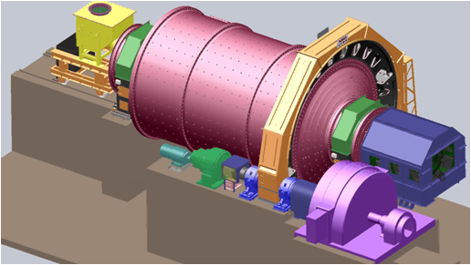

慢速驱动装置

传动部

离合器

主电机

出料部

轴承部

图2-1 球磨机结构图

Fig.2-1 Structure diagram of ball mill

球磨机主要分为主体结构和辅助设备两部分，如图2-1所示，主体结构包括：进料部、回转部、传动部、轴承部、出料部；辅助设备包括：主电机、慢速驱动装置、顶起装置、润滑系统、喷射系统、离合器、控制系统及相关传感器等。

主体结构部分

（1）进料部：矿石和钢球由此进入球磨机，给料管直接插入到筒体内部，充分考虑物料特性设计倾斜角度，确保给料顺畅。

（2）回转部：主要由端盖、筒体、进出料衬套、衬板等部分构成，将待研磨的矿石、钢球及水送到筒体内，是球磨机的主要部件。

（3）传动部：由大次轮和小次轮组合而成，驱动主电机通过传动部为为筒体提供旋转驱动力。其中：半齿轮轮辐为双幅板结构，轮辐之间采用“哑铃”销定位，小齿轮采用轮轴一体结构，轴承采用球面调心滚子轴承。

（4）轴承部：主轴承采用滑动轴承形式，材料为合金，润滑方式采用静压润滑方式，对轴瓦形成持续油膜，保护轴瓦。轴瓦采用润滑油冷却，润滑油直接冷却轴承合金。轴承配置接触式温度传感器，实时检测轴瓦温度。

（5）出料部：研磨合格的矿物和水的混合物通过出料部溢流出球磨机，进入下一工艺环节。

辅助设备部分

（1）主电机：为球磨机提动驱动动力，一般采用球磨机专用的TM型低转速有刷励磁同步电机，星点打开。

（2）慢速驱动装置：主要用于球磨机启动时慢速驱动和检修时临时慢速驱动球磨机，鼓形齿离合器通过内齿轮与双外齿的啮合来实现扭矩的传递。

（3）顶起装置：由1个便携式液压系统、4个双作用千斤顶、两个托架、保护架及所有软管、接头、阀门和控制装置，液压千斤顶和托架能够举起并支承全负载的磨机任意一端（包括规定的结构设计重量），主要用于设备的安装及大修。

（4）润滑系统：为主轴承和传动装置提供运行过程中顶轴油及轴瓦冷却润滑油，起到防磨损作用，提高球磨机部件的使用寿命。

（5）喷射系统：用于补充大齿轮齿面在运行过程中的润滑油。

（6）离合器：实现球磨机主电机-筒体的分段起动，降低装机功率，降低起动电流。

（7）控制系统：由PLC控制系单元和高低压配电元器件组成，控制球磨机的运行和现场数据与上位机系统的交互。

（8）传感器系统：由主轴承润滑站（包括油温、液位、压差、压力、流量）传感器、主电机定子温度传感器、主电机轴承温度传感器、主轴承温度传感器、小齿轮轴承温度传感器等组成，现场检测球磨机运行的实时数据。

图2-2 球磨机工作机理图

Fig.2-2 Working mechanism diagram of ball mill

工作机理：

矿石通过进料部进入球磨机筒体内，由主电机和离合器把驱动力传给球磨机的大小齿轮，带动球磨机回转部（筒体）转动，在球磨机筒体的转动与筒体内衬板共同作用下，将一部分钢球（或其他研磨介质）提升到一定高度，抛落物呈自由落体运动产生冲击力，撞击筒体内的物料，其余部分钢球进行泻落运动产生摩擦力和物料混在一起随着筒体的转动不停的与物料进行碰撞和研磨，当物料研磨达到一定粒度时，随着溢流介质（细物料和水的混合物）从出料部溢流出球磨机，进入下一分级（旋流器或分级机）工艺流程分级，未达到下一工艺流程的物料颗粒通过分级流程返回球磨机继续研磨，达到要求的送至下一工艺设备，从而完成研磨作业。球磨机内未溢流的粗的物料和新进入的物料继续研磨，由于物料的流动性，研磨过程是闭路循环溢出的过程。

## 故障诊断数据分析及处理过程

以广东某矿山V系列球磨机磨矿系统现场采集的数据作为实验采样数据集，数据集的采样点为现场30个传感器采集的温度､压力､流量, 采样周期为1h，采样样本1000组(1000h)，即1000个30维数据作为实验样本数据，通过数据筛选降维和数据清洗发现，在这30种测量指标里面6个指标在运行时变化可忽略，对故障诊断的影响不大，故可以先将这些数据剔除掉，这样数据集的纵向维度由30维下降为24维。数据集中还存在个别缺失的数据，对于这些数据的处理，采用对缺失数据前后5小时之内的数据进行求均值来填充缺失数据。

该数据特征包括溢流浓度､旋流器转速､给矿压力､电机电流i､电机前轴承温度､电机后轴承温度､稀油站油箱温度､高压供油压力､低压供油压力､主轴承给料左温度､给料右温度､排料左温度､排料右温度､给料左压力､给料右压力､排料左压力､排料右压力､给料上流量､给料下流量､排料上流量､排料下流量､小齿轮轴承前端温度､后端温度､离合器罐内压力。以第300小时数据为例，根据记录，具体特征值见表1，其中转速的单位为r/min，压力的单位为MPa，电流的单位为A，温度的单位℃，其余的均为百分比数值。这样的一组数据在试验样本中定义为一个具有24维的数据点，通过算法在相同维度的这样的样本点中判别出离群点(即故障点)。本组数据现场实际记录信息：此时发生故障，经现场人员进一步判断是由于给料端润滑油压力不足，导致轴承温度升高，通过算法得出结论：此点为故障点。

表1 第300小时数据具体值

Tab. 1 Specific value of the 300th hour

|  |  |  |  |  |  |
| --- | --- | --- | --- | --- | --- |
| 指标 | 值 | 指标 | 值 | 指标 | 值 |
|  | 33% |  | 0. 16 |  | 2. 6 |
|  | 663 |  | 46. 3 |  | 83% |
|  | 0. 085 |  | 44. 2 |  | 74% |
|  | 124 |  | 35. 6 |  | 99% |
|  | 45. 3 |  | 35. 8 |  | 100% |
|  | 45. 2 |  | 1. 7 |  | 38. 2 |
|  | 37. 2. |  | 1. 9 |  | 38. 1 |
|  | 3. 7 |  | 2. 5 |  | 0. 82 |

对于球磨机生产过程中所出现的故障，一方面可能由设备本身引起，如轴承温度的异常；另一方面可能由工艺方面造成，如给料量的波动。对实际数据集中所发生的故障进行分析，最终的目的是要对故障进行诊断，所以把这些故障作为标签（label），对于这些数据的表征，采用“one-hot vector”表示，即对于第几类故障则在对应的位置上为1，其余的位置上为0，一共划分为8类故障，如表2所示。

表2 故障原因及表征方法表

Tab.2 Causes of Faults and Methods of Representation

|  |  |  |
| --- | --- | --- |
| 故障现象 | 故障原因 | 故障表征 |
| 正常 | 无 | 100 000 00 |
| 给矿压力低 | 进料端矿箱漏矿 | 010 000 00 |
| 给矿压力升高 | 旋流器穿孔 | 001 000 00 |
| 主电机电流低，离合器气罐压力低 | 气缸故障 | 000 100 00 |
| 主电机前后轴瓦、油箱温度高 | 稀油站冷却水阀门损坏 | 000 010 00 |
| 主轴瓦给料右温度上升，供油压力给料右下降 | 油压低，轴瓦温度高 | 000 001 00 |
| 主轴瓦排料右温度升高，供油流量排料下降低 | 流量低，轴瓦温度升高 | 000 000 10 |
| 主电机温度高 | 油温高，油压低 | 000 000 01 |

由上表可以看出，故障种类共分为进油压低、流量低、冷却水故障等8类故障，其中的几类指标相关性较强，比较难以辨识。通过分析数据，建立特征向量和目标之间的映射关系时发现：1000组特征向量对应的标签其中有865类为无故障，135类为有故障的，为严重的不均衡分类情况。选择了其中的两维特征进行分析如图2-3。

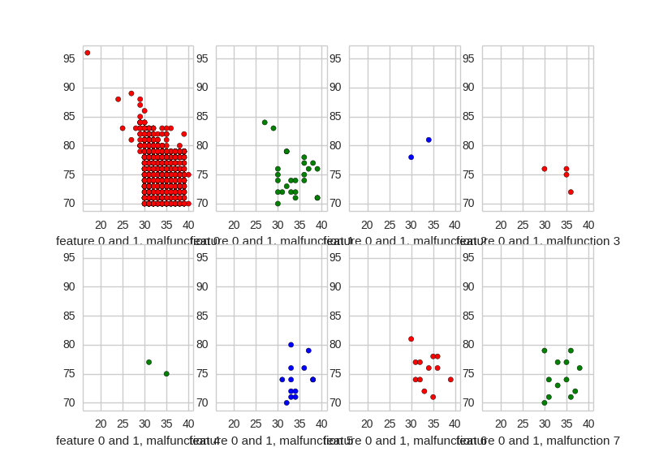

图2-3 第0.1维特征分类图  
Fig.1 Classification of 0,1 dimension

图2-3中，横纵坐标分别表示第0维特征（特征内容）与第1维特征（特征内容），每个图表示每种故障（或无故障）的分布特征。

由图2-3可以看出8类故障中第一类故障（无故障）占了较大的比例，而其他故障所占的比例要小很多，这是严重的不均衡分类问题，同时，故障分布较分散，不利于分类器分类。

## 基于数据驱动的故障诊断算法

数据驱动的故障诊断算法分为：信号处理模型方法、知识处理模型方法和人工智能模型方法，各种方法有其应用的优点和局限性。

### 信号处理模型方法

信号处理模型典型方法：小波变换法、主成分分析法和偏最小二乘法。

（1）小波变换法

小波变换[194]是时间（空间）频率的局部化分析，它通过伸缩平移运算对信号（函数）逐步进行多尺度细化，最终达到高频处时间细分，低频处频率细分，能自动适应时频信号分析的要求，从而可聚焦到信号的任意细节。

小波函数源于多分辨分析（又称多尺度分析），基本思想是将函数表示为一系列逐次逼近表达式，其中每一个都是经过平滑后的形式，它们分别对应不同的分辨率。其研究源于图像处理技术，将图像在不同尺度下分解，并将结果进行比较，以取得有用的信息。

工程应用多用于军事电子对抗与武器的智能化、计算机分类与识别、音乐与语言的人工合成、医学成像与诊断、地震勘探数据处理、大型机械的故障诊断等方面。

（2）主成分分析法

主成分分析法（PCA）是基于数学变换的方法，将输入变量通过线性变换按方差递减排序转换成输出变量，将一个矩阵中的样本数据投影到一个新的空间中去，即将其在标准正交基上投影的过程，特征值对应的即为该特征向量方向上的投影长度，该方向上携带的原有数据的信息最多。第一变量具有最大的方差，称为第一主成分，第二变量的方差次大，并且和第一变量不相关，称为第二主成分。依次类推，N个变量就有N个主成分。算法如下：

Step1：将原始数据按行排列组成矩阵X

Step2：数据标准化，使其均值变为零

Step3：求协方差矩阵C

Step4：将特征向量按特征值由大到小排列，取前k个按行组成矩阵P

Step5：通过计算Y=PX，得到降维后数据Y

Step6：计算每个特征根的贡献率，根据特征根及其特征向量解释主成分物理意义。



（3）偏最小二乘法

偏最小二乘法集多元线性回归分析法、典型相关分析法和主成分分析法多种方法的数学优化方法，通过最小化误差的平方和数据的最佳函数匹配。求得绝对不可知的真值，而令误差平方之和为最小。

（4）离群检测算法

离群检测算法[195]针对的数据分为简单多维（低维）数据和高维数据。区分简单多维数据离群检测方法分为：统计法、距离法、密度法、聚类法和深度法，算法判别的依据基于数据点本身的物理统计特性。高维数据离群检测常用三种方法：

①通过降维扩展的方法将高维数据转换为具有高维特征的近似低维数据再进行区分，但扩展手段相对有限，且扩展后不能保证能够区分；

②直接针对高维数据进行区分，常采用数据点之间形成的角度方差方法；

给定一个数据集，三个数据点，表示向量-，表示向量之间的点积，则数据点角度方差的离群度为：



③将数据分解为多组子空间，在子空间内判断离群数据。

一个有n个数据的数据集，维度大小为k，且每个维度被分割为k个区域。如果所有数据都是独立分布的，那个一个k维度的区域范围期望的数据点个数是：



同时这个区域内数据点个数的标准方差是：



如果一个子空间立体C中拥有个数据对象，那么子空间C的稀疏系数可以定义为：



如果说明C中包含的数据点个数少于预期。因此的值越小，子空间C的稀疏性越强，那么C所包含的数据点越有可能是离群点。

### 知识模型方法

知识模型典型方法：神经网络法、模糊逻辑法和遗传算法。

（1）神经网络法

神经网络是模拟生物神经元细胞组织衍生出的数据处理技术，网络结构有仿生化的简单神经元连接而成的结构，基础的网络是多输入、单输出的非线性网络。工作过程模拟生物神经系统，从而具备解决实际问题的能力。神经网络的中间层（隐层）繁衍的过程是黑箱性质的非传统算法，此方法多应用于并行解决非常规数学模拟定义问题。

按网络结构划分可分为：前馈网络与反馈网络。

前馈型神经网络（又称前馈网络）是静态非线性映射学习网络。由输入层、隐层和输出层组成，下一层的神经元只接受前一层神经元的输入，顺序传导；反馈神经网络（又称反馈网络）是反馈动力学网络。节点为多输入、单输出，多用于解决快速寻优问题。

按学习方式划分可分为：有导师学习网络和无导师学习网络。

有监督学习是将网络的输出和期望的输出（监督值）间的差异用于调整网络权值，使差值最小即为符合实际的输出；无监督学习是网络按照预先设定的规则自动调整权值输入值，网络根据判断标准自行调整权重，训练数据只有输入没有输出。

BP神经网络（有监督前馈网络）算法如下：

Step1：构建网络架构，确定输入变量，初始化网络节点间权值和阈值；

Step2：通过输入变量的数值训练网络，调整层节点间权值，网络正向传播；

Step3：得到输出，如果网络的性能函数在设定范围内，停止网络训练，否则误差反向传播；

Step4：误差信号从输出层反向传播至输入层，调整连接权值，使网络性能函数持续减小；

Step5：如果网络性能函数达到预期精度要求，训练结束，否则重复上述过程。

BP算法利用梯度下降法求解能够使误差函数达到极小的网络权值的修正方法算法。实质是求解最优化网络权值的算法。

（2）模糊逻辑法

模糊逻辑将状态输入变量映射成控制量、分类等类型的输出变量。由模糊产生器、模糊规则库、推理引擎和去模糊化器组成，如图2.6所示。

输出

Y

模糊规则库

推理引擎

去模糊化器

输入

X

模糊产生器

图2.6 模糊逻辑融合系统结构图

Fig.2.6 Fuzzy logic fusion system architecture diagram

模糊逻辑算法如下：

Step1：定义数据特征，对数据进行预处理；

Step2：定义模糊集及隶属度函数，对命题是否属于该模糊集赋予一个0（不属于）到1（属于）之间的隶属度；

Step3：定义推理规则“IF A and B then C”，通过推理引擎对其进行模糊推理；

Step4：解模糊，输出结果。

（3）遗传算法

遗传算法是模拟生物进化论“适者生存，优胜劣汰”的自然抉择和遗传学机理的仿生算法模型，通过模拟自然进化过程搜索最优解的方法。算法如下：

Step1：设置初始化数据：进化代数计数器t=0，最大进化代数T，随机生成M个个体，初始群体P(0)。

Step2：个体评价：计算群体P(t)中个体的适应度。

Step3：选择运算：将选择算子作用于群体。选择操作采用适应度评估对群体中个体的适应度进行评估，把优化的个体遗传给下一代或通过交叉配对产生新个体再遗传至下一代。

Step4：交叉运算：将算法的核心交叉算子作用于群体。

Step5：变异运算：对变异算子作用的群体中个体串的某些基因座上的基因值作变动。群体P(t)经过选择、交叉、变异运算之后得到下一代群体P(t+1)。

Step6：终止条件判断：如果t=T，则输出进化过程中所得到的具有最大适应度个体作为最优解，计算终止。

### 人工智能模型方法

人工智能模型典型方法：粗糙集法和深度学习法，而深度学习法中又以循环神经网络法和长短记忆门阀法最受关注。

（1）粗糙集

粗糙集理论是研究不精确，不确定性知识的数学工具，对数据直接进行分析和推理，从中发现隐含的知识，揭示潜在的规律。粗糙集建立在分类机制基础上，在特定空间上的等价关系作为分类依据，通过等价关系对空间进行划分。将知识作为对数据的划分，被划分的集合称为概念。

基本思想是：用集合表示的类别对应得到用规则描述的概念，多个概念组成知识，知识含有不精确的概念则该知识不精确。粗糙集通过下近似和上近似概念描述不精确的概念，利用已知的知识库将不精确或不确定的知识用已知的知识库中的知识来（近似）描述，上近似包含了所有使用知识R可确切分类到X的元素，下近似包含了所有那些可能属于X的元素的最小集合。

（2）深度学习

深度学习（Deep Learning）是相对浅层学习（BP神经网络），深度学习是通过构建多隐层（5-10层）的神经网络和大数据驱动下，网络的训练通过无监督的学习逐层初始化实现，学习更有用的特征，达到提高分类问题和预测诊断问题的准确性的目的。

算法过程：

Step1：构建深度学习神经网络；

Step2：采用自上而下（wake-sleep）无监督学习算法进行逐层优化，初始化网络结构；

Step3：在顶层增加分类器进行有监督学习，利用梯度下降法优化整个网络参数；

Step4：根据具体应用的需要，增加去噪（解决过拟合问题）、长短时间记忆（具有记忆功能）等模块化功能；

Step5：得到完整的深度学习网络，进行应用操作。

## 故障诊断混淆矩阵算法评价体系

混淆矩阵是机器学习和数据分析总结分类模型预测结果的统计分析表，将数据集中的数据按照真实的结果与分类模型预测的结果进行判定，以矩阵形式对两个标准进行汇总。

假设对于N类模式的分类任务，识别数据集D含样本数为n，分类器集合，用个分类器在集合D中进行测试,表示第类模式被分类器Ｃ判断成第类模式的数据占第类模式样本总数的百分率，则可得到Ｎ×Ｎ维混淆矩阵



以二值分类问题进行说明，在二值分类问题中，如果将一个整理判为正例，那么就认为产生了一个真正例（True Positive，TP，也称真阳）；如果对一个反例正确的判为反例，则认为产生了一个真反例（True Negative，TN，也称真阴）。相应地，另外两种情况则分别称为伪反例（Flase Negative，FN，也称假阴）和伪正例（False Positive，FP，也称假阳），这四种情况如表3所示。

表2 混淆矩阵表

|  |  |  |  |
| --- | --- | --- | --- |
|  |  | 预测结果 | |
| +1 | -1 |
| 真实结果 | +1  -1 | 真正例（TP） | 伪反例（FN） |
| 伪正例（FP） | 真反例（TN） |

训练样本集输入后网络的输出从大的层面上讲分为两类：一是有无故障，二是有故障；对于有故障的接下来进行进一步的分析是哪一类故障。本文中的故障辨识问题不是传统的分类问题，其存在着严重的分类不均衡问题。在非均衡分类中的主要评价指标可以利用混淆矩阵给出，如表2所示。

在分类问题中，当某个类别的重要性高于其他类别时或者存在不均衡分类时，我们就可以利用上述定义来构造出多个比错误率更加适合作为衡量标准的新指标。

本文中将有故障当作正例，没有故障当作反例，定义了如下评价指标：

1. 错误率 $S_{1}$：

 $S_{1}=$（1）

这个指标对于不存在非均衡分类和当某个类别的重要性高于其他类别时较为实用，在本问题中不是特别适合，仅为一个参考评价指标。

1. 预测有故障正确率 $S_{2}$（正例正确率）：

 $S_{2}=$（2）

这个指标给出的是预测为正例样本中的真正例的比例。若在本次实验中分类器对数据集进行预测分类时得出N个样例为有故障类别；且在这N个预测有故障的类别里面有n个是真正的有故障类别，那么正例正确率即预测有故障正确率为n/N。

1. 预测无故障正确率 $S_{3}$（反例正确率）：

 $S_{3}=$（3）

这个指标给出的是预测为反例的样本中真正反例的比例。若在本次实验中分类器对数据集进行预测分类时得出M个样例为有故障类别，且在这M个预测有故障的类别里面有m个是真正的有故障类别，那么正例正确率即预测无故障正确率为m/M。

## 本章小结

从机械设备角度介绍了球磨机的基本结构和工作原理，对现场采集的数据进行了预处理，数据通过数据筛选降维和数据清洗，建立特征向量和目标之间的映射关系时发现此故障诊断问题为严重的不均衡分类问题，且故障较为分散，无法采用分类器进行分类。因此，本章提出采用基于数据驱动的球磨机故障诊断方法，对常见算法进行介绍并给出算法过程，采用混淆矩阵的评价体系对算法的故障诊断结果进行评价。能够满足球磨机这种复杂流程工业的典型代表设备故障诊断发展的需要。

# 基于局部权重角度离群算法的球磨机故障诊断

## 引言

故障诊断是在数据分析过程中对数据中异常值的检测。异常值检测的一般思想是识别在数据集分布中离群的点，也是数据挖掘中的主要研究内容。在实际的生产应用中，异常值检测有着广泛的应用需求，机械设备故障诊断可以视为异常值检测的典型问题。判断的依据是在数据的产生过程有特定的机制，在分布中明显偏离的点的产生有可能是源于假信号、传感器的干扰或者是仅由于错误的记录，但同时也可能是其他意想不到的原因，因此需要一个合理的理论去解释试验中的偏离点。

高维数据检测主要针对高维数多点位构成的诊断系统，相对于低维数据而言，数据互相耦合性大、干扰性强，简单采用现有的位置（距离）信息、亲属关系（聚类）等比较区分显然无法满足要求。这些方法对于高维数据的异常点检测不仅得不到理想的区分效果，还降低了检测算法的效率。因此，首先，针对高维数据检测提出角度的思想，从空间角度去判定区分异常数据的离群度；然后，提出将数据集正交投影求取方差的方法，改善算法的时间复杂度；最后，加权降低算法对多聚簇间离群点遗漏率，从而提高故障诊断的评价指标。本章针对高维数据小样本事件故障诊断有其独特的研究意义，在故障诊断的效率和评价指标上效果显著。

因此，本章针对球磨机高维数据提出采用基于局部权重角度离群算法进行故障诊断，通过该方法可以降低高维数据小样本故障诊断的时间复杂度，同时，提高了故障诊断的准确度。该方法与现有高维数据故障诊断方法的区别主要有以下三点：

1. 针对球磨机运行产生的大量高维数据严重分布不均衡的特点，本章在故障诊断时考虑了实际数据附带的实际机理特性间的影响，使故障诊断的评价结果更具现实工业应用价值；
2. 故障诊断模型研究过程充分考虑了时间复杂度和评价指标准确度二者在模型优化过程中逐步递进的优化过程，对两个考察指标的算法进行了分布对比，使算法对诊断结果的诊断过程更加细化；
3. 本章提出的基于局部权重角度离群算法的球磨机故障诊断方法，通过现场采集运行数据仿真实验证明了方法的可行性与正确性，使故障诊断方法可以通过计算机完成全过程验证，验证了方法的实用性。

## 高维数据挖掘基本理论

（1）异常的成因

数据来源不同的类：某个数据对象可能不同于其他数据对象，因为它属于一个不同的类型或者类别。这类异常通常都是有具体意义的，并且是数据挖掘领域异常检测的关注点。异常对象来自于一个与大多数数据对象源不同的源的思想是统计学家Douglas Hawkins在经常被引用的一个离群点的定义中提出来的。

自然变异：许多数据集可以用一个统计分布建模，如用正态分布建模，其中数据对象的概率随对象到分布中心距离的增加而急剧减小。换言之，大部分数据对象靠近中心（平均对象），数据对象显著地不同于这个平均对象的似然性很小。例如，一个特别高的人，在来自一个单独对象类的意义下不是异常的，而仅在所有对象都具备的一个特性（身高）有一个极端值的意义下才是异常的。通常代表极端的或未必可能变异的异常是有趣的。

数据测量和收集误差：数据收集和测量过程中的误差是另一个异常源。利于，由于人的错误、测量设备的问题或存在噪声，测量值可能不被正确的记录。我们的目标是删除这样的异常，因为他们不提供有意义的信息，而只会降低数据和其后数据分析的质量。事实上，删除这类异常是数据预处理的关注点。

综上所述，异常可以使上述原因或我们未考虑的其他原因的结果。事实上，数据集中可能有多种异常源，并且任何特定的异常的底层原因常常是未知的。在实践中，异常检测技术着力于发现显著不同于其他对象的对象，而技术本身不受异常源的影响，异常的底层原因仅对预期的应用是重要的。

（2）类标号的使用

异常检测有三种基本方法：非监督的、监督的和半监督的。他们的主要区别至少对于某些数据而言是类标号（异常或正常）可以利用的程度。

监督的异常检测：监督的异常检测技术要求存在异常类和正常类的训练集（可能存在多个正常类或异常类）

非监督的异常检测：在许多实际情况下，没有提供类标号。在这种情况下，目标是将一个得分（或标号）赋予每个实例，反应该实例是异常的程度。主义许多互相相似的异常的出现可能导致他们都被标记为正常，或具有较低的离群得分点。这样，对于成功的非监督异常检测，异常必须相互不同，与正常对象也不同。

半监督的异常检测：有时，训练数据包含被标记的正常数据，但是没有关于异常对象的信息。在半监督的情况下，被评分对象集中许多相关的离群点的出现并不影响离群点的评估。然而，在许多实际情况下，可能很难发现代表正常对象的小集合。

（3）处理异常时的重要问题

用于定义异常的属性个数：一个对象是不是基于单个属性的异常问题也就是对象的那个属性值是否异常的问题，然而由于对象可以有许多属性，他可能在某些属性上具有异常值，而在其他属性上具有正常值。此外，即使一个对象的所有属性值都不是异常的，对象也可能是异常的。

全局观点和局部观点：一个对象可能相对于所有对象看上去异常，但是相对于它的局部近邻并非如此。

点的异常度：某些技术以二元方式报告对象是否异常的评估，对象要么是异常点，要么不是，通常，这不能反映某些对象比其他对象更加极端异常的基本事实。因此，需要有某种对象异常程度的评估，这种评估称作异常或离群点得分。

一次识别一个异常与多个异常：在某些技术中，一次删除一个异常，即识别并删除最异常的实例，然后重复这一过程。对于其他技术，异常集族一起识别。试图一次识别一个异常的技术常常遇到所谓屏蔽问题，其中若干异常的出现屏蔽其他异常。另一方面，一次检测多个异常的技术可能陷入泥潭，其中正常的对象被识别为离群点。在基于模型的方法中，这些情况可能发生，因为异常扰乱模型。

评估：如果可以使用类标号来识别异常和正常数据，则可以使用分类性能度量指标来评估异常检测方案的有效性，但是由于异常类通常比正常类小得多，因此诸如精度、召回率、和误报率等度量比正确率更合适。如果不能使用类标号，则评估是困难的。然而，对于基于模型的方法，离群点检测的有效性可以通过删除异常后对模型改进来评估。

有效性：各种异常检测方案的计算开销明显不同。基于分类的方法可能需要相当多的资源来创建分类模型，但是使用开销通常很小。同理，基于统计的方法创建一个统计模型，而后可以以常数时间对一个对象分类。基于邻近度的方法通常具有时间复杂度，其中m是对象的个数，因为他们需要的信息通常只能通过计算邻近度矩阵得到。这一时间复杂度在具体情况下可以通过使用专门的数据结构和算法来降低。

## 基于局部权重角度离群算法

首先采用角度离群算法(ABOD)在高维空间中衡量数据点的离群度，并针对ABOD算法时间复杂度算法较高问题，采用FastVOA算法将数据集正交投影于随机超平面上，利用AMS草图推导出各点的方差，归纳将其投影到随机超平面上作为频矩参数，算法的时间复杂度降低。最后提出LW-FastVOA算法增加数据点的局部权重，给出数据点*ε*-近邻数量与他邻近点的*ε-*近邻数的偏差程度，即局部权重因子，通过对FastVOA算法加权降低算法对多聚簇间离群点遗漏率，从而提高了算法精度。三种算法的联系见图3-1。

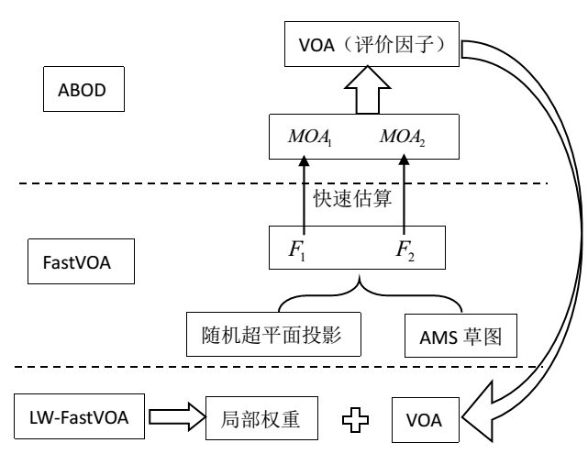

图3-1 三种算法的关系示意图

Fig.3-1 Relationship among 3 algorithms

### ABOD算法

高维数据离群检测的关键在于检测出离群点，在低维数据离群检测方法中采用欧氏距离作为判断依据, 检测准确且时间快，而在多维数据异常挖掘中，离群数据点的产生机制和多数正常点的形成机制并不相同[6]，使用距离作为判别的标准效果并不好。采用角度方差的方法较距离的方法效果较为理想。图3-2为ABOD算法思想的示意图，表示了内部点、边界点以及异常点的角度方差。可以看出，内部点与边界点的角度方差非常大, 而异常点的角度方差较小. 也就是说, 到其他点角度方差越小，它更可能是异常点。因为一个内部点在各个方向都有其他点，而异常点位于其他点特定方向。因此，在一个数据集中，使用每个点角度的方差[5](variance of angles, VOA)作为评估其异常程度的因子，基于角度的异常值因子定义如下:

定义1 已知一个点集，且任意一个点。对于随机的一对不同点，令表示向量和之间的角度。基于角度的异常因子表就是的方差[16]:



其中, 和定义如下:





由公式可明显看出，VOA算法完全不需要其他参数，因此适合用于无人监督的异常值检测。ABOD算法在计算数据集中各点的VOA值后，提取值中最小的*m*个点作为异常点，其时间复杂度为，在数据量大时，异常点的提取难度较大。

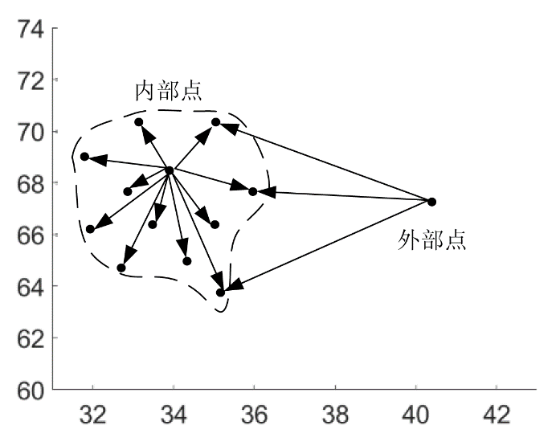

图3-2 ABOD算法思想示意图

Fig.3-2 Schematic diagram of ABOD algorithm

### Fast VOA算法

针对ABOD算法时间复杂度高问题, 采用FastVOA算法进行优化, 计算点与点之间的角度方差, 将超平面上的数据集正交投影于随机向量, 随机向量的坐标互相独立, 且服从于标准正态分布. 基于投影后的分区, 能够无偏估计出每个点与其它每两个点角度的平均值. 然后利用AMS草图可以推导出每个点的方差, 归纳将其投影到随机超平面上作为频矩参数. 随机超平面投影与乘积域上的AMS草图使得算法的时间复杂度降低为.

（1）随机超平面投影

根据文[17]中所描述的, 取随机向量使得每个坐标互相独立并服从标准正态分布.

令 且点 为独立随机变量.

$$X_{apb}^{(i)}=\left\{\begin{aligned}1 如果a∙r_{i}<p∙r_{i}<b∙r_{i} \\ 0 其它\end{aligned}\right.$$

对于向量得出:仅当向量和在正交于超平面的两侧且又有. 文[17]和文[18]提出该概率与 $Θ_{apb}$ 成正比. 更确切的得出:

定义2 对于全部a, b, p, i, Pr[$X_{apb}^{(i)}=1$]= ${Θ_apb}/{(2π)}$，由于对称性，利用*t*阶向量 $r_{i}$，可以提高 $Θ_{apb}$ 估计的精度，得出： $Θ_{apb}=\frac{π}{2}\sum_{i=1}^{t}{X_{apb}^{(i)}}$

（2）AMS草图

Alon等人在文[19]中提出了AMS草图用于估计多维度向量的第二频矩参数.

引理3.已知一个高维向量 $ω_{1}，…，ω_{q}$，取一个4元独立向量s∊ ${\{±1\}}^{q}$，AMS草图值 $Z=\sum_{i=1}^{q}{s_{i}ω_{i}}$。定义 $Y=Z^{2}$ 然后 $E|Y|=\sum_{i=1}^{q}{{ω_{i}}^{2}}$ 和 $Var[Y]≤2{(E(Y))}^{2}$。

文[20]和文[21]中利用两个不同4维独立向量的外积. 这样, 把矩阵当做矩阵元素向量.

引理4.已知两个不同4维独立向量 $s^{1}$， $s^{2}∈{\{±1\}}^{q}$。AMS草图外部产品 $（⍵υ）$，式中定义 ${(ωυ)}_{ij}=u_{i}υ_{j}$，是：

$$Z=\sum_{\left(i,j\right)ϵ\left[q\right]×\left[q\right]}{s_{i}^{1}}s_{j}^{2}{(⍵υ)}_{ij}=(\sum_{t=1}^{q}{s_{i}^{1}}u_{i}\sum_{j=1}^{q}{s_{j}^{2}}υ_{j})$$

定义 $Y=Z^{2}$ 然后 $E|Y|=\sum_{i,1}{{{(u}_{i}v_{i})}^{2}}$ 或外部结果 $(uv)$ 的平方Frobenius范数且 $Var[Y]≤8{(E|Y|)}^{2}$。

外部结果的AMS草图简化得出两个向量AMS草图（利用不同4维独立随机向量）。

（3）近似ABOD

文[6]中最终得到的结论如下：

为了避免立方时间复杂度，我们提出一个近似线性时间算法来估计每个数据点的方差基于随机超平面投影。

（4）第一瞬时估计值

已知一个随机向量 $r_{i}$ 和一个点 $p∈S$，我们估计 ${MOA}_{1}(p)$ 利用引理2如下：

$$F_{1}\left(p\right)=\frac{2}{\left(n-1\right)\left(n-2\right)}\left(2π\sum_{\begin{aligned}a,b∈S\{p\} \\ a≠b\end{aligned}}{E\left[X_{apb}^{\left(i\right)}\right]}\right)$$

$=\frac{2π}{\left(n-1\right)\left(n-2\right)}\sum_{\begin{aligned}a,b∈S\{p\} \\ a≠b\end{aligned}}{(E\left[X_{apb}^{\left(i\right)}\right]+E\left[X_{bpa}^{\left(i\right)}\right]}$

$=\frac{2π}{\left(n-1\right)\left(n-2\right)}{|L}_{p}^{\left(i\right)}|{|R}_{p}^{\left(i\right)}|$

公式中集 $L_{p}^{(i)}=\left\{x∈S\{p\right\}|x∙r_{i}<p∙r_{i}\}$ 和 $R_{p}^{(i)}=\left\{x∈S\{p\}\right\}|x∙r_{i}>p∙r_{i}\}$ 有点组成在随机投影下p的两边。

该值是角度的无偏估计在点p和其它对点之间。我们提高估计精度通过使用*t*维随机投影。因此，得出更精确的 ${MOA}_{1}(p)$ 的无偏估计值

$F_{1}\left(p\right)=\frac{2π}{t(n-1)(n-2)}\sum_{i=1}^{t}{\left|L_{p}^{\left(i\right)}\right||R_{p}^{(t)}|}$ (1)

（5）第二瞬时估计值

由于二次矩的估计更复杂，因此，计算无偏二次矩估计量。对于单个点p,假设取一个任意阶集 $S\backslash \{p\}$ 如 $x_{1}，x_{2}，…，x_{n-1}$。设每个投影使用随机向量 $r_{i}$，取两个向量 $u_{i},v_{j}∈{\{0,1\}}^{n-1}$ 使得她们的第*k*坐标与集 $S\backslash \{p\}$ 的第*k*点一致。 $u_{i}(v_{i})$ 的第*k*个坐标是1如果集的第*k*个点落在分割的左面（或右面），否则为0。考虑矩阵 $P=\sum_{i=1}^{q}{(u_{i}v_{i}})$ 式中 $(u_{i}v_{i})$ 是 $u_{i}$ 和 $v_{i}$ 的外部结果。P的所有对角元素是0。任意点对*a*，*b*∈*S*\{*p*}式中 $a=x_{i}$ 和 $b=x_{j}$， $P_{ij}$ 是a落在左面和b落在右面在t投影后。因此，估计 ${Θ^{2}}_{apb}$，平方角在p和a, b基于矩阵P的元素 $P_{ij}$。

$$P_{ij}^{2}={(\sum_{i=1}^{t}{X_{apb}^{(i)}})}^{2}=\sum_{i=1}^{t}{{(X_{apb}^{(i)})}^{2}+2}\sum_{\begin{aligned}i,j=1 \\ i≠j\end{aligned}}^{t}{{X_{apb}^{(i)}}^{}X_{apb}^{(j)}}$$

$${E[P}_{ij}^{2}]={\sum_{i=1}^{t}{E\left(X_{apb}^{\left(i\right)}\right)}}^{2}+2\sum_{\begin{aligned}i,j=1 \\ i≠j\end{aligned}}^{t}{{{E[X}_{apb}^{\left(i\right)}]}^{}E\left[X_{apb}^{\left(j\right)}\right]}$$

$=t\frac{θ_{apb}}{2π}+t(t-1){(\frac{θ_{apb}}{2π})}^{2}$

得出无偏估计：

$$θ_{apb}^{2}=\frac{{(2π)}^{2}}{t(t-1)}({E[P}_{ij}^{2}]-{\frac{t}{2π}θ_{apb})}^{}$$

因此，可以计算*MOA*2(*p*)基于P的所有元素如下：

$$MOA2\left(p\right)=\frac{2}{(n-1)(n-2)}\sum_{\begin{aligned}a,b∈S\backslash \{p\} \\ a≠b\end{aligned}}{θ_{apb}^{2}}$$

$$=\frac{2}{(n-1)(n-2)}\sum_{\begin{aligned}a,b∈S\backslash \{p\} \\ a≠b\end{aligned}}{{(θ}_{apb}^{2}}+θ_{bpa}^{2})$$

$$=\frac{2}{(n-1)(n-2)}\sum_{\begin{aligned}a,b∈S\backslash \{p\} \\ a≠b\end{aligned}}{{(θ}_{apb}^{2}}+θ_{bpa}^{2})$$

= $\frac{4π^{2}}{t(t-1)(n-1)(n-2)}{(E[||P||}_{F}^{2}]-\frac{t(n-1)(n-2)}{2π}{MOA}_{1}(p)$

= $\frac{4π^{2}}{t(t-1)(n-1)(n-2)}{E[||P||}_{F}^{2}]-\frac{2π}{t-1}{MOA}_{1}(p)$

从上面方程，可以估计*MOA*2(*p*)：

$F_{2}^{'}\left(p\right)=\frac{4π^{2}}{t(t-1)(n-1)(n-2)}{||P||}_{F}^{2}-\frac{2π}{t-1}F_{1}(p)$ (2)

然而，平方Frobenius范数 ${|\left|P\right||}_{F}^{2}$ 计算精度低，因此无法获得低于二次时间。相反，估计使用AMS草图在产生领域。令AMS $(L_{p}^{(i)})$ 和AMS $(R_{p}^{(i)})$ 是向量 $u_{i}$ 和 $v_{i}$ 的AMS草图（使用不同4维独立随机向量）。由于分散和的线性草图等于分散和的草图，所以

${||P||}_{F}^{2}={(\sum_{i=1}^{t}{AMS\left(L_{p}^{\left(i\right)}\right)AMS\left(R_{p}^{\left(i\right)}\right)})}^{2}$ (2)

得出第二瞬时估计值 $F_{2}(p)$：

$F_{2}^{}\left(p\right)=\frac{4π^{2}{(\sum_{i=1}^{t}{AMS\left(L_{p}^{\left(i\right)}\right)AMS\left(R_{p}^{\left(i\right)}\right)})}^{2}}{t(t-1)(n-1)(n-2)}{||P||}_{F}^{2}-\frac{2π}{t-1}F_{1}(p)$ (3)

### LW-Fast VOA算法

由于FastVOA在计算时不考虑权重, 仅考虑角度, 因此对非圆形分布的数据存在误判现象. 文[6]中提出如果一个数据点没有或者只有很少的相关邻居的话, 它可能是就不属于任何密集的聚簇, 也反应出一定的离群行为. 因此一个数据点的相关邻居就是每个数据点局部信息, 可以作为基于角度方差的离群检测算法的一个权重因子. 可以定义一个数据点的相关近邻为ε-近邻.

定义3 如果说一个数据点q是数据点p的一个ε-近邻, 仅当, 其中表示相同维度下两个点相关程度为(1-ε)时平均距离大小.

定义4 定义一个数据点的局部权重因子为这个数据点ε-近邻数量与他临近点的ε-近邻数的偏差程度:



结合公式(1)和公式(7)提出基于权重的角度异常因子为



### 算法描述

对于任意含有n个数据点的数据集S中的任意一点*p*，对LW-FastVOA算法的描述如下，其中图3-3概括描述了算法实现的步骤，后续伪代码给出了每一步的详细实现过程。

D:\博士相关资料\毕业论文\LW-FastVOA流程图.emf

图3-3 LW-FastVOA算法的实现概述

Fig.3-2 LW-FastVOA algorithm implementation overview

伪代码

|  |
| --- |
| 算法1 LW-FastVOA(S,t,s1,s2) |
| 返回所有点的LW-VOA因子  1：  2：  3：for  do  4:  5:end for  6:  7:  8:for  do  9:  10:  11:end for  12:  13:  14: return *LW-VOA* |

|  |
| --- |
| 算法2 随机投影算法RP(S,t) |
| 返回L  1：  2：for  do  3： 生成随机向量，其中每一坐标均独立服从  4:  每一对点的ID以及与的点积  5: for  do  6: 将 插入到  7: end for  8: 基于点积的顺序将分类  9: 将插入到L  10:end for  11:return L |

|  |
| --- |
| 算法3 第一瞬时估计FME(L,t,n) |
| 返回所有点的第一瞬时估计值  1:  2:for  do  3:  4:  5: for  do  6:  7:  8:  9: end for  10: for  do  11:  12: end for  13:end for  14:return |

|  |
| --- |
| 算法4 弗罗贝尼乌斯范数FN(L,t,n) |
| 返回所有点的  1:  2:初始化4维独立向量，，每一维随机分布在之间  3:for  do  4:  5:  6: for  do  7:  8:  9:  10: end for  11: for  do  12:  13:  14:end for  14:return |

|  |
| --- |
| 算法5 局部权重LW(S ,ε) |
| 返回所有点的局部权重  1:for  do  2:  3: end for  4: return *W* |

## 仿真实验

本文分析的数据为1 000组, 维度为24, 其中故障数据共118组. 其中900╳24维的数据作为训练样本集, 用于选择合适的阈值, 剩下的100╳24维数据作为测试集, 首先对每100组数据, 按如下步骤进行:

1. 利用FastVOA算法求取每个点的离群因子;

2. 求取每个点的局部权重, 其中;

3. 计算每个点基于局部权重的离群因子, 并根据实际数据故障情况得出故障点中离群因子最大值.

然后统计前9组数据中每组数据故障点中离群因子的最大值. 取其平均值*m*=20.38作为第10组数据判断故障的阈值, 即离群因子小于此值的均认为是故障点.

采用ABOD算法, 利用前9组数据, 确定阈值, 对最后一组数据进行故障检测, 试验结果见表4

表4 ABOD试验结果

Tab. 4 Results of ABOD test

|  |  |  |
| --- | --- | --- |
| 预测情况  实际情况 | 有故障 | 无故障 |
| 有故障 | 24 | 12 |
| 无故障 | 20 | 44 |

通过试验结果得出, 精确率为54. 55%, 召回率为66. 67%.

利用FastVOA算法, 得出试验结果见表5

表5 FastVOA试验结果

Tab. 5 Results of FastVOA test

|  |  |  |
| --- | --- | --- |
| 预测情况  实际情况 | 有故障 | 无故障 |
| 有故障 | 26 | 10 |
| 无故障 | 17 | 47 |

通过试验结果得出, 精确率为60. 46%, 召回率为72. 22%.

利用LW-FastVOA算法, 得出试验结果见表6

表6 LW-FastVOA试验结果

Tab. 6 Results of LW-FastVOA test

|  |  |  |
| --- | --- | --- |
| 预测情况  实际情况 | 有故障 | 无故障 |
| 有故障 | 31 | 10 |
| 无故障 | 12 | 47 |

通过试验结果得出, 精确率72. 1%, 召回率为75. 61%.

将以上4种算法的结果对比见图3.

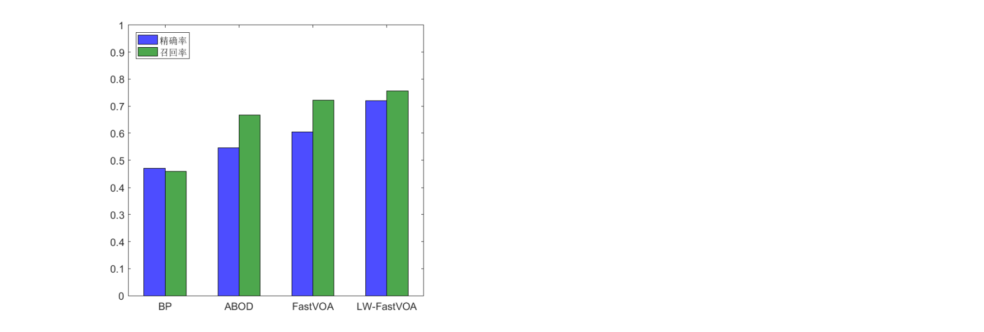

图3-4种算法结果对比

Fig. 3-4 Comparison of results of 4 algorithms

由此可以看出, 关于4种算法结果的精确率和召回率[25], LW-FastVOA算法效果均优于其他算法.

## 本章小结

本章将LW-FastVOA算法应用在球磨机故障诊断中, 并对实际运行中的数据进行分析, 预测精确率达到72. 1%, 预测召回率到达82. 46%. LW-FastVOA算法在FastVOA算法的基础上增加了权重因子, 提高了算法的准确率. 可在实际生产应用中推广应用, 将在球磨机故障诊断领域产生深远意义

# 基于DropOut降噪自编码的球磨机故障诊断

## 引言

工业控制网的作用是承载工业管理和控制应用，为各种应用提供相应的实时性和可靠性的保障。工业管控应用传输的数据可能包括传感、控制、音频、视频和文件传输等，不同的应用对数据传输的时延、带宽、可靠性等要求各不相同。工业控制网需要针对各种应用提供传输性能的保障，尤其是对传感和控制应用的实时性保障，是工业控制网关注的重点。

以太网的介质访问使用CSMA/CD进行仲裁和处理冲突，导致以太网本身具有很强的不确定性，早期很不容易被工业界认可。交换式以太网的产生，由于其全双工的通信方式，完全消除了介质的冲突，极大提高了网络传输的确定性。使用以太网进行工业业务的传输一直是人们努力的方向，产生了大量的工业以太网协议。目前主流的工业以太网协议的实现方式基本都是将业务分为实时业务和非实时业务，对实时业务使用TDMA的方式进行调度，对非实时业务使用best effort的方式传输。这样的解决方案存在相互无法兼容和必须采用专用硬件等问题，难以构建大规模，支持工业4.0横向和纵向集成的跨域网络。

为此，西门子、GE等公司成立了IEEE 802.1 TSN（Time-Sensitive Networking）工作组，提出了确定性以太网（Deterministic Ethernet）的概念，目标是使以太网能够更好适用于具有实时性和容错性的应用[168]。目前其技术核心是802.1Qat流预留协议和802.1Qav队列及转发协议。为了提供有保障的服务质量（QoS），流预留协议确保了设备间端到端的带宽可用性。而对实时业务，采用优先级的方式进行调度。参阅对最新的公开资料，TSN工作组目前能够达到对传输的业务分为三个等级：10ms的实时性要求、50ms的实时性要求和无实时性要求，通过802.1Qat流预留协议和802.1Qav队列及转发协议对这三种业务进行保障。TSN工作组提出下一阶段目标是提供10ms~50ms和1ms~50ms连续可调的实时性保障[169]，目前尚未见成熟技术公开。

本章将针对工业管控业务的不同要求，设计一种基于SDN的工业控制网实时性保障架构和调度方法，对不同业务提供有针对性的实时性保障。本章的主要贡献在：

1， 与传统的离线调度方法不同，本章设计的调度架构和方法适应在线运行模式，支持数据流的动态加入；

2， 与目前已有的调度方法相比，实现上采用基于优先级的调度机理，无需更为复杂的交换芯片支持，而且能够在纯有线网络实现1ms~50ms，包含无线链路的网络10ms~50ms连续可调的细粒度调度；

3， 对业务流的动态调度时，在保障数据流实时性的前提下尽量保证了网络的公平性，使同样网络资源的情况下能够容纳更多的业务流，提高了工业控制网的承载能力。

## 基于BP神经网络的故障诊断算法

人工神经网络对于知识有较强的学习能力，它对数据的并行处理能力可大大提高其处理信息的能力的速度。基于这种思想，我们将神经网络技术应用于球磨机生产过程中的诊断，从而获得理想的诊断效果。

目前应用较多前馈型网络的是BP网络，其学习速度快，逼近能力和分类能力强，本文使用BP神经网络来对磨矿中的故障进行诊断，诊断系统功能结构见图4-2。

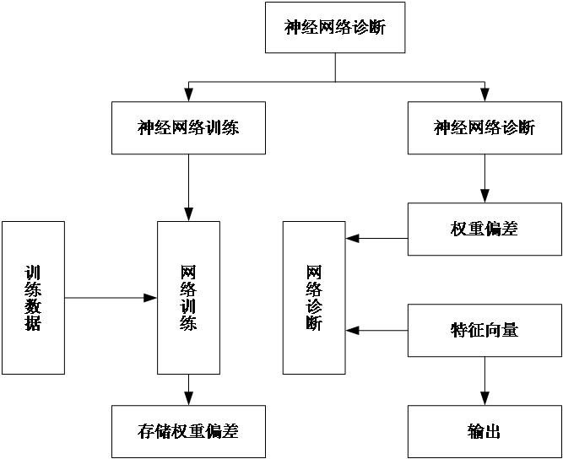

**图4-1 磨矿神经网络故障诊断功能示意图**

**Fig. 4-1 Sketch map of fault diagnosis function of grinding neural network**

传统的BP神经网络，容易陷入局部极小点，本文采用“成批处理”的学习方法，这种方法在训练神经网络的过程中，不受学习样本排序的影响，使收敛速度加快；并采用了学习率自调整的方法。

BP神经网络的学习过程是由正向传播与反向传播组成的。正向传播用于网络计算，对输入求出它的输出；反向传播用于逐层传递误差，修改连接权值和阈值。本文构建的BP神经网络的模型为，三层神经网络即输入层，隐层和输出层三层。在样本数据输入网络之前，由于数据之间不存在很大的相关性，且数量级之间存在较大的差异，所以本文将数据进行归一化处理后，再进行数据输入，其中：

（1）输入层节点，输出，将变量传递至下一层；

（2）隐层节点，输入层和为：



式中，为隐层节点与输入层节点之间的连接权重，为隐层节点的偏置，为Sigmoid函数，；

（3）输出层节点，输入和输出为：



式中，为输出层节点与隐层节点之间的连接权重，为输出层节点的偏置。

运算结果与训练样本目标输出间的均方误差为:



式中，为样本数，为第个样本的第个输出单元的目标输出结果，

为第个样本的第个输出单元的网络运算结果。拓扑结构如下：



图4-2 神经网络拓扑图

Fig. 4-2 Neural network topology

## 基于分类深度自编码的故障诊断算法

训练样本集的输入维数为24维，对于神经网络来说，维度越高，收敛越慢。可以对训练样本输入进行进一步的特征提取，而Autoencoder自编码神经网络就是一种很好的选择。

### Autoencoder自编码神经网络

Autoencoder网络模型是深度学习模型的一种特殊形式，包括输入层、隐藏层、输出层，是输入与输出对称的网络结构，Autoencoder包括两个阶段：编码网络和解码网络。初始化编码和解码两个网络的权值，按照原始训练数据与重构数据之间误差最小化的原则对自编码网络进行训练。先经过解码网络然后再经过编码网络采用向后传播误差导数的链式法则很容易得到所需的梯度值，进而将自编码网络的权值调协到最佳值。

编码属于降维部分，将高维原始数据降到具有一定维数的低维嵌套结构上，编码阶段是前向传播过程，输入样本通过激活函数映射到隐藏层。



其中，激活函数为：，为编码权重，为偏置单元。

解码属于重构部分，是将低维嵌套上的点还原成高维数据，是编码过程的反过程。



其中，为解码权重，为偏置单元。

通过反向传导梯度下降的方法更新使得目标函数最小，目标函数为：



网络结构如下图：



图4-3 自编码神经网络网络结构图

Fig. 4-3 Autoencoder structure of neural network

自编码神经网络逼近恒等函数：，使得神经网络的输出等于输入，这样隐藏层可以看做对输入的压缩编码，使用压缩编码后的特征可以重构出原始特征。

在普通神经网络的基础上加入稀疏约束，激活函数为sigmoid时，神经元输出接近于1时激活神经元，输出接近于0时抑制神经元。

我们用表示隐藏神经元的激活度，则激活度在训练集上的平均值：



表示隐藏神经元的平均激活度。然后施加稀疏限制：



其中，为稀疏性参数，是一个接近于0的值。在目标函数中添加另一个惩罚项，隐藏项选择相对熵的形式：



总的目标函数为：



### Sofmax分类器

Sofmax分类器，是针对分类问题设计的，其核心思想是logistic回归模型在多分类问题上的拓展应用。Sofmax分类器的结构示意图见图3.8。

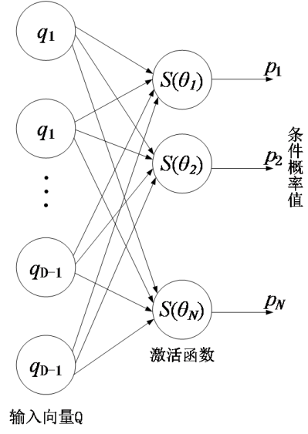

图4-4 Sofmax分类器结构图

Fig.4-4 The structure schematic of Sofmax classifier

其中，激活函数s()为类sigmoid激活函数，如下：



和为分类器的权重和偏置，为故障模式总数，为训练样本的类标签，输入特征向量为，，为训练样本输入，为每个类别对应的分类器参数。



对每个类别计算出概率值，即：。

系统损失函数为：



其中，为第个训练样本的特征向量，为对应的类标签。为指示函数。

对损失函数求偏导数



采用梯度下降法可求得系统参数。

### Autoencoder Sofmax深度学习网络

建立两个网络，一个为Autoencoder自编码神经网络，可以看作一个三层神经网络，输入数目与输出数目相同，隐藏层神经元个数为10少于输入个数，各层神经元的激活函数选为Sigmoid函数。其目的和PCA相似就是把输入的特征进行进一步的提取。另外一个就是前端与Autoencoder网络前两层相同，输出层接一个Softmax分类器就形成了Autoencoder softmax分类器网络。该网络的隐藏层的输出值正好就是类似池化后的特征值，但其几乎包含了输入向量的所有信息，输出层为8个神经元，正好为输出的8种故障类别。与传统神经网络不同的是，输出层的变为了一个Softmax分类器，网络的具体结构如图 3所示。



图4-5 Autoencoder Sofmax深度学习网络架构  
Fig.4-5 AutoencoderSofmax Learning Network Architecture

网络训练时分为两部分，首先对Autoencoder网络训练，将1000*24维的训练样本集全部输入，按照BP网络的梯度下降算法进行训练使输出尽可能的与输入均方差最小。Autoencoder网络训练完，将最终的权重和阈值保存下来。接下来就是训练Autoencoder softmax分类器网络，将前面训练好的网络保存下来的权重和阈值来初始化新构建的神经网络的权值和阈值，重新进行训练，此时训练的算法为L-BFGS，目标函数为使得“交叉熵”最小。在对AutoencoderSoftmax深度学习网络进行实验时，选择其中900组数据作为训练样本集，余下的100组数据作为测试集来进行交叉验证。为了验证自编码网络的性能我们选取其中八维特征观察还原效果如图4-6所示。

由此图可以看出，编码还原后绝大多数的特征点还是与编码前的特征点比较接近，自编码网络经过多步训练后能够较好的复现输入，也就是说隐含层提取到的特征包含了输入特征的大部分信息，即可以用隐含层的输出的更加明显的特征向量来代替原网络的高维输入向量，来实现数据降维。

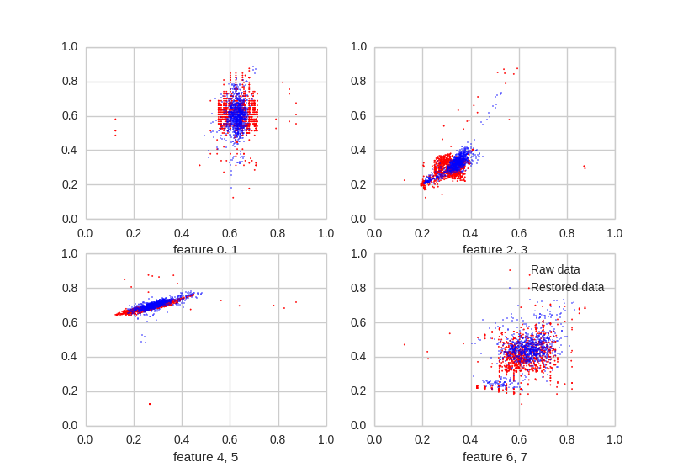

图4-6 自编码还原效果图  
Fig.4-6 Restoring Effect Graph of Autoencoder

训练完成后，获得编码后的隐藏层输出的特征如图4-7所示：

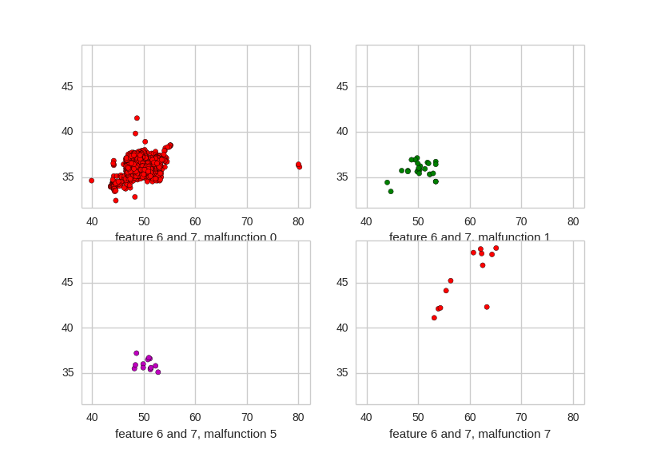

图4-7 自编码网络输出特征  
Fig.4-7 Output Features of Autoencoder Network

由图4-7可以看出自编码后的特征较编码前的特征数量上大幅度下降，这正是自编码对高维冗余特征无损压缩使有效特征复现的结果。不仅在特征数量上有所降低，而且故障点的分布较集中，这样就可以利用分类器实现准确的分类。

## 基于Drop out自编码的故障诊断算法

传统自动编码器对数据的恢复效果一般，而且使用测试集测试自动编码器编码的时候，编码效果明显弱于训练集。这是因为自动编码器对噪声数据有着一定的过拟合。为了解决这个困难，我们引入DropOut 与降噪自编码技术。

DropOut 是一种通用的训练神经网络并能明显降低过拟合的方法。在训练过程中，将神经网络中的神经元按照一定概率*P*(*d*) 丢弃，训练这些稀疏的模型，并去掉权值惩罚项，将其替换为限制权值的截断上限。因为噪声通常表现为高频干扰，用这种方法既可以将对高频干扰的拟合钳位，又可以以较低成本实现模型融合的效果。在测试过程中，将输入校正为为1 *􀀀 P*(*d*) 倍，使得神经网络传输的数据均值不变。DropOut 结构如图4-8所示。

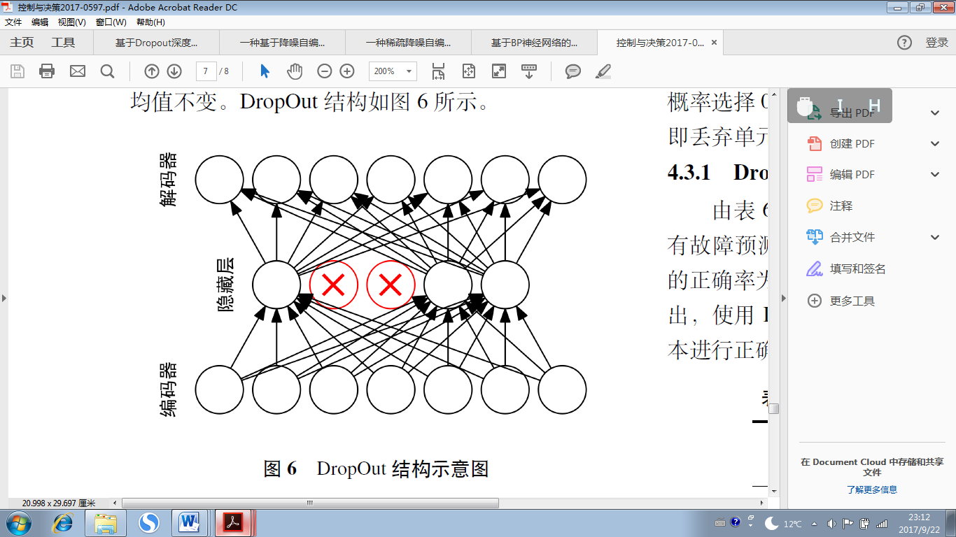

图**4-8** DropOut结构示意图

Fig.4-8 DropOut structure sketch map

**4.2** 降噪自编码

降噪自编码通过将输入数据加入随机干扰，或将输入数据的某些维度随机置零。训练时要求即便加入了干扰，仍够可以还原输入。通过这种方法，可以使自动编码器无监督地能学习到更加鲁棒的高层特征，克服噪声的干扰，显著减少神经网络对噪声的拟合。降噪自编码的结构示意图如图4-9所示。

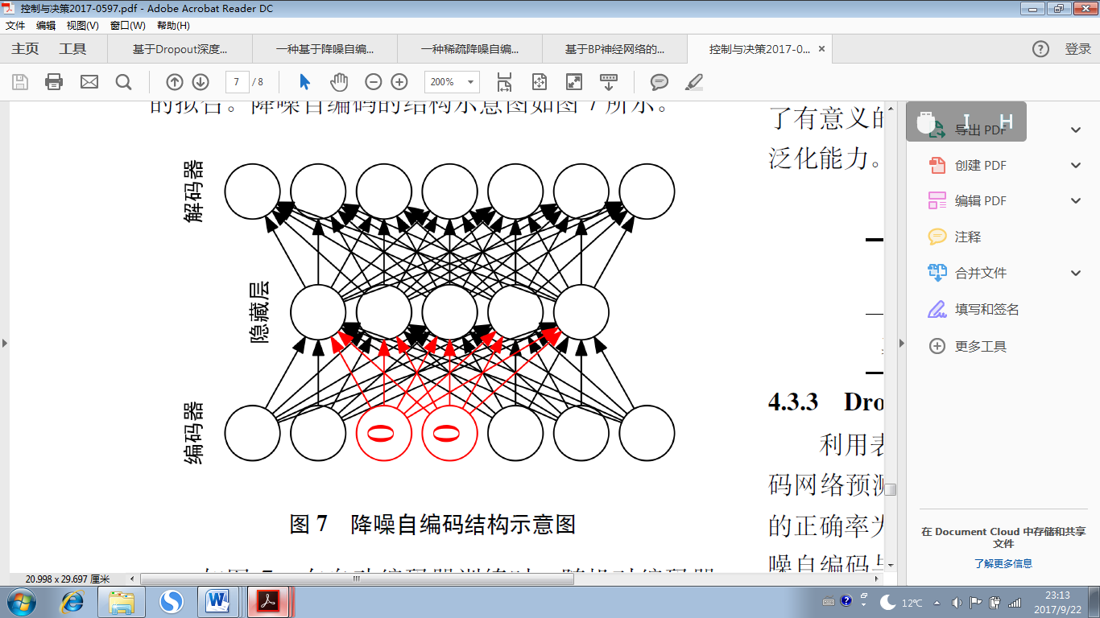

图**4-9** 降噪自编码结构示意图

Fig.4-9 DropOut Autoencoder structure sketch map

如图4-9，在自动编码器训练时，随机对编码器（即输入层）的输入元素随机置0，而解码器要求能够重建原始输入（即未置0的输入）信息。通过实验证明该方法可以大幅消除噪声造成的影响，减弱过拟合。

## 实验与结果分析

在对改进自动编码器的行实验时，选择900组数据作为训练样本集，余下的124 组数据作为测试集来进行验证。为方便比较，使用与之前的自动编码器相同网络结构，将24维的训练样本集全部输入。自编码网络结构为24*→*150*→*8*→*150*→*24，训练完自动编码器之后，在隐藏层特征之后加入Softmax 分类器，得到最终分类网络结构为24*→*150*→*8*→*8。激活函数为RELU，训练的算法为L-BFGS，学习率为0.01，目标函数为使得“交叉熵”最小。DropOut概率选择0.5，在训练编码器的时候加入；降噪时随即丢弃单元时每个节点被丢弃的概率为0.1。

对传统的BP神经网络进行实验验证，实验结果如下：

表3 BP神经网络实验结果

|  |  |  |
| --- | --- | --- |
| 预测情况  实际情况 | 有故障 | 无故障 |
| 有故障 | 21 | 24 |
| 无故障 | 24 | 55 |

通过实验结果可以计算出不作任何特征变换的BP神经网络，对于预测有故障的正确率为 46.7%，无故障的正确率为69.6 %，错误率为26%。可以看出，如果对于输入的特征向理想不作任何特征变化就输入到神经网络中，网络在有无故障的辨识正确率方面表现都比较差，并且错误率较高。这也进一步说明传统BP神经网络不适用高维输入的非均衡分类问题。

由表6 可以计算出加入DropOut 之后网络对于有故障预测的准确率为88.7%，而对于无故障预测的正确率为84.8%，错误率也下降为11.3%。可以看出，使用DropOut 之后可以显著减少过拟合，对样本进行正确拟合之后，泛化能力得到显著改善。

表6 DropOut 自动编码器实验结果

Tab. 6 Results of DropOut test

|  |  |  |
| --- | --- | --- |
| 预测情况  实际情况 | 有故障 | 无故障 |
| 有故障 | 39 | 6 |
| 无故障 | 7 | 63 |

由表7 可以计算出降噪自编码对于有故障预测的准确率为85.4%，而对于无故障预测的正确率为91.5%，错误率也下降为10.4%。可以看出，降噪自编码减弱了对噪声的拟合，对数据去噪之后只压缩了有意义的特征，去掉了噪声特征，可以明显增强泛化能力。

表**7** 降噪自编码实验结果

Tab. 6 Results of DropOut test

|  |  |  |
| --- | --- | --- |
| 预测情况  实际情况 | 有故障 | 无故障 |
| 有故障 | 35 | 10 |
| 无故障 | 6 | 64 |

利用表8 中的数据可以得到DropOut 降噪自编码网络预测有故障的正确率为90.4%，预测无故障的正确率为88.6%，而错误率降低为9.6%。经过降噪自编码与DropOut 的共同作用，完善地解决了之前容易过拟合的困难，使准确率达到工业界先进水平。

表**8** DropOut 降噪自编码实验结果

|  |  |  |
| --- | --- | --- |
| 预测情况  实际情况 | 有故障 | 无故障 |
| 有故障 | 39 | 6 |
| 无故障 | 5 | 65 |

## 本章小结

本文使用DropOut 降噪自编码，在A-S深度学习网络的基础上，显著降低了分类错误率，达到工业界最先进的水平。这种方法避免了传统基于神经网络的方法容易陷入过拟合的困境，对数据进行深层特征提取，实现了数据降噪，提高了分类神经网络的鲁棒性，将为今后的非传统分类问题提供一个理论依据，并将在深度学习实现故障辨识领域产生深远意义。

# 基于GRU可控门的球磨机故障诊断

## 引言

随着工业物联网、工业互联网等概念和相关技术的发展，工业测控系统正在从局域、本地的闭环控制向广域的、跨流程的全局优化的方向发展，使得系统的规模和复杂程度越来越大，系统的构成也逐步从单机模式向网络化的模式发展。Client/Server（客户端/服务器，简写为C/S）模式是Internet中成熟的通信模式，传统的Internet应用协议，如HTTP、FTP等都是基于Client/Server模式构建，因此传统的网络化控制系统也大量使用Client/Server（客户端-服务器）模式构建。随着控制系统的规模和复杂程度进一步提高，Client/Server紧耦合的互联模式需要Client端明确知道Server的网络地址、端口和交互方式，主动发起连接；Server端需要同时维护与多个Client端的网络连接，对本身的计算资源（线程或进程数等）和网络资源（同样的数据多次发送）都提出了很高的要求[173]。因此，随着基于服务的工业测控系统的产生，基于Pub/Sub（发布/订阅，Publisher/Subscriber，简写为P/B）模式的消息总线服务中间件在工业测控系统的构建中的重要性越来越高[174]。

Pub/Sub模式区别于Client/Server模式的最大特点是其松耦合性，具体表现在时间、空间和交互松耦合三个方面[175]，其中时间松耦合指得是通信的Pub端和Sub端不需要同时处于活跃状态；空间松耦合指的是Pub端和Sub端交互时不需要相互了解对方的物理或网络地址；交互松耦合指的是Pub端和Sub端在交互时并不阻塞各自本身的程序流程。因此，近年来在互联网和物联网中，无论是学术界还是产业界，对消息总线服务中间件的研究和产品研发都非常重视，出现了包括TIB/RV、iBus、CORBA、Gryphon、SIENA、DDS、MQTT、AMQP等基于Pub/Sub的消息总线服务中间件[176][177]。然而，这些研究和产品中的绝大部分都是面向IT系统的构建而研发的，承载消息总线服务中间件的物理实体往往是计算功能强大的服务器或集群，并认为网络资源是非常充足的，这导致了这些产品和研究成果并不适应工业测控系统的构建。

工业测控系统的主要特点是存在计算和网络资源相对受限的现场设备，而测控应用对消息分发的实时性又有非常严格的要求，目前尚缺少针对工业测控系统上述特点的Pub/Sub消息总线服务中间件的研究，这也是本章的主要研究内容。本章的构成包括以下几个部分：首先对现有Pub/Sub系统进行简要的综述和回顾，明确面向工业测控应用的Pub/Sub系统；接下来形式化给出构建面向工业测控系统的Pub/Sub消息总线服务中间件问题及其难点，即该问题是需要综合考虑网络和计算资源，需要消息发布路由和消息调度机制相互协同的优化问题；接下来给出一种基于进化蚁群的优化方法，这也是本章的主要贡献，即将蚁群算法与遗传算法相结合，通过迭代-优化的方式解决路由与调度协同优化问题；最后通过仿真实验给出算法有效性的评价。

本章的创新点包括以下几个方面

1， 提出了基于SDN架构的工业消息总线服务中间件，使消息发布者与消息使用者的调用关系更加简单，提高了应用系统的灵活性；

2， 对影响工业消息总线服务中间件的实时性的因素进行了分析，提出了Pub/Sub路由与调度相结合的优化问题，通过蚁群算法正反馈的原理将路由与调度进行分离，调度的结果以信息素更新的方式反馈到路由过程中，避免了过多的优化参数；

3， 在蚁群算法的信息素更新的过程中，结合了以最小化整体代价为目标的启发式算法，使蚁群的收敛方向更有指向性，而且利用启发式算法与路由算法在树合并上的一致性，使算法并行进行，降低了算法运行时间。

## 基于RNN递归神经网络的故障诊断算法

递归神经网络（Recurrent Neural Networks，RNN）是循环神经网络中的一种，递归网络类似于数据结构中的树形结构，且其每层之间会有共享参数。而循环神经网络，它的每层的结构相同，且每层之间参数完全共享。

RNN是具有反馈结构的神经网络，具体的表现形式为网络会对前面的信息进行记忆并应用于当前输出的计算中，其输出不仅与当前输入和网络的权值有关，而且还与前向网络的输入有关，RNN通过添加跨越时间点的自连接隐藏层对时间进行建模，隐藏层的反馈传导至输出端的同时也进入下一时间的隐藏层，即隐藏层之间的节点不再无连接而是有连接的，并且隐藏层的输入不仅包括输入层的输出还包括上一时刻隐藏层的输出，是一个赋予神经网络对时间进行显示建模的能力的网络，RNN的结构缩略图和展开图见图5和图6。

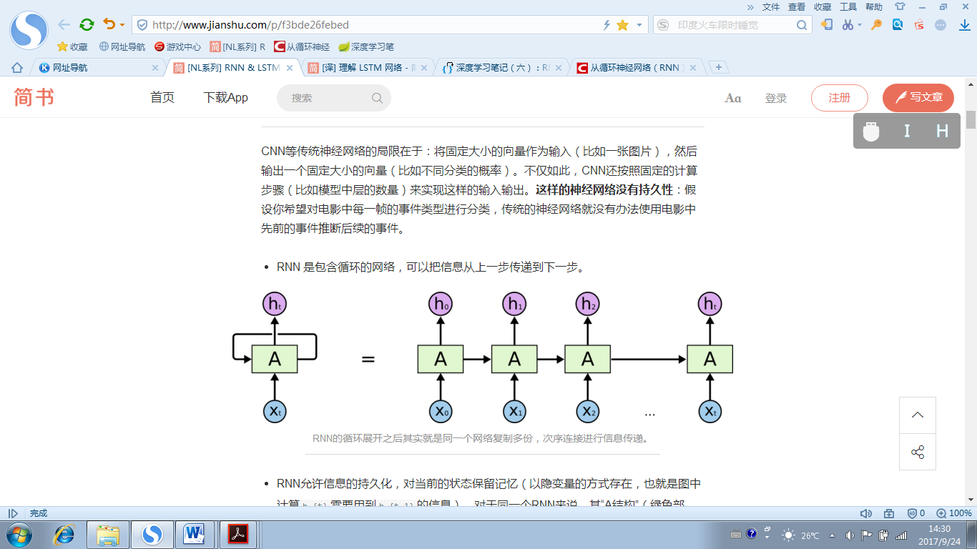

图5 递归神经网络（RNN）缩略结构图

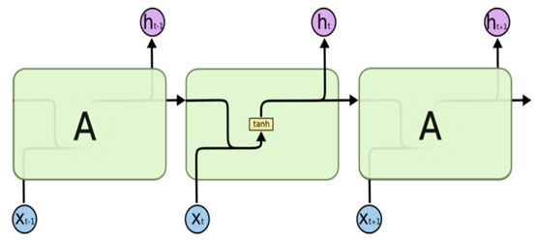

图6 递归神经网络（RNN）展开结构图  
Fig.6 Structure of RNN

由前面的数据集描述知，本文采用的数据集为1000组24维特征的数据集，这1000组数据是每隔一个小时在采集点处采得的数据。因此这1000组数据可以看作是一个时间序列，时间间隔为1小时。每一组数据之间存在着一定的联系，即上一个小时的采集到的数据和后一个小时采集到的数据都会对当前时刻的状态产生影响。

在每一组数据作为样本进行输入时，网络会对其进行分析预测得出一个预测的状态值。这与传统的神经网络不同，传统神经网络通过训练得到的先验知识对当前样本进行分析预测，先验信息不包括前后样本之间的关系信息，这样对于本文数据集将没有一个好的预测结果。本文数据集之间存在着一定的时间联系，因此对数据样本的分类问题可以转化成为一个时间序列的预测问题。建立递归神经网络（RNN）网络架构示意图见图5。



图5 递归神经网络（RNN）网络架构示意图

将RNN网络按时间序列展开全图如下：

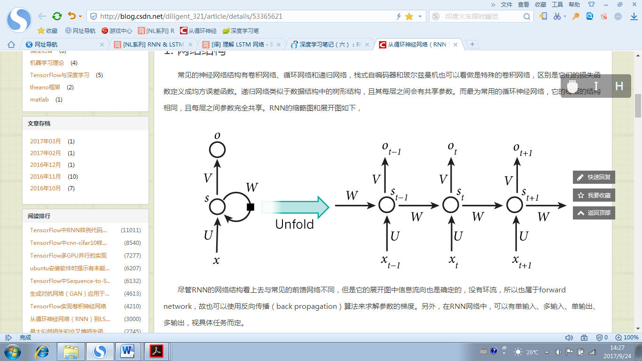

图7 将RNN网络按时间序列展开全图

其中，为输入单元，，代表时刻为时刻的输入。为隐含单元，，为时刻的隐含层状态，通过上一时刻隐含层状态和当前时刻输入计算得到：



函数使用非线性函数ReLU，第一个隐含层状态=0。为输入单元，，为时刻的输出。

ReLU（Rectified Linear Unit）激活函数：



与传统神经网络模型每一层使用不同参数相比，在RNN中，每一层每一个时刻都使用相同的参数U，V，W，

（1）前向传播：



其中下标分别表示输入层，隐藏层，输出层，表示汇集计算的未激活值，表示经过激活函数计算的激活值，表示不同节点之间连接的参数。

（2）反向传播：



反向传播采用沿时间反向传播BPTT（Backpropagation Through Time），当时间序列长度为时，损失=0。残差对时刻各参数求取偏导数：



（3）梯度求解：



BPTT权值求取结果为：



BPTT沿时间反向传播求取过程不仅需要得它的梯度不仅需要对当前时刻进行计算，还需要对和时刻进行计算，将这三步的梯度加起来得到总的梯度，展开网络结构见图：

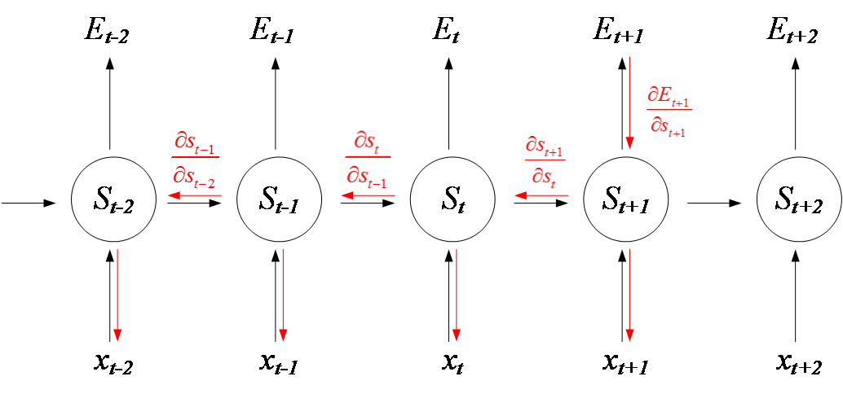

反向传播普遍存在的问题是梯度弥散，因此，引入LSTM解决此问题，提出RNN-LSTM递归神经网络。

## 基于RNN-LSTM递归神经网络的球磨机故障诊断算法

长短期记忆人工神经网络LSTM算法是一种特殊的RNN模型，在传统的RNN中，信息传递过程只能相邻的前者传递后继者，训练算法使用的是BPTT，当时间比较长时，需要回传的残差会指数下降，导致网络权重更新缓慢，出现网络梯度消失问题，无法体现出RNN的长期记忆的效果。

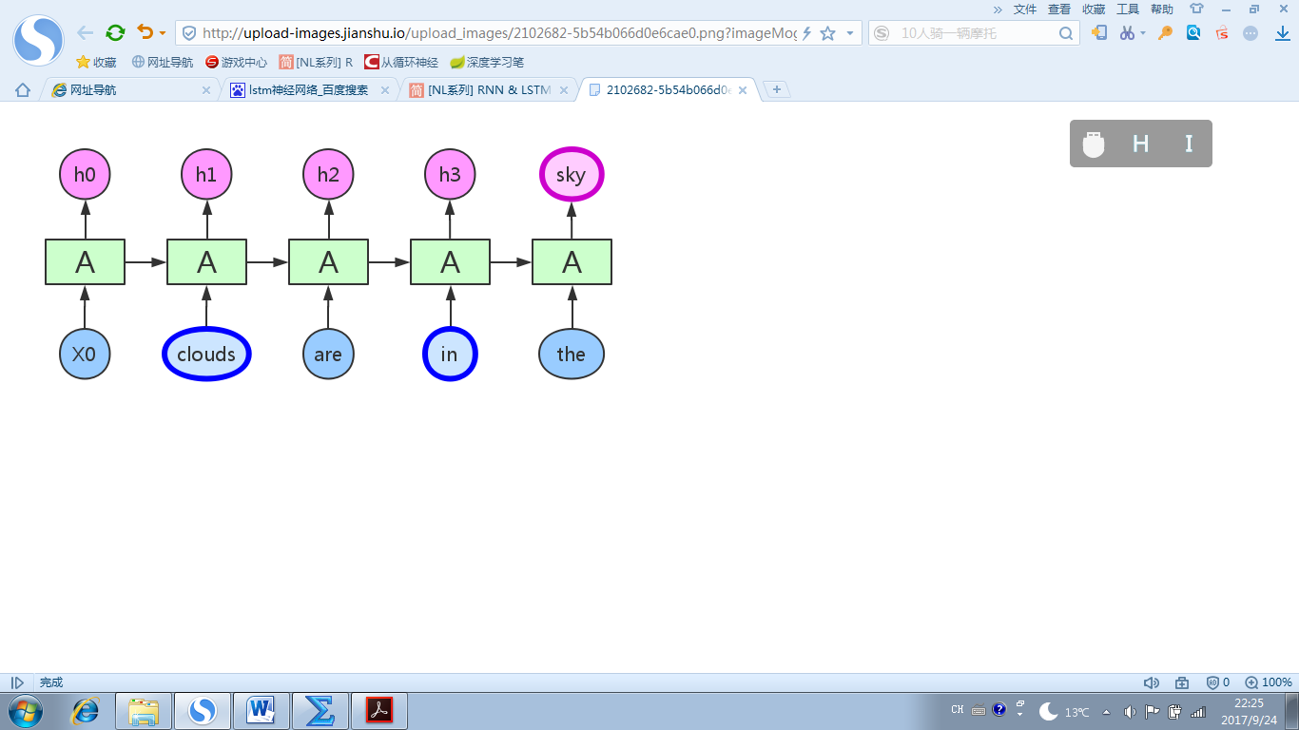

因此需要一个存储单元（细胞状态）来存储记忆，通过“门”结构对细胞状态的信息增减进行控制。LSTM中有三个门，分别是遗忘门、输入门、输出门。

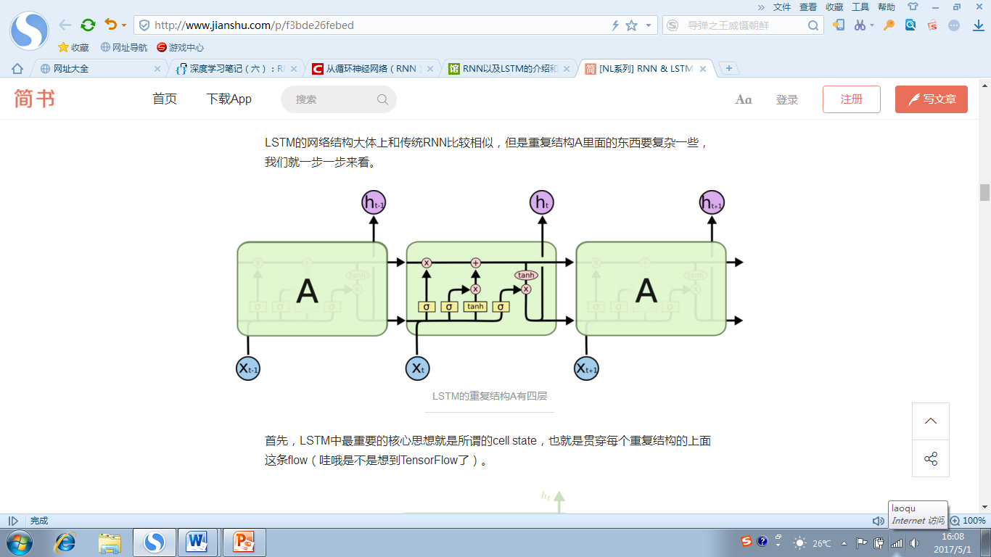

图7 LSTM结构简图  
Fig.7 Structure of LSTM

（1）细胞状态（又称：信息传送带）：传送带本身是无法控制哪些信息是否被记忆，起控制作用的是控制门。

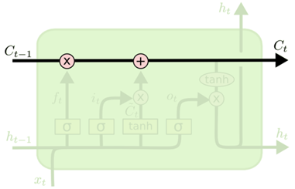

（2）输入门：用于判定记入细胞状态中的更新信息。由遗忘门判定是否存储新信息，同时，一个tanh层通过输入时刻的输出和时刻输入信息得到一个将要加入到细胞状态中的“候选新信息”。将新信息数值与“候选新信息”相乘得到真正要加入到细胞状态中的更新信息。即

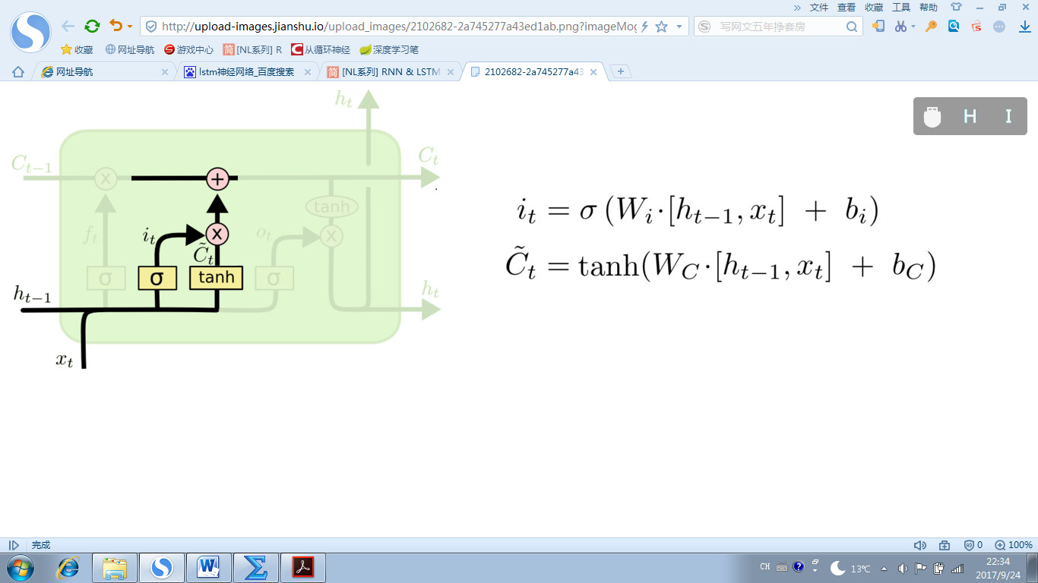



输入门(input gate)中Sigmoid函数层与tanh层，两个神经网络层与遗忘门同步学习各自的参数。

（3）遗忘门：用于判定细胞状态中信息的取舍。通过输入时刻的输出和时刻输入信息给sigmoid函数，产生介于0到1之间的数值，与细胞状态乘积后来确定取舍信息。0表示“舍弃”，1表示“保留”。

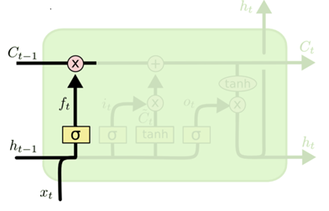



遗忘门网络学习的过程是在输入累加和后乘以权值系数再累加偏置。其中，，通过专家经验给定。

（4）输出门：用于判定从细胞状态中输出的信息。Sigmoid函数产生一个介于0到1之间的数值来判定输出的信息至细胞状态中。细胞状态中的信息在经过tanh层进行“激活”（非线性变换）后与其相乘。得到LSTM的输出信息。即

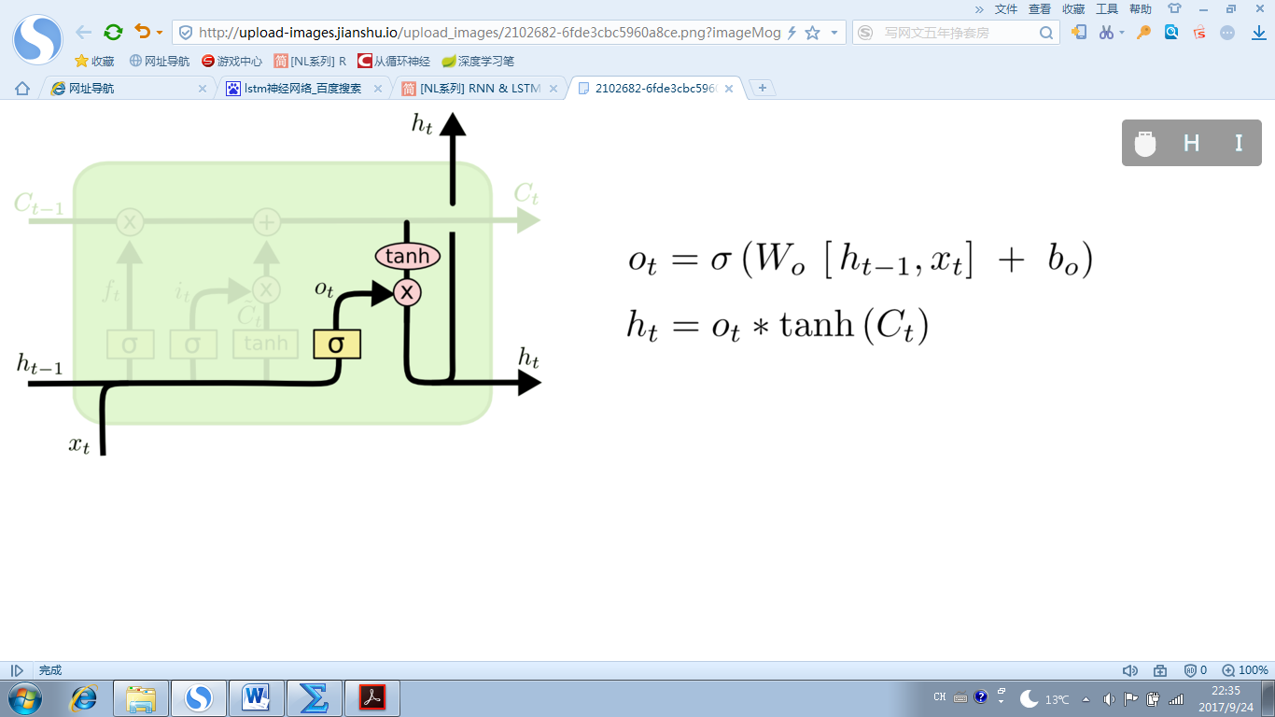



输出门 (output gate)，同样有其权值参数需要学习。

以上的一带三门构成了LSTM的算法，将其整合为一体整体展开得到如下图？？。



RNN-LSTM神经网络的记忆结构单元计算公式如下：



其中，激活函数为Sigmoid，为相应的稀疏矩阵，为偏置，分别表示输入门、遗忘门和输出门，表示时刻遗忘单元的计算方法，为时刻遗忘单元输出的计算方法，即隐藏层单元在当前时刻下的状恣值。在得到这三个门后，通过乘法连接到控制这些门上，从而起到控制的效果。

## 基于GRU门控神经网络的球磨机故障诊断算法

GRU是LSTM的改进，它将遗忘门与输入门结合成一个“更新门”，并将细胞状态与隐含状态合并。

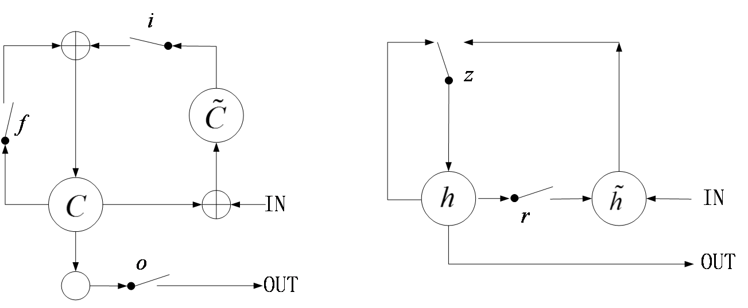

图？？ （a）LSTM （b）GRU

GRU的模型比标准LSTM模型更加简单，训练时更加容易，因此变得越来越流行。GRU的表达式如下：

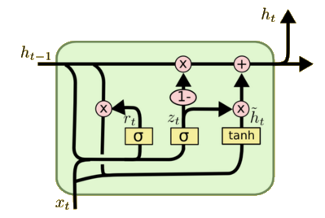



GRU的模型在标准LSTM模型基础上增加了更新门和重置门。

一个新的记忆信息单元的产生是由过去的隐层状态和新的输入所得，通过对新产生的信息和过往信息隐层状态进行合并。

更新门：更新信号判定如何将传递给下一个状态，若时，则更新传递到下一层，若时，则传递给。

重置门：重置信号判定对结果的重要度，若与新的存储记忆无关，则重置门将隐层信息完全舍弃。

隐层状态：将原隐层输入所产生的新隐层状态通过更新门判定产生

## 实验与结果分析

与前面实验相同，在这里本文也选取以上使用的三个指标进行实验，实验结果如下：

表5 LSTM网络实验结果  
Tab.5 Testing Results of LSTM

|  |  |  |
| --- | --- | --- |
| 预测情况  实际情况 | 有故障 | 无故障 |
| 有故障 | 42 | 3 |
| 无故障 | 3 | 55 |

利用表5中的数据使用公式计算可知，精确率为93.33%，召回率为93.33%，错误率也下降到59.22%。不难看出LSTM网络对于精确率和召回率都超过了90%，最令人满意的是对于故障预测的错误率下降到了5.83%，这样给整个系统的稳定运行提供可靠保障。

与前面实验相同，在这里本文也选取以上使用的三个指标进行实验，实验结果如下：

表6 LSTM网络实验结果  
Tab.6 Testing Results of LSTM

|  |  |  |
| --- | --- | --- |
| 预测情况  实际情况 | 有故障 | 无故障 |
| 有故障 | 43 | 2 |
| 无故障 | 3 | 55 |

利用表6中的数据使用公式计算可知，精确率为95.56%，召回率为93.48%，错误率也下降到4.85%。不难看出LSTM网络对于有无故障的预测的正确率都超过了90%，最令人满意的是对于故障预测的错误率下降到了4.85%，这样给整个系统的稳定运行提供可靠保障。

对以上四种算法进行对比分析，结果如图9所示。

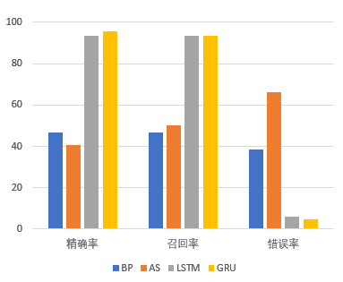

图 9 四种网络辨识能力对比图  
Fig.9 Identification Effects Comparation of four methods

由图9可知，LSTM和GRU网络在预测有无故障正确率方面明显优于前面两种网络，还大大降低了错误率，此外，LSTM与GRU网络在训练样本输入之前没有进行进一步的特征提取，实现了端到端的分类，较经过Autoencoder网络进行特征提取后的网络实现了对输入样本的信息的绝大程度化保留，避免丢失有用信息。而GRU由于结构更加简单，训练更加容易收敛到更好的解，效果优于标准的LSTM。由此可以看出该递归型网络对分均衡分类问题有着良好的分类效果。

## 本章小结

本文提出的Autoencoder Softmax深度学习网络能够很好的在繁冗的特征向量数据集中提取出有效特征并将输入数据的维数进行无损压缩这样大大降低了网络的运算量。但是在实际的训练过程中我们希望训练样本能够尽可能多的保留数据的有用信息，这样训练得到的网络会更加健壮，具有更强的鲁棒性和容错性。数据横向的特征维数较大，另外在纵向数据之间存在着一定的时间维度的联系，在处理高维度和具有时间关联的数据样本时GRU网络其收敛速度和辨识效果都要优于LSTM和Autoencoder Softmax深度学习网络，另外在非均衡分类问题中GRU网络也得到令人满意的结果。GRU网络在本文故障诊断问题中精确率为95.56%，召回率为93.48%，错误率为4.85%。这种方法将为今后的非传统分类问题提供一个理论依据，并将在深度学习实现故障辨识领域产生深远意义。

# 基于数据驱动的球磨机故障诊断实验平台构建

## 引言

SDN的概念自出现以来，最初只是在学术界受到较多关注，产业界对其热情并不高。随着数据中心等应用场景逐渐丰富，产业界对SDN迸发出了极大的兴趣，思科首先提出了开放网络环境（ONE）策略，接着惠普、戴尔、博科、瞻博等国外厂商都无一例外的提出了自己的SDN战略。2013年1月，爱尔兰的Intune网络公司宣布推出业界第一款支持SDN软件控制网络的分布式交换机，这是真正首个推出SDN交换机的厂家。Intune在他们的iVX8000系统上增加了SDN支持。紧接着Juniper就推出了EX9200可编程核心交换机，惠普也在2013年Interp大会上推出了多款数据中心交换机产品，其中S12900就是SDN交换机，完全支持SDN。国内的华为、盛科、品科等厂商也发布了体现SDN概念的交换机。目前这些SDN交换机面向的主要场景是数据中心，交换机的设计以高吞吐量为目标，对于工业场景的高实时传输任务无法给予确定性的传输保障。

构建SDN网络的核心之一是南向接口，即网络控制器与交换机之间的管理协议。目前比较主流的有ONF提出的OpenFlow，IETF提出的Forces，思科提出的OpFlex，甚至有些厂家使用XML/Json + REST API的方式。在这些方案中，目前最成熟、影响力最大的是ONF倡导的OpenFlow协议。OpenFlow的突出特点是开放性，致力于传统网络设备厂商对设备能力接口的封闭，在产业界和学术界的共同努力下，经过多年的发展，当前已经日臻完善，基于OpenFlow的系统已经在Google得到了部署。与SDN交换机的市场现状类似，Openflow协议在设计时主要面向数据中心和园区网，以解决高吞吐量业务为核心目标，缺乏对工业场景实时性保障方面的考虑，因此需要对Openflow协议进行补充和完善。

本章的主要内容包括以下几个部分，首先从给出工业SDN评估指标体系，接下来标准协议的角度，提出构建基于Openflow协议的工业控制网络体系架构的总体思路，然后对现有最新版本的Openflow进行简要介绍并给出协议扩充方案，最后给出在现有的硬件平台上实现基于Openflow的工业有线/无线SDN交换机的方法和现场运行效果。

## 球磨机故障诊断的硬件系统

工业SDN的使用场景与普通SDN网络由很大不同，因此评估工业SDN不能简单的套用普通SDN的评价体系。根据工业环境对SDN网络的需求，提出了一套用于评估工业SDN网络的指标体系，如下表所示：

表6-1 工业SDN指标体系

Table 6-1 The evaluation system of SDIN

|  |  |  |
| --- | --- | --- |
| 类别 | 项目 | 说明 |
| 交换机指标 | 协议一致性，包括基本能力、基本OpenFlow协议消息、生成树、流表修改消息、流匹配、计数器、行为、消息、异步消息、错误消息等 | 对应openflow标准版本 |
| 流表数量 | 单位条数 |
| 流表长度 |  |
| 流表匹配速度 |  |
| 流表命中率 |  |
| 端口数量 |  |
| 端口带宽 |  |
| 交换速率 |  |
| 同步精度 | 工业场景特有的要求 |
| 无线交换机特有指标 | 无线传输距离 |  |
| 无线传输带宽 |  |
| 无线接入覆盖范围 |  |
| 无线切换时间 |  |
| 无线同步精度 |  |
| 无线定位精度 |  |
| 防爆等级 | 石油、石化行业特殊要求 |
| 控制器指标 | 协议一致性，包括基本能力、基本OpenFlow协议消息、生成树、流表修改消息、流匹配、计数器、行为、消息、异步消息、错误消息等 | 对应openflow标准版本 |
| 支持交换机数量 |  |
| 流表计算速度 |  |
| 流表吞吐量 |  |
| 流表响应时间 |  |
| 控制器可扩展性 |  |
| 总体指标 | 支持多种协议设备的即插即用 | 在工业场景中，需要对Profinet、Ethernet/IP等工业以太网协议提供兼容 |
| 提供实时性保障，包括保障的粒度和程度 |  |
| 安全性 |  |

## 球磨机故障诊断的软件系统设计

由于Openflow协议在业界已经取得初步成功，成为最有可能成为SDN南向接口通用标准的协议，因此本文使用Openflow作为构建工业SDN的基础协议。为使Openflow协议适应工业领域的数据传输需求，本节对Openflow协议提出修改和扩充，以使Openflow协议能够在工业领域得以应用。本节的工作是在Openflow v1.5.1（目前最新版本）的基础上进行修改和完善。

工业网络中，往往有多种数据业务同时进行传输，控制数据数据包较小，但是对实时性需求严格；普通数据如音频、视频通信，数据包较大，对实时性要求不高，但是较占用带宽；另外还有如时间同步数据等，因此应用于工业网络中的Openflow协议必须能够满足以上的传输功能。

针对这一情况，Openflow协议及交换机需要能够提供实时性保障的相关机制，典型的实时性保障机制包含了基于优先级队列的数据传输和带宽预留的数据传输等。因此，本提案中，主要为支持基于优先级队列和带宽预留的数据传输功能，对Openflow协议的相关功能和信息进行修改和扩充，以使Openflow协议能够适用于工业网络数据传输。

在Openflow v1.5.1中存在部分对队列的查询、描述，支持数据发送到指定队列，但是这些信息对于实现优先级传输控制是不够的，需要进行扩充。在带宽预留上，Openflow协议支持基于Meter的流带宽限制，通过将指向meter表流选择相应的band进行流控，但是并没有指定meter表具体如何分配到band的方法和依据。针对现有Openflow协议中的功能和信息缺失，本节将从以下几个方面对现有Openflow协议进行修改和扩充。

（1）端口相关设置

* 端口状态上报

在交换机与控制器建立连接以后，交换机需要将自身的端口状态信息上报给控制器。在上报的端口状态信息中添加端口支持的最大的队列个数信息。

* 端口设置

控制器接收到端口支持的最大个数信息并留存，当控制器完成对交换机端口的队列分配后，将指定交换机端口的支持队列数量，并通过端口配置信息发送给交换机。

* 端口查询与描述

支持对端口信息的查询和描述应答，当控制器向交换机发送查询请求时，交换机通过回复端口描述信息的形式，将支持的队列数量信息发送给控制器。

（2）队列相关设置

* 队列调度配置

添加队列配置功能，控制器通过队列配置信息规定队列的调度方式，如抢占式/非抢占式。

* 队列查询与描述

支持对队列信息的查询和描述应答，当控制器向交换机发送查询请求时，交换机通过回复队列描述信息的形式，将包括队列调度方式等相关信息发送给控制器。

（3）带宽统计与控制功能

队列带宽控制功能主要针对需要对优先级队列进行带宽控制的情景。使用openflow协议中的Meter表方式进行带宽控制，规定从Meter经过的流具体如何分配到Band的方法。对端口及其包含队列与Meter及其Band进行绑定，每一个band对应一个端口队列，对每个队列进行带宽限制。

接下来将对Openflow协议进行介绍。由于协议内容非常多，无法面面俱到，本节仅对与工业实时调度相关的Openflow v1.5.1协议内容进行针对性介绍。

（1）端口相关设置

端口Port的设置是通过controller to switch类消息的OFPT_PORT_MOD消息实现的，控制器向交换机发送OFPT_PORT_MOD消息，对交换机的端口进行设置。OFPT_ PORT _MOD信息构成的定义如下图所示。

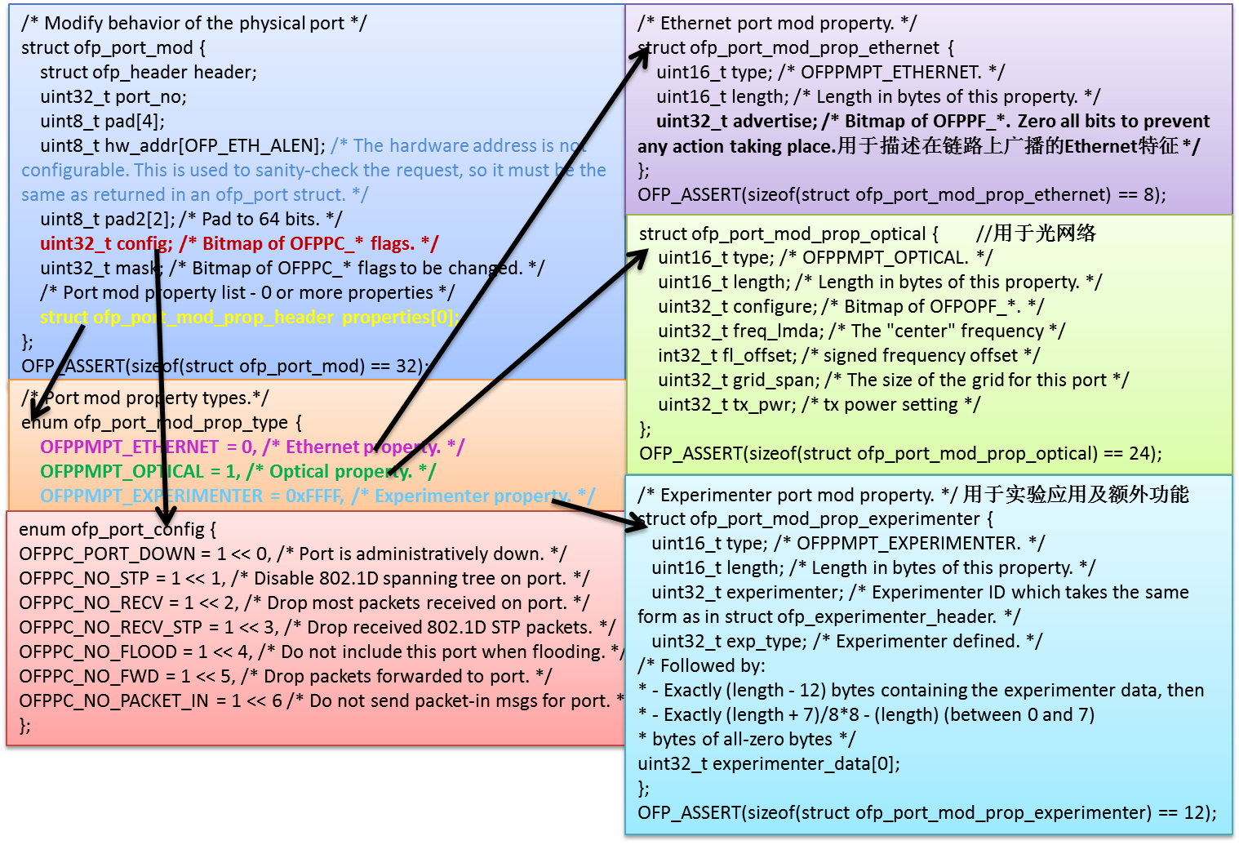

图6-1 端口设置数据结构

Fig.6-1 The structure of port configuration

OFPT_PORT_MOD消息主要包含的信息有：端口号、物理地址、端口配置、属性信息等。并没有包含属于该端口的队列相关信息。

端口信息的查询与应答也是通过controller to switch类消息进行的，属于Multipart Messages。控制器向交换机发送OFPT_MULTIPART_REQUEST的type类型为OFPMP_PORT_DESC的查询消息，请求交换机将端口描述信息作为应答发送到控制器。

查询消息包含了所请求的端口描述信息的端口号，如下图所示。



图6-2 端口查询数据结构

Fig.6-2 The structure of port request

应答消息中包含了请求端口的描述信息，包括端口号、应答信息长度、端口硬件地址、端口名称、端口配置、端口状态以及属性信息。并未包含端口中队列相关信息，如下图所示。

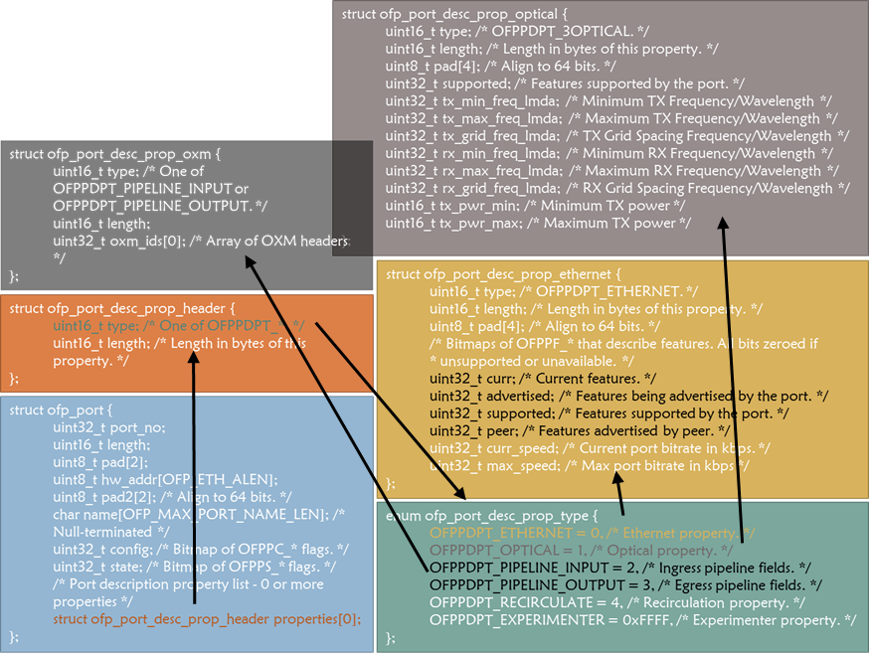

图6-3 端口应答消息数据结构

Fig.6-3 The structure of port reply

端口上报消息属于异步通信类型，当端口启动或者端口的状态发生变化时，由交换机主动向控制器发送类型为OFPT_PORT_STATUS的状态上报消息。OFPT_PORT_STATUS消息包含的状态信息如下图所示。

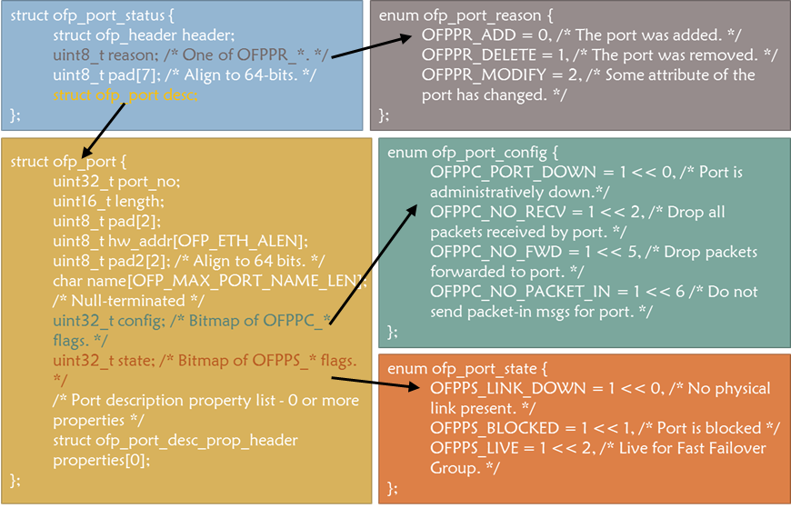

图6-4 端口上报数据结构

Fig.6-4 The structure of port report

OFPT_PORT_STATUS消息包含的状态信息有，状态信息上报原因（包括：端口添加、端口删除、端口修改）和端口描述（同上OFPMP_PORT_DESC应答消息）。同样没有关于端口队列的相关信息。

（2）队列相关设置

Openflow v1.5.1协议中没有对队列及调度方式的设置语句和相关功能。队列信息的查询与应答也是通过controller to switch类消息进行的，属于Multipart Messages。控制器向交换机发送OFPT_MULTIPART_REQUEST的type类型为OFPMP_QUEUE_DESC的查询消息，请求交换机将队列描述信息作为应答发送到控制器。查询消息包含了请求的队列所在端口号和队列ID，如下图所示。



图6-5 队列查询数据结构

Fig.6-5 The structure of queue request

应答消息中包含了请求队列所在的端口号、队列ID、应答信息长度、队列属性信息。队列描述信息中没有包含队列调度方式相关的信息，如下图所示。

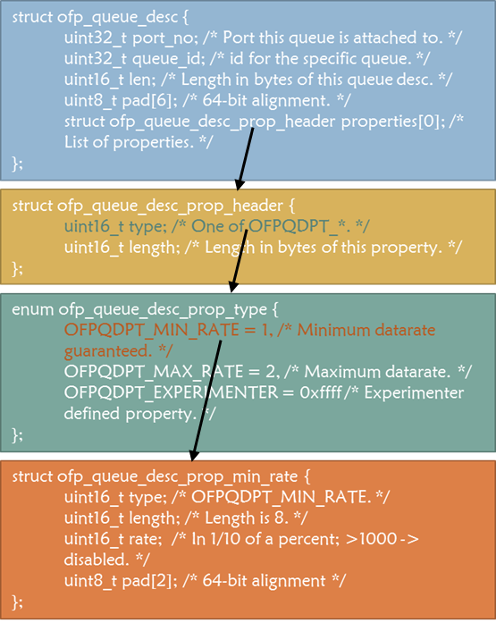

图6-6 队列返回数据结构

Fig.6-6 The structure of queue reply

（3）Meter表及相关设置

Openflow协议中使用Meter表示来测量和限制流的速率。通过在flow entry的action中指定对应的meter表，将流关联到相应的Meter中，Meter对所有关联到自身的流量进行测量和控制。measured rate计量所有经过该meter的流的数据包，然后根据measured rate、band rate和meter的配置，选择其中一个band，将流分配到该band中，按照band指示的数据率和处理方式进行带宽限制。值得注意的是，数据包如何被分配到Band的过程和方法，openflow协议并没有明确指出。

Meter表的具体表项及其内容如下图所示

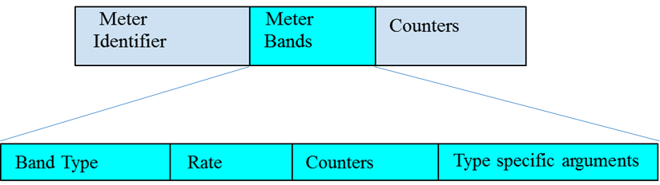

图6-7 Meter表数据结构

Fig.6-7 The structure Meter table

其中，meter identifier是Meter表唯一的ID标识；counters:是meter表计数器。中间的Meter Band的具体表项和内容包括：band type，规定了数据包被处理的方式，包括drop丢弃和dscp remark修改数据包IP头中的DSCP值；rate指定该Band目标速率；burst规定该band保障的突发数据流量大小；counters为band计数器，type specific arguments是可选参数。

Meter表的设置是通过controller to switch类消息的OFPT_METER_MOD消息实现的，OFPT_METER_MOD信息构成的定义如下图所示。

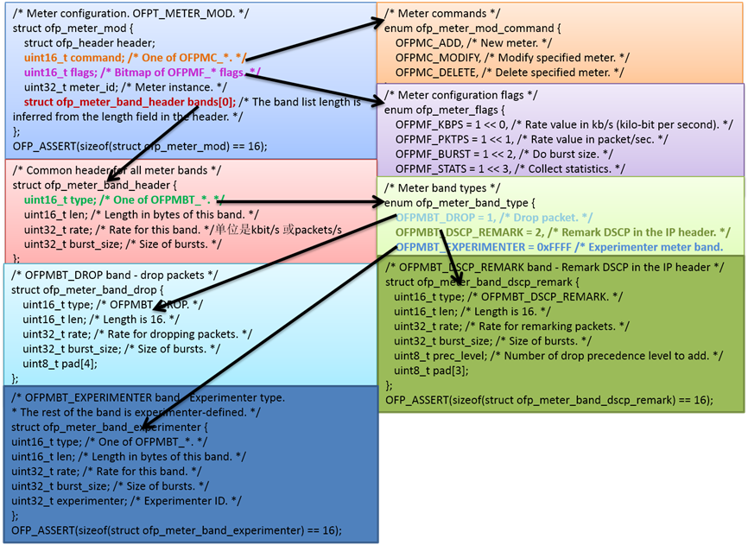

图6-8 Meter表设置数据结构

Fig.6-8 The structure of Meter table configuration

OFPT_METER_MOD消息主要包含的信息有：对meter表的操作命令（包括添加、修改和删除），配置flag（指明了计量的标准为速率kb/s或数据包个数/s），meter ID标示，band信息。其中band信息包括处理方式（速率超过限制数量的处理方式），限制速率和burst大小。

（1）端口相关协议扩充

在端口信息中添加关于队列数量的相关信息，队列数量包括交换机自身能够支持的最大队列数目和控制器对交换机配置的队列数，数据结构如下图所示。



图6-9 扩充的端口设置数据结构

Fig.6-9 The modified structure of port configuration

使用端口信息结构ofp_port的Openflow消息包括了端口描述消息OFPMP_PORT_DESC应答和OFPT_PORT_STATUS端口状态上报消息。因此修改ofp_port后，控制器可以通过OFPT_PORT_STATUS上报和OFPMP_PORT_DESC的查询和应答获取队列信息。

添加控制器对交换机端口支持队列数量的设置功能，当控制器获取到交换机支持的最大队列数目并完成当前队列数目的计算后，将所需队列数量信息发送给交换机。在端口设置消息OFPT_ PORT _MOD中添加所需队列数量配置信息。修改OFPT_ PORT_MOD消息后，控制器通过该消息实现对交换机当前队列数量的设置功能，如下图所示。

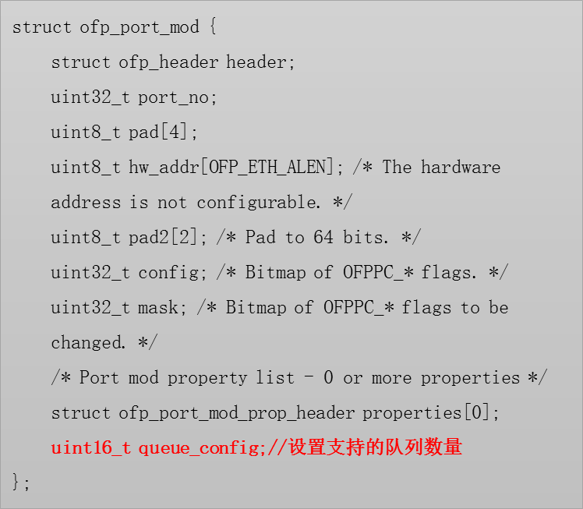

图6-10 扩充的端口队列设置数据结构

Fig.6-10 The modified structure of queue in port configuration

（2）队列相关协议扩充

由于Openflow协议本身不支持对队列的设置，因此，没有队列设置的消息类型。在Openflow消息中添加类型为OFPT_ PORT_MOD消息，设计消息内容如下图所示。

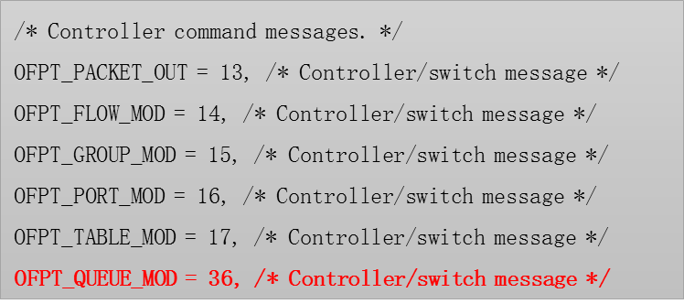

图6-11 扩充的队列设置数据结构

Fig.6-11 The modified structure of queue configuration

OFPT_QUEUE_MOD消息的结构如下图所示，包括了队列所属端口的端口号、队列ID、队列属性、队列配置。其中，队列配置中就携带了需要添加的队列调度配置信息。

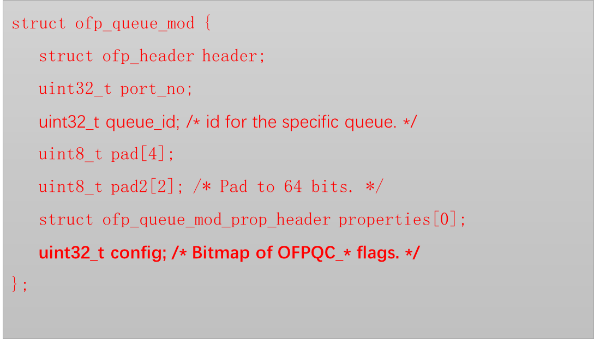

图6-12 扩充的队列调度数据结构

Fig.6-12 The modified structure of queue scheduling

队列配置的具体设计如下，通过Bitmap标示具体的配置。这里设置队列为抢占式或者非抢占式，其他配置也可以在此处添加。

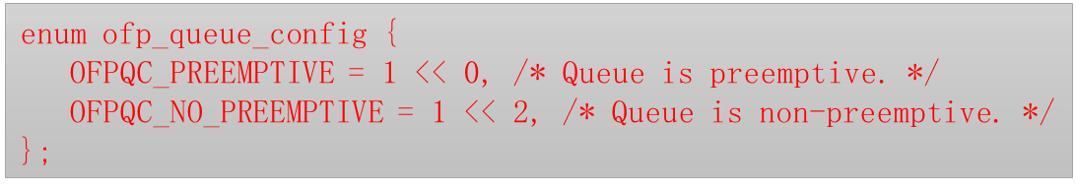

图6-13 扩充的队列抢占配置数据结构

Fig.6-13 The modified structure of preemptive queue

在队列描述消息OFPMP_QUEUE_DESC应答中添加队列配置的相关信息，如下图所示。 配置信息config的具体含义同enum ofp_queue_config。控制器通过修改后的OFPMP_QUEUE_DESC应答消息获取队列的配置。

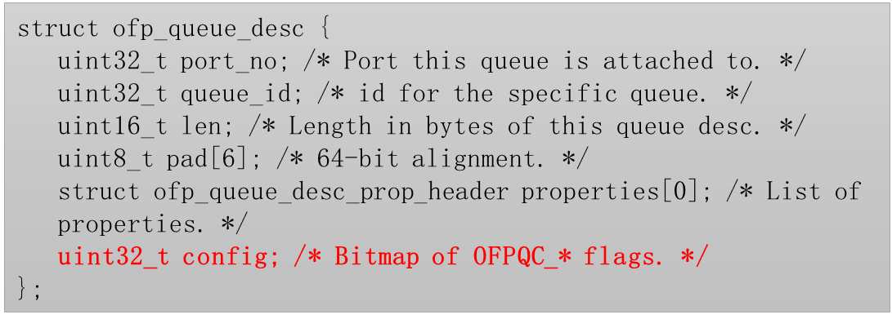

图6-14 扩充的队列应答数据结构

Fig.6-14 The modified structure of queue reply

（3）Meter表相关协议扩充

对从Meter经过的流具体如何分配到Band的方法进行规定，采用端口及其包含队列与Meter及其Band进行绑定的方式，每个Meter对应一个端口，Meter中的每一个band对应一个端口队列，对每个队列进行带宽限制。将与端口绑定的Meter设定为特殊类型Meter，Openflow协议中规定的普通Meter仍然可以正常使用。在特殊类型Meter具有特定的Meter ID和不同的信息解释。

与端口绑定的特殊类型Meter的ID起始号为OFPM_QOS，具体的ID为OFPM_QOS + port_no。如，port_no = 2的端口绑定的Meter ID为OFPM_QOS+2。Openflow协议中设计的Meter结构和其中的Band的格式如下所示。



图6-15 Meter表中的Band数据结构

Fig.6-15 The structure of Band in Meter table

Band格式中包含了type specific arguments项。但在协议的具体实现中却忽略了此项目。如下所示，ofp_meter_band_header结构即为Band结构，其中没有type specific arguments项目。因此，扩充方案对type specific arguments项目进行使用，赋予新的表示内容：type specific arguments项目标示该Band绑定的队列号。在带宽控制的过程中，在流进入Meter后，匹配type specific arguments项标示的队列号，找到与队列绑定的Band并按照band中的速率进行带宽限制；type specific arguments项为0时，说明该Band为普通的Band，未和队列进行绑定，可按照Openflow协议规范进行处理。

为适应绑定队列的Band操作，需要对Meter的action做出修改，在Action中添加argument项作为参数，以此参数与Band中的type specific arguments项进行匹配从而确定具体的Band。需要注意的是，OFPMP_METER_DESC和OFPT_METER_MOD消息都包含了ofp_meter_band_header结构，虽然OFPMP_METER_DESC和OFPT_METER_MOD两个消息表面内容没有改变，但是由于ofp_meter_band_header结构发生了变化，实际上这两个消息的内容也跟着发生了改变，如下图所示。

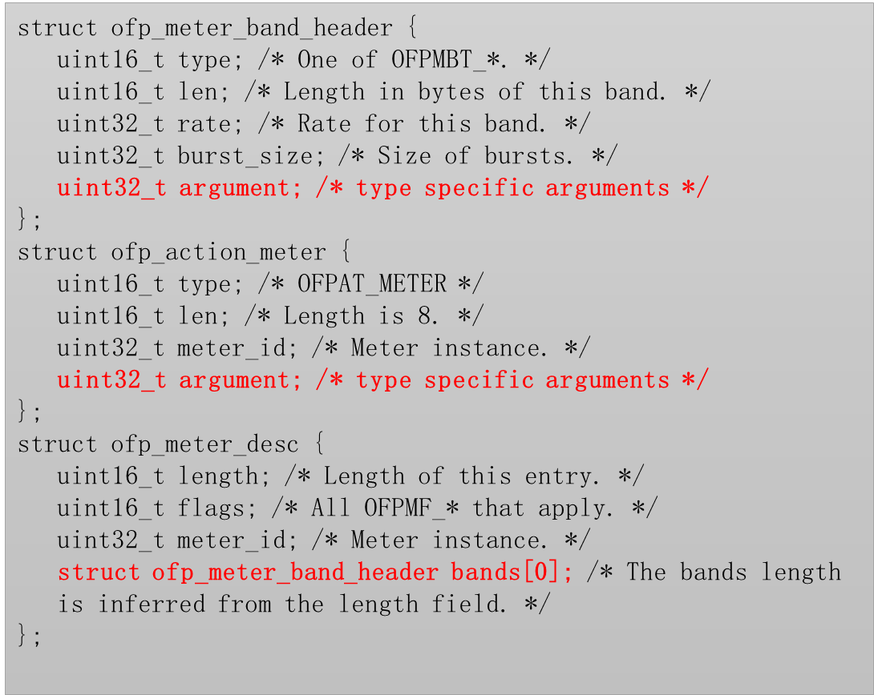

图6-16 扩充的Meter表数据结构

Fig.6-16 The modified structure of Meter table

## 实验平台验证方法与结果

为了验证本文提出的基于SDN的工业控制网络的架构及调度方法的有效性，将工业SDN交换机部署在可重构智能制造系统中。交换机通过有线/无线混合的方式组成扁平化的工业控制网络，连接所有现场设备和应用服务器，支持设备的柔性互联，提供实时可靠的传输保障。

为了解决高度个性化定制产品的规模化、经济型生产的需求，设计了如下图所示软件定义可重构智能制造系统。该系统以离散行业的组装过程为背景，能够对消费者下单到生产装配的整个过程进行仿真。在整个系统中，所有的环节都被无缝集成。消费者网络，选择自己心仪的车型和颜色，生成订单；之后该订单会被ERP系统获取，并通过跨层信息系统直接下达到生产线，安排安排生产计划，并最终执行装配过程。

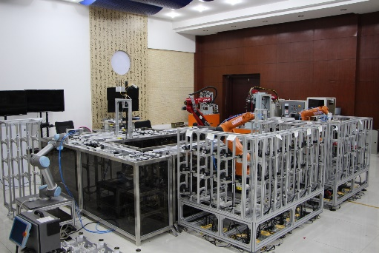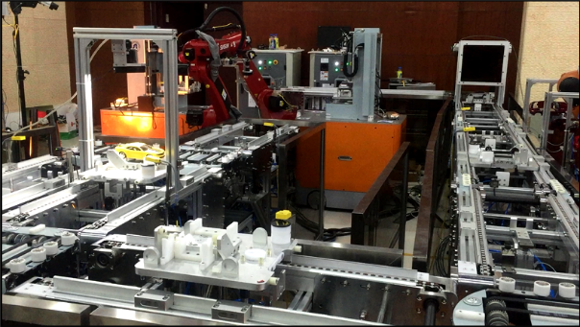

图6-21 可重构智能制造系统

Fig.6-21 The Decoupled Intelligent Manufacturing Testbed

该系统的主要新功能包括以下三点：

（1）配置自由选择的定制化产品生产

客户通过点商平台自由选择产品配置，生成个性化的产品订单，该订单在ERP系统里同步生成，并立刻分发至MES系统进行排产，订单与排产信息通过PCO接口下达至控制系统，通过RFID系统，每个生产单元都可以与产品和物料进行“交流”，为该订单装配个性化零部件或完成个性化加工任务，最终智能工厂快速完成了个性化产品的生产任务。

（2）生产系统根据订单变化动态调整、重组结构

生产系统的部分单元搭载在自动导引小车（AGV）上，使其具备模块化、可移动的能力。动态服务合成引擎通过工业无线物联网动态监测生产装备的状态信息，并根据订单的变化分析、预测生产系统的瓶颈，当订单数量激增时，动态服务合成引擎首先分析、确定瓶颈的生产单元，然后通过语义化技术构建的虚拟制造系统查询、关联相关的备用设备，寻找到备用生产单元以后，自动重组生产系统结构，基于软件定义可重构控制网络与备用单元通讯，并控制备用单元运动至瓶颈单元的旁边，并通过跨系统、协议封装好的接口，自动重新组态、配置控制系统，使备用单元自动地融入到生产系统中，即插即用，立刻分担生产任务，解决生产瓶颈，当订单高峰过去之后，出于节能的考虑，动态服务合成引擎自动将备用单元移出生产系统，调回备用区。

（3）基于预测性维护的生产系统动态调整

部署在云制造服务平台上的预测性维护系统通过工业无线物联网实时感知、监测生产装备的温度、振动等健康状态信息，同步分析，确定设备的健康状况、故障类型、故障位置、剩余生命周期等信息，当判断设备在不久后将出现故障时，动态服务合成引擎将通过虚拟制造系统查询备用设备，寻找到备用生产单元以后，基于软件定义可重构控制网络与备用单元通讯，自动控制备用单元运动至故障设备旁边，并自动完成控制系统的组态和配置，使备用单元快速融入到生产系统中，同时自动将故障设备剥离出生产系统，并通知、指导运维人员，及时排除设备故障，当设备完成维修后，动态服务合成引擎再将设备恢复进生产系统，并将备用单元调回备用区。

网络整体方案采用SDN网络架构，由工业控制网网络控制器和交换机组成。网络拓扑为环形主干网络和有线、无线混合的星型接入网络结构。

主干网络：产线中每个工位布设一台交换机，交换机之间组成环状网络作为产线的主干网络，连接PLC与后台管理系统，环状拓扑可以保证通信的稳定性。

后台管理系统作为外网设备，通过Kapware中间件服务器与环网中的交换机连接。通过Kapware中间件，产线中PLC可以与后台管理系统进行通信。产线主干网布设方案如图6-22所示。

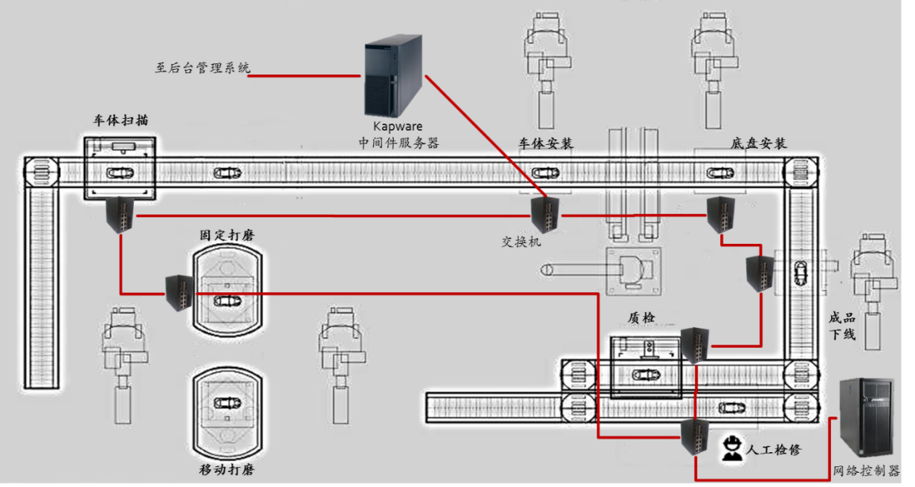

图6-22 可重构智能制造系统网络部署

Fig.6-22 The network deployment of the Testbed

工位设备接入网络：每个工位上的执行设备与该工位上的PLC通过该工位的交换机连接，从而实现PLC对该工位具体工作流程的控制。所有工位都设有红外传感器、挡板气动装置、托盘气动装置、RFID读写器各一个。除这四种设备和PLC需要接入网络外，各个工位接入网络的设备清单如表6-2所示。

表6-2 各工位接入网络设备清单

Table 6-2 The device list of workstations

|  |  |  |
| --- | --- | --- |
| 工位 | 入网设备 | 数量 |
| 初始化与底盘安装 | 物料监测（WIA-FA网关） | 1 |
| 机械臂 | 1 |
| 车体安装 | 物料监测（WIA-FA网关） | 1 |
| 机械臂 | 1 |
| 车体扫描 | 相机 | 1 |
| 打磨 | 机械臂 | 2 |
| 打磨设备 | 1或2 |
| AGV车 | 1 |
| 质检 | 相机 | 1 |
| 人工检修 | 计算机 | 1 |
| 成品下线 | 机械臂 | 1 |

无线网络：由于产线中存在移动打磨工位，控制移动工位的PLC与后台管理系统之间需要采用无线通信，因此在产线中布设两台无线交换机，控制移动工位的运动和加工动作。同时考虑到产线终端设备接入的需求，固定打磨工位的交换机提供AP功能，接入无线终端。无线网络结构如下图所示。

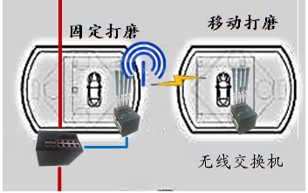

图6-23 无线网络部署

Fig.6-23 The wireless network deployment of the Testbed

## 本章小结

本章搭建了工业SDN网络实验平台，从标准协议的角度，设计了基于Openflow协议的工业SDN网络体系架构，研制了基于Openflow的工业SDN网络设备，设计了基于可重构智能制造系统的实验平台，对工业SDN网络在实际生产过程中进行了验证。通过测试，该网络能够支撑个性化定制产品的规模化生产，而且可以根据订单需求和设备状态的实时变化，动态重构和优化，使生产系统的灵活性和智能化大幅提升。

# 结论

随着以工业4.0为代表的新型制造生产模式的出现，对信息传输提出了横向集成和纵向集成的要求，包括企业内面向智能生产设备能够适应环境、资源、订单动态变化，控制系统、制造执行系统和资源管理系统的信息集成；产品全生命周期设计、制造、运行、升级各环节、各企业间的协同与信息集成的横向集成。传统的工业网络由于历史和性能等方面的原因，采用了分层独立的网络架构，如ERP、MES、PCS等分别构建网络，根据应用和网络中设备的特点选择不同的网络协议，形成了分层异构的网络现状。在这样的网络体系中，层次间的信息交互非常困难，传统的工业控制网络已经越来越无法满足跨层跨域的信息互联的需求，迫切需要新一代工业控制网络。

软件定义网络SDN的出现，由于其具有控制与转发分离、集中管理和高度可编程的特点非常符合对工业控制网络的需求，因此基于SDN的工业控制网络将是未来的发展方向之一。而现有SDN解决方案，包括SDN交换机、控制器和接口标准等，都是面向商用应用，尤其是数据中心和企业网。交换机的设计以高吞吐量为目标，控制器的设计以大流量管理为主，而对工业网络中最关心的实时性等方面，并没有针对性的设计。因此，本文提出了基于SDN的工业控制网络架构和高试试调度方法，满足新型生产制造系统灵活移动即插即用、扁平化平等传输、web化互操作等方面的需求。本文的主要贡献和创新点包括：

1. 提出了基于软件定义网络的工业控制网络架构，通过将IP协议扩展到工业控制网络中，实现跨层跨域的高效互联，通过控制平面与转发平面分离的协议架构实现对全网交换机的统一管理，支持工业控制设备的即插即用。
2. 针对现有以太网静态优先级调度方式粒度过粗的问题，提出一种基于SDN的工业控制网络动态优先级调度架构，支持细粒度的实时性调度；调度算法的特点是改变最小化时延的调度目标，提出以时延保障为约束，最小化网络资源使用的动态调度方法，调度方法使用基于网络演算的网络模型，该模型在时延上界的刻画方面更加精确；使用仿射变换的方法将基于最小加卷积的NP优化问题转化成基于普通加法的动态优化问题，使调度算法能够在多项式时间内完成。
3. 针对工业测控应用SOA化、web化的发展趋势，提出了基于SDN的工业消息总线服务中间件，并给出了运行模式和实现方法；对其中的Pub/Sub路由与网络、计算资源调度进行了深入的分析，指出了路由与调度间复杂的耦合关系，给出了形式化的描述。针对该问题，提出了基于蚁群算法的优化方法，该方法通过蚁群算法正反馈的原理将路由与调度进行分离，调度的结果以信息素更新的方式反馈到路由过程中，避免了过多的优化参数；同时，在信息素更新的过程中，结合了以最小化整体代价为目标的启发式算法，使蚁群的收敛方向更有指向性，提高算法收敛速度。
4. 搭建了工业SDN网络实验验证平台，提出了工业SDN的指标体系，从标准协议的角度，设计了基于Openflow协议的工业SDN网络体系架构，研制了基于Openflow的工业SDN网络设备，设计了基于可重构智能制造系统的实验平台，对工业SDN网络在实际生产过程中进行了验证。

然而，针对基于SDN的工业控制网络方面的研究才刚刚开始，仍然有许多问题需要进行研究。首当其冲的是工业SDN控制器的安全问题，控制器掌握了网络中所有通信的控制权，一旦控制器被攻克，对整个网络的影响将是毁灭性的；其次是兼容性问题，工业控制网络中存在大量传统工业以太网设备，而且工业系统中设备的淘汰周期非常长，如何在网络升级过程中尽可能兼容现有网络协议和设备，是接下来需要研究的问题；最后是在SDN的框架下，仍然有大量工业系统关心的问题，比如冗余路径、负载均衡、抵御安全攻击（特指网络攻击而非对控制器的攻击）等，都是需要关注的问题。

# 参考文献

1. 张可，周东华，柴毅.复合故障诊断技术综述[J].控制理论与应用，2015，9（10）：1143-1157.
2. 刘强，柴天佑，秦泗钊.基于数据和知识的工业过程监视及故障诊断综述[J].控制与决策，2010，2（6）：801-807.
3. 史丽晨.基于故障机理分析的往复式活塞隔膜泵状态监测与故障诊断技术的研究[D].西安建筑科技大学，2006.
4. Mark L. Darby，Michael Nikolaou，James Jones，et al.RTO：An overview and assessment of current practice[J].Journal of Process Control. 2011，21（6）：874-884.
5. B.Bellali，A.Hazzab，I.K.Bousserhane，et al.Parameter Estimation for Fault Diagnosis in Nonlinear Systems by ANFIS[J].Procedia Engineering，2012，l（29）：2016-2021.
6. 朱醒，钟再敏，孙泽昌.修正指数遗忘RLS算法及其在故障诊断上的应用[J].计算机测量与控制，2007，3（1）：329-331.
7. 孙蓉，刘胜，张玉芳.基于参数估计的一类非线性系统故障诊断算法[J].控制与决策，2014，3（4）：506-510.
8. H.R. Karimi，M. Zapateiro，N. Luo.A linear matrix inequality approach to robust fault detection filter design of linear systems with mixed time-varying delays and nonlinear perturbations[J].Journal of the Franklin Institute，2008，347(6)：957-973.
9. Joaquim Blesa，Damiano Rotondo，Vicenc Puig，et al.FDI and FTC of wind turbines using the interval observer approach and virtual actuators/sensors[J].Control Engineering Practice，2013，11（18）：138-155.
10. 谷玉海.基于虚拟仪器的大型旋转机组故障分析及趋势预测技术研究[D].北京：北京机械工业学院，2004.
11. XiukunWei，MichelVerhaegen，Timvan Engelen.Sensor fault detection and isolation for wind turbines based on subspace identification and Kalman filter techniques[J].Int.J. Adapt. Control Signal Process，2010，24(8)：687–707.
12. 吴定会，翟艳杰.基于系统辨识算法的风力机桨距系统故障诊断[J].信息与控制，2016，5（2）：563-574.
13. Jie Yu.A particle filter driven dynamic Gaussian mixture model approach for complex process monitoring and fault diagnosis[J].Journal of Process Control，2012，22 (4)：778-788.
14. J. Prakash，Sachin C. Patwardhan，Sirish L. Shah.On the choice of importance distributions for unconstrained and constrained state estimation using particle filter[J].Journal of Process Control，2010，21 (1)：3-16.
15. 刘剑慰.基于模型的飞行控制系统故障诊断方法研究[D].南京：南京航空航天大学，2014.
16. Chang-fan Zhang，Min Yan，Jing He，et al.LMI-Based Sliding Mode Observers for Incipient Faults Detection in Nonlinear System[J].Journal of Applied Mathematics，2012，13（12）：1-14.
17. 管宇.卫星姿态控制系统的故障诊断与容错方法研究[D].哈尔滨：哈尔滨工业大学，2012.
18. Halim Alwi，Christopher Edwards，Andrés Marcos.Fault reconstruction using a LPV sliding mode observer for a class of LPV systems[J].Journal of the Franklin Institute，2011，349 (2)：510-530.
19. Ron J. Patton，Faisal J. Uppal，Silvio Simani，et al.Robust FDI applied to thruster faults of a satellite system[J].Control Engineering Practice，2009，18(9)：1093-1109..
20. 郑英方，华京，谢林柏等.具有随机时延的网络化控制系统基于等价空间的故障诊断[J].信息与控制，2003，2（1）：155-159.
21. 李志农，朱明，褚福磊等.基于经验小波变换的机械故障诊断方法研究[J].仪器仪表学报，2014，11（3）：2423-2432.
22. Y.S. Wang，Q.H. Ma，Q. Zhu，et al.An intelligent approach for engine fault diagnosis based on Hilbert–Huang transform and support vector machine[J].Applied Acoustics，2013，7（1）：1-9.
23. George Georgoulas，Theodore Loutas，Chrysostomos D，et al.Bearing fault detection based on hybrid ensemble detector and empirical mode decomposition[J].Mechanical Systems and Signal Processing，2013，41（2）：510-525.
24. G.F. Bin，J.J. Gao，X.J. Li，et al.Early fault diagnosis of rotating machinery based on wavelet packets—Empirical mode decomposition feature extraction and neural network[J].Mechanical Systems and Signal Processing，2011，8（27）：696-711.
25. 李媛媛.基于经验小波变换的机械故障诊断方法[D].北京：华北电力大学，2016.
26. 张镇，段哲民，龙英等.基于小波变换和支持向量机的开关电流电路故障诊断新方法[J].南京航空航天大学学报，2016，5（2）：744-752.
27. Po-Liang Yeh，Pei-Ling Liu.Application of the wavelet transform and the enhanced Fourier spectrum in the impact echo test[J].NDT and E International，2008，41（5）：382-394.
28. Tang B.P.，Li F.，Liu W.Y.Using ASTFT Spectrum to Suppress Cross Terms in WVD and its Application in Fault Diagnosis[J].Materials Science Forum，2009，857（626）：535-540.
29. 林勇，周晓军，张文斌等.基于形态小波理论和双谱分析的滚动轴承故障诊断[J].浙江大学学报(工学版)，2010，3（4）：432-439.
30. 邹巍.旋转机械故障的检测与诊断[D].北京：北京邮电大学，2013.
31. Fuqiang Peng，Dejie Yu，Jiesi Luo.Sparse signal decomposition method based on multi-scale chirplet and its application to the fault diagnosis of gearboxes[J].Mechanical Systems and Signal Processing，2010，25（2）：549-557.
32. N. Sawalhi,R.B.Randall.Simulating gear and bearing interactions in the presence of faults[J].Mechanical Systems and Signal Processing，2007，22（8）：1924-1951.
33. 郝研.分形维数特性分析及故障诊断分形方法研究[D].天津：天津大学，2012.
34. Qin S J.Statistical process monitoring: Basics and beyond[J].J of Chemometrics，2003，17(8/9)：480-502.
35. 欧阳高强.基于相对主元分析的故障诊断方法研究[D].北京：北京化工大学，2014.
36. Lee J M，Yoo C K，Lee I B.Statistical process monitoring with independent component analysis[J].J of Process Control，2004，5（14）：467-485.
37. Gang Li，S. Joe Qin，Yindong Ji，et al.Reconstruction based fault prognosis for continuous processes[J].Control Engineering Practice，2010，18（10）：1211-1219.
38. Kourti T，MacGregor J F.Multivariative SPC methods for process and product monitoring[J].J of Quality Technology，1996，28（4）：409-428.
39. Lee J M，Yoo C K，Lee I B.Statistical monitoring of dynamic processes based on dynamic independent component analysis[J].Chemical Engineering Science，2004，59（14）：2995-3006.
40. Li W H，Yue H，Cervantes S V，et al.Recursive PCA for adaptive process monitoring[J].J of Process Control，2000，10（5）：471-486.
41. Kano M，Hasebe S，Hashimoto I，et al.A new multivariate statistical process monitoring method using principal component analysis[J].Computers & Chemical Engineering，2001，25（7/8）：1103-1113.
42. Lopes J A，Menezes J C.Multivariate monitoring of fermentation processes with non-linear modellingmethods[J].Analytica Chimica Acta，2004，515（1）：101-108.
43. Choi S W，Lee C，Lee J M，et al.Fault detection and identification of nonlinear processes based on kernel PCA[J].Chemometrics and Intelligent Laboratory Systems，2005，75（1）：55-67.
44. Jyh-Cheng Jeng.Adaptive process monitoring using efficient recursive PCA and moving window PCA algorithms[J].Journal of the Taiwan Institute of Chemical Engineers，2010，41（4）：475-481.
45. 蒋浩天（美）（L.H.Chiang），等.工业系统的故障检测与诊断[M].北京：机械工业出版社，2003.
46. 韩杰.大型磨机故障诊断方法的研究[D].南京：南京航空航天大学，2015.
47. 岳晓峰，邵海贺.一种轴承故障诊断的时频综合分析法[J].制造技术与机床，2015，8（2）：51-54.
48. 王磊.基于频谱和GEMD包络谱分析的旋转机械故障定位研究[D].太原：太原理工大学，2014.
49. Y. Bar-Shalom.Dimensionless score function for multiple hypothesis tracking[J].IEEE Transactions on Aerospace and Electronic Systems，2007，43（1）：392-400.
50. 纪海明.基于全谱分析与ODS技术的转子故障诊断方法研究[D].南京：南京航空航天大学，2015.
51. 张贤达.现代信号处理[M].北京：清华大学出版社，2002.
52. W.B. Collis，P.R. White，.K. Hammond.HIGHER-ORDER SPECTRA：THE BISPECTRUM AND TRISPECTRUM[J].Mechanical Systems and Signal Processing，1998，12（3）：375-394.
53. 杨江天，陈家骥，曾子平.基于高阶谱的旋转机械故障征兆提取[J].振动工程学报，2001，1（1）：13-18.
54. 潘宏侠，兰海龙，任海峰.基于局域波降噪和双谱分析的自动机故障诊断研究[J].兵工学报，2014，35（7）：1077-1082.
55. 郭正才，王义强，朱艳飞，等.基于EMD-AR谱分析的数控机床主轴故障诊断方法研究[J].组合机床与自动化加工技术，2016，3（2）：93-96.
56. 王婷.EMD算法研究及其在信号去噪中的应用[D].哈尔滨：哈尔滨工程大学，2010.
57. 许洁.基于统计理论的工业过程性能监控与故障诊断研究[D].南京：南京航空航天大学，2010.
58. 蒋少华，桂卫华，阳春华，等.基于核主元分析与多支持向量机的监控诊断方法及其应用[J].系统工程理论与实践，2009，29（9）：153-159.
59. 周东华，叶银忠.现代故障诊断与容错控制[M].北京：清华大学出版社，2000.
60. 薄翠梅，王执铨，张广明.基于KPCA-PNN的复杂工业过程集成故障辨识方法[J].信息与控制，2009，38（1）：98-104.
61. CUI Peiling，LI Junhong，WANG Guizeng.Improved kernel principal component analysis for fault detection[J].Expert Systems With Applications，2008，34（2）：1210-1219.
62. Zhao S. J.，Zhang J.，Xu Y. M.Performance monitoring of processes with multiple operating modes through multiple PLS models[J].Journal of Process Control，2006，16（7）：763-772.
63. Lee D S，Park J M，Vanrolleghem P A.Adaptive multiscale principal component analysis for on-line monitoring of a sequencing batch reactor[J].Journal of Biotechnology，2005，116（2）：195-210.
64. 马彩君.基于数据分析的传感器故障诊断方法研究[D].青岛：中国石油大学.2007.
65. Jose A Romagnoli，Ahmet Palazoglu.A strategy for detection and isolation of sensor failures and process upsets. Fuat Doymaz[J].Chemometrics and Intelligent Laboratory Systems，2001，55（1-2）：109-123.
66. 陈国金，梁军，钱积新.独立元分析方法（ICA）及其在化工过程监控和故障诊断中的应用[J].化工学报，2003，54（10）：1474-1477.
67. 何宁.基于ICA-PCA方法的流程工业过程监控与故障诊断研究[D].杭州：浙江大学，2004.
68. 刘宇.基于局部核偏最小二乘法的响应面建模与仿真[D].北京：清华大学，2013.
69. 王惠文著.偏最小二乘回归方法及其应用[M].北京：国防工业出版社，1999.
70. 李洪强.基于核偏最小二乘的故障诊断方法研究[D].沈阳：东北大学，2009.
71. 檀朝东，曾霞光，檀革勤等.基于最小二乘法的抽油机井示功图自动分类及故障诊断[J].数据采集与处理，2010，S1（7）：157-159.
72. 沈艳，瞿传柱，张琦智.改进最小二乘支持向量机算法及其在故障诊断中的应用[J].计算机应用，2016，S2（2）：93-107.
73. 张金玉.装备智能故障诊断与预测[M].北京：国防工业出版社，2013.
74. 郑含博，王伟，李晓纲等.基于多分类最小二乘支持向量机和改进粒子群优化算法的电力变压器故障诊断方法[J].高电压技术，2014，5（11）：3424-3429.
75. 孙巍.基于PLS的关键性能指标相关的故障检测方法研究[D].锦州：渤海大学，2017.
76. 高晋占著.微弱信号检测[M].北京：清华大学出版社.2004.
77. Yingwei Zhang，Zhiyong Hu.Multivariate process monitoring and analysis based on multi-scale KPLS[J].Chemical Engineering Research and Design，2011，89（12）：2667-2678.
78. Gang Li，S. Joe Qin，Donghua Zhou.Geometric properties of partial least squares for process monitoring[J].Automatica，2009，46（1）：204-210.
79. 祝向平.针对关键性能指标的故障诊断方法研究[D].锦州：渤海大学，2016.
80. 王仲生著.智能故障诊断与容错控制[M].西安：西北工业大学出版社，2005.
81. 王丹.基于可预测偏最小二乘算法的复杂工况过程的监控技术[D].上海：上海交通大学，2015.
82. 王丽，侍洪波.采用改进核偏最小二乘法的非线性化工过程故障检测(英文)[J].Chinese Journal of Chemical Engineering，2014，11（6）：657-663.
83. Kriegel H P，Zimek A.Angle-based outlier detection in high-dimensional data[C]//The 14th ACM SIGKDD international conference on Knowledge discovery and data mining.Las Vegas，USA：ACM，2008：444-45.
84. 雷大江.离群检测与离群释义算法研究[D].重庆：重庆大学，2012.
85. Yu L，Lan Z.A scalable，non-parametric anomaly detection framework for Hadoop[C]//ACM Cloud and Autonomic Computing Conference.Miami，USA：ACM，2013:1-2.
86. Aggarwal C C.High-Dimensional Outlier Detection:The Subspace Method[J].Outlier Analysis，2013:135-167.
87. Micenkova B，Ng R T，Dang X H，et al.Explaining Outliers by Subspace Separability[C]//IEEE International Conference on Data Mining.Dallas，USA：IEEE，2013：518-527.
88. 赵春晖，尤佳，李晓慧.基于自适应核方法的正交子空间投影异常检测算法[J].黑龙江大学自然科学学报，2012，29（2）：254-258.
89. Liu B，Fokoue E.Random Subspace Learning Approach to High-Dimensional Outliers Detection[J].Open Journal of Statistics，2015，5（6）：618-630.
90. 石岩.基于基尼指标和属性相关性的离群数据挖掘及其并行化研究[D].太原：太原科技大学，2013.
91. Dembla D，Dixit A，Tiwari S.An Enhanced Approach in Data Mining for Outlier Detection Based on Local Outlier Factor（LOF）[J].Journal of Computer Research and Development，2005，42（2）：13-17.
92. 张蕾.一种基于核空间局部离群因子的离群点挖掘方法[J].上海电机学院学报，2014，17（3）：132-136.
93. Zhang J，Li H，Gao Q，et al.Detecting anomalies from big network traffic data using an adaptive detection approach[J].Information Sciences，2015，318（C）：91-110.
94. 曲星宇，曾鹏，李俊鹏.基于局部权重角度离群算法的球磨机故障诊断[J].信息与控制，2017，2（4）：489-494.
95. Zhang Y，Hamm N，Meratnia N，et al.Statisticsbased outlier detection for wireless sensor networks[J].International Journal of Geographical InformationScience，2012，26（8）：1373-1392.
96. Angiulli F，Fassetti F.DOLPHIN:An efficient algorithm for mining distances-based outliers in very large datasets[J].ACM Transactions on Knowledge Discovery for Data，2009，3（2）：1-57.
97. Breunig M，Kriegel H，Ng R，et al.LOF:Identifying density-based local outliers[C]//Proceeding ofthe 2000ACM SIGMOD International Conference onManagement of Data.New York，USA：ACM，2000：93-104.
98. 王柯柯，崔贯勋.基于单元的快速的大数据集离群数据挖掘算法[J].重庆邮电大学学报，2010，22（5）：673-677.
99. Pham N，Pagh R A near-linear time approximationalgorithm for angle-based outlier detection in high dimensional data[C]//Proceedings of the 18th ACMSIGKDD International Conference on Knowledge Discovery and Data Mining.New York，USA：ACM，2012：877-885.
100. 柴天佑，刘德荣.基于数据的控制、决策、调度与故障诊断[J].自动化学报，2009，20（6）：639-640.
101. 高芮.基于神经网络的机械故障诊断技术的研究[D].青岛：青岛科技大学，2016.
102. 李国华，张永忠.机械故障诊断[M].北京：化学工业出版社，1999.
103. Riccardo Scattolini.Architectures for distributed and hierarchical Model Predictive Control—A review[J].Journal of Process Control.2009，19（5）：723-731.
104. Vahid Ranaee，Ata Ebrahimzadeh，Reza Ghaderi.Application of the PSO–SVM model for recognition of control chart patterns[J].ISA Transactions.2010，49（4）：577.
105. 关惠玲，韩捷.设备故障诊断专家系统原理及实践[M].北京：机械工业出版社，2000.
106. Juan Garrido，Francisco Vázquez，Fernando Morilla.An extended approach of inverted decoupling[J].Journal of Process Control.2011，21（1）：55-68.
107. 虞和济，陈长征，周省，等.基于神经网络的智能诊断[M].北京：冶金工业出版社，2000.
108. 唐立力，吕福起.基于遗传算法的BP神经网络滚动轴承故障诊断[J].机械设计与制造工程，2015，5（3）：65-68.
109. 丁庆喜、田福庆、罗荣.基于小波包和改进BP神经网络的滚动轴承故障诊断方法[J].现代电子技术，2013，3（8）：13-16.
110. 杨国安.机械设备故障诊断实用技术[M].北京：中国石化出版社，2007.
111. J. Rafiee，P.W. Tse，A. Harifi，et al.A novel technique for selecting mother wavelet function using an intelli gent fault diagnosis system[J].Expert Systems With Applications，2008，36（3）：4862-4875.
112. Yang Yu，YuDejie，Cheng Junsheng.A roller bearing fault diagnosis method based on EMD energy entropy and ANN[J].Journal of Sound and Vibration，2005，294（1）：269-277.
113. F.J.Li.Function Approximation by Neural Networks[J].Lecture Notes in Computer Science，2008，4（1）:173-178.
114. 杨凌霄，朱亚丽.基于概率神经网络的高压断路器故障诊断[J].电力系统保护与控制，2015,1（10）：62-67.
115. 杨行峻，郑君里著.人工神经网络与盲信号处理[M].北京：清华大学出版社，2003.
116. 马继昌，司景萍，牛嘉骅，等.基于自适应模糊神经网络的发动机故障诊断[J].噪声与振动控制，2015，1（2）：165-174.
117. 王宇浩，王海波.改进的BP神经网络在局域网故障诊断中的应用[J].计算机仿真，2010，2（4）：96-98.
118. 何正嘉.机械故障诊断理论及应用[M].北京：高等教育出版社，2010.
119. 范福平.基于模糊推理的网络故障诊断技术研究[D].成都：电子科技大学，2015.
120. 王立新.模糊系统与模糊控制教程[M].北京：清华大学出版社，2003.
121. 袁静.面向设备故障诊断的数据挖掘关键技术研究与实现[D].西安：西安电子科技大学，2012.
122. 曲星宇，崔宝侠，段勇，等.基于Type-2 FNN数据融合的双进双出磨煤机料位检测[J].控制与决策，2011，4（8）：1259-1263.
123. 吴简.面向业务的基于模糊关联规则挖掘的网络故障诊断[D].成都：电子科技大学，2012.
124. 陆建江，徐宝文，邹晓峰，等.模糊关联规则的并行挖掘算法[J].东南大学学报(自然科学版)，2005，3（2）：165-170.
125. 施建中.基于模糊聚类的非线性系统辨识研究[D].北京：华北电力大学，2012.
126. LamehamediH，BensaidAD，KebbalEG.et，al.A daptive programming: application to a semis pervised point proto type clustering algorithm[C]//International Conferenceon Paralleland Distributed Processing Techniques.Nevada：CSREAPress，1999：2753-2759.
127. 吴晓平，郑之松，付钰.基于模糊逻辑和证据理论的故障诊断方法[J].海军工程大学学报，2010，1（1）：10-14.
128. 孟德华，杨兆建，马金山.基于FTA和模糊逻辑的矿井提升机制动系统故障诊断[J].煤矿机械，2011，2（4）：246-248.
129. 李敏强，寇纪淞，林丹，等.遗传算法的基本理论与应用[M].北京：科学出版社，2002.
130. 姜苍华，周东华.基于计算智能方法的动态系统故障诊断技术[J].控制工程，2003，2（5）：385-390.
131. 云庆夏等.遗传算法和遗传规划[M].北京：冶金工业出版社，1997.
132. 王雅芳.结合蚁群算法的遗传算法配电网故障诊断分析[D].厦门：厦门大学，2008.
133. 曹伟青.机械早期故障弱信号提取及智能诊断研究[D]成都：西南交通大学，2015.
134. 冯柯，崔永固，李静，等.基于模糊逻辑和遗传算法的工程机械故障诊断[J].解放军理工大学学报（自然科学版），2006，2（4）：385-389.
135. 李恺钦.基于改进遗传算法的航空发动机故障诊断专家系统[D].南昌：南昌航空大学，2012.
136. Angus Wu，P.W.M. Tsang，T.Y.F. Yuen.et，al.Affine invariant object shape matching using genetic algorithm with multi-parent orthogonal recombination and migrant principle[J].Applied Soft Computing Journal，2008，9（1）：282-289..
137. 景涛.基于信息融合技术的故障诊断方法综述[J].四川兵工学报，2009，3（7）：127-129.
138. 潘泉，于昕，程咏梅，等.信息融合理论的基本方法与进展[J].自动化学报，2003，2（4）：599-615.
139. 曲星宇.双进双出磨煤机料位智能检测与控制[D].沈阳工业大学，2010.
140. LawrenceA.Klein(美).多传感器数据融合理论及应用[M].北京：北京理工大学出版社，2004.
141. Gang Niu，Tian Han，Bo-Suk Yang.et，al.Multi-agent decision fusion for motor fault diagnosis[J].Mechanical Systems and Signal Processing，2007，21（3）：1285-1299.
142. 郭创新，高振兴，刘毅，等.采用分层多源信息融合的电网故障诊断方法[J].控制与决策，2010，2（12）：2976-2983.
143. 朱大奇，刘永安.故障诊断的信息融合方法[J].控制与决策，2007，5（12）：1321-1328.
144. 张颖，刘艳秋.软计算方法[M].北京：科学出版社，2002.
145. 张文修，吴伟志，梁吉业，等.粗糙集理论与方法[M].北京：科学出版社，2001.
146. 耿俊豹.基于信息融合的舰船动力装置技术状态综合评估研究[D].武汉：华中科技大学，2007.
147. ZHAN Hua-qun.Application of rough set and support vector machine in fault diagnosis of power electronic circuit[C]//The 2nd IEEE International Conference on Advanced Computer Control.Shenyang，China：IEEE，2010：581-588.
148. 崔明辉.基于粗糙集理论的智能故障诊断研究[D].山东大学，2007.
149. Arul Siromoney，K.Inoue.Consistency and Completeness in Rough Sets[J].Journal of Intelligent Information Systems，2000，1（3）：207-220.
150. JosephGiarratano（美），GaryRiley（美）.专家系统原理与编程[M].北京：机械工业出版社，2000.
151. Dazhi D.Research on coal mine electromechanical equipment closed-loop management system based on IOT and information technology[C]//Artificial Intelligence，Management Science and Electronic Commerce (AIMSEC)，2011 2nd International Conference on.Zhengzhou，China：IEEE，2011：5101-5104.
152. BIAN Mengmeng，SHI Jian，WANG Shaoping.FTA-basedfault diagnosse expert system for hydraulic equipment[C]//Fluid Power and Mechatronics（FPM）.Beijing，China：IEEE，2011：255-362.
153. XUE Jingyan，SUN Laijun，LIU Mingliang，et al.Implement fault diagnosis high speed reasoning expert system with FPGA[C]//International Conference on Mechatronics and Automation.Changchun，China：IEEE，2009：1221-1230.
154. WANG Fang.Fault diagnosis for power system based on neuralnetworks[C]//Software Engineering and Service Science.Beijing，China：IEEE，2011：236-245.
155. 张尧.故障诊断专家系统知识获取方法研究与实现[D].吉林大学，2015.
156. 张春华，刘伟基.基于故障树的故障诊断专家系统[J].兵工自动化，2009，6（11）：15-23.
157. 马世龙，乌尼日其其格，李小平.大数据与深度学习综述[J].智能系统学报，2016，11（6）：728-742.
158. David H. Ackley，Geoffrey E. Hinton，Terrence J. Sejnowski.A Learning Algorithm for Boltzmann Machines[J].Cognitive science，1985，9（1）：147-169.
159. 葛强强.基于深度置信网络的数据驱动故障诊断方法研究[D].哈尔滨：哈尔滨工业大学，2016.
160. HALKIAS X，PARIS S，GLOTIN H.Sparse Penalty in Deep Belief Networks Using the Mixed Norm Constraint[EB/OL].[2014-05-08].Computer science，2013：1-8.
161. 郑志蕴，李步源，李伦，等.基于云计算的受限玻尔兹曼机推荐算法研究[J].计算机科学，2013，2（12）：259-263.
162. CHEN H，MURRAY A.A continuous restricted boltzmann machine with a handware-amenable leaning algorithm[J].Lecture notes in computer science，2002，24（15）：358-363.
163. 刘浩，熊炘，王小静，等.基于自组织映射与受限玻尔兹曼机的滚动轴承健康评估方法[J].机械传动，2017，2（6）：25-29.
164. Heng Luo，Ruimin Shen，Changyong Niu.Sparse Group Restricted Boltzmann Machines[C]//Proceedings of the Twenty-Fifth AAAI Conference on Artificial Intelligence.California，USA：AAAI Press，2010.
165. 麦超，邹维宝.稀疏受限玻尔兹曼机研究综述[J].计算机工程与科学，2017，5（7）：1379-1384.
166. Ruslan Salakhutdinov，Geoffrey Hinton.Deep Boltzmann Machines[J].Journal of Machine Learning Research，2009，5（2）：1997-2006.
167. 蒋文，齐林.一种基于深度玻尔兹曼机的半监督典型相关分析算法[J]. 河南科技大学学报(自然科学版)，2016，1（2）：47-51.
168. POUGETABADIE J，MIRZA M，XU Bing，et al.Generative.Adversarial nets[J].Advances in neural information processing systema，2014，3（2）：2672-2680.
169. 李时峰.基于自编码神经网络文本特征选择的研究[D].天津科技大学，2016.
170. QU Xing-yu，ZENG Peng，Fu Dong-dong，et，al.Autoencoder-based Fault Diagnosis for Grinding System[C]//Chinese Control And Decision Conference.Chongqing，China：IEEE，2017：3928-3933.
171. Yoshua Bengio，Pascal Lamblin，Dan Popovici，et，al.Greedy Layer-Wise Training of Deep Networks[C]//Proceedings of the Nips.Vancouver，Canada：IEEE，2006：153-160.
172. 邱立达，刘天键，林南，等.基于深度学习模型的无线传感器网络数据融合算法[J].传感技术学报. 2014，6（12）：1704-1709.
173. Pascal Vincent，Hugo Larochelle，Isabelle Lajoie.Stacked Denoising Autoencoders: Learning Useful Representations in a Deep Network with a Local Denoising Criterion[J]Journal of Machine Learning Research.2010，11（12）：3371-3408.
174. VINCENT P，LAROCHELLE H，BENGIO Y，et，al.Extracting and Composing Robust Features with Denoising Autoencoders[C]//International Conference on Machine Learning，Helsinki，Finland：IEEE，2008：1096-1103.
175. 王文波，张晓东，汪祥莉.基于独立成分分析和经验模态分解的混沌信号降噪[J].物理学报.2013，62（5）：050201-1-8.
176. Sidsel Marie Nørholm，Jacob Benesty，Jesper Rindom Jensen.Single-channel noise reduction using unified joint diagonalization and optimal filtering[J]EURASIP Journal on Advances in Signal Processing.2014，1（12）：37.
177. 刘勘，袁蕴英.基于自动编码器的短文本特征提取及聚类研究[J].北京大学学报(自然科学版).2015，51（2）：282-288.
178. Jiliang Tang，Xufei Wang，Huiji Gao，et al.Enriching short text representation in microblog for clustering[J].Frontiers of Computer Science.2012，6（1）：88-101.
179. Jun Song，Siliang Tang，Jun Xiao.LSTM-in-LSTM for generating long descriptions of images[J].Computational Visual Media，2016，2（4）：379-388.
180. K Cho，BV Merrienboer，C Gulcehre，et al.Learning phrase representations using RNN encoder-decoder for statistical machine translation[J].Computer Science，2014，2（6）：1-15.
181. K Yao，T Cohn，[K Vylomova](http://xueshu.baidu.com/s?wd=author%3A%28Katerina%20Vylomova%29%20&tn=SE_baiduxueshu_c1gjeupa&ie=utf-8&sc_f_para=sc_hilight%3Dperson)，et al.Depth-gated LSTM[J].Computer Science，2015，1（2）：1-6.
182. [J Koutník](http://xueshu.baidu.com/s?wd=author%3A%28Koutn%C3%ADk%2C%20Jan%29%20&tn=SE_baiduxueshu_c1gjeupa&ie=utf-8&sc_f_para=sc_hilight%3Dperson)，[K Greff，](http://xueshu.baidu.com/s?wd=author%3A%28Greff%2C%20Klaus%29%20&tn=SE_baiduxueshu_c1gjeupa&ie=utf-8&sc_f_para=sc_hilight%3Dperson)[F Gomez](http://xueshu.baidu.com/s?wd=author%3A%28Gomez%2C%20Faustino%29%20&tn=SE_baiduxueshu_c1gjeupa&ie=utf-8&sc_f_para=sc_hilight%3Dperson)，et al.A clockwork rnn[J].[Computer Science，](http://xueshu.baidu.com/usercenter/data/journal?cmd=jump&wd=journaluri%3A%281f0d55a7606b5f37%29%20%E3%80%8AComputer%20Science%E3%80%8B&tn=SE_baiduxueshu_c1gjeupa&ie=utf-8&sc_f_para=sc_hilight%3Dpublish&sort=sc_cited)2014，22（5）：1863-1871.
183. [K Greff，](http://xueshu.baidu.com/s?wd=author%3A%28Greff%20K%29%20&tn=SE_baiduxueshu_c1gjeupa&ie=utf-8&sc_f_para=sc_hilight%3Dperson)[RK Srivastava，](http://xueshu.baidu.com/s?wd=author%3A%28Srivastava%20RK%29%20&tn=SE_baiduxueshu_c1gjeupa&ie=utf-8&sc_f_para=sc_hilight%3Dperson)[J Koutnik](http://xueshu.baidu.com/s?wd=author%3A%28Koutnik%20J%29%20&tn=SE_baiduxueshu_c1gjeupa&ie=utf-8&sc_f_para=sc_hilight%3Dperson)，et al.LSTM: A search space odyssey[J].IEEE transactions on neural networks and learning systems，2015，PP（99）：1-11.
184. [R Jozefowicz，](http://xueshu.baidu.com/s?wd=author%3A%28Rafal%20Jozefowicz%29%20Google%20Inc&tn=SE_baiduxueshu_c1gjeupa&ie=utf-8&sc_f_para=sc_hilight%3Dperson)[W Zaremba，](http://xueshu.baidu.com/s?wd=author%3A%28Wojciech%20Zaremba%29%20New%20York%20University%2C%20Facebook&tn=SE_baiduxueshu_c1gjeupa&ie=utf-8&sc_f_para=sc_hilight%3Dperson)[I Sutskever](http://xueshu.baidu.com/s?wd=author%3A%28Ilya%20Sutskever%29%20Google%20Inc&tn=SE_baiduxueshu_c1gjeupa&ie=utf-8&sc_f_para=sc_hilight%3Dperson).An empirical exploration of recurrent network architectures[C]//the 32nd International Conference on International Conference on Machine

Learning. Lille，France：IEEE，2015：2342-2350.

1. Salah El Hihi，Yoshua Bengio.Hierarchical Recurrent Neural Networks for Long-Term Dependencies[J].Advances in Neural Information Processing Systems，1995，8（10）：493-499.
2. HOCHREITER S，SCHMIDHUBER J.Long Short-Term Memory[J].Neural computation，1997，9（8）：1735-1780.
3. QU Xing-yu，ZENG Peng，XU Cheng-cheng，et al.RNN-based for Fault Diagnosis of Grinding System[C]//IEEE-CYBER.Honolulu，USA：IEEE，2017：595-604.
4. Kyunghyun Cho，Bart van Merrienboer，Dzmitry Bahdanau，et al.On the Properties of Neural Machine Translation: Encoder–Decoder Approaches[C]//2014 Association for Computational Linguistics.Doha，Qatar：IEEE，2014：103-111.
5. Honglak Lee，Yan Largman，Peter Pham，et al.Unsupervised feature learning for audio classification using convolutional deep belief networks[C]//Advances in Neural Information Processing Systems 22：Conference on Neural Information Processing Systems 2009.Vancouver，Canada：IEEE，2009：1-9.
6. LECUN Y，BOTTOU L，BENGIO Y，et al.Gradient-based Learning Applied to Document Recognition[J]Proceedings of the IEEE，1998，86（11）：2278-2324.
7. WANG Wei，OOI B C，YANG Xiaoyan，et al.Effective Multi-modal Retrieval based on Stacked Auto-Encoders[J].Proceedings of the VLDB endowment，2014，7（8）：649-660.
8. KRIZHEVSKY A，SUTSKEVER I，HINTON G E.ImageNet Classification with Deep Convolutional Neural Networks[J]Advances in neural information processing systems，2012，25（2）：1097-1105.
9. Alec Radford，Luke Metz，Soumith Chintala.Unsupervised Representation Learning with Deep Convolutional Generative Adversarial Networks[J].Computer science，2015，1（2）：1-15.
10. 朱希安，金声震，宁书年，等.小波分析的应用现状及展望[J].煤田地质与勘探，2003，3（2）：51-55
11. 刘靖.复杂数据类型的离群检测方法研究[D].华南理工大学，2014.

# 攻读博士学位期间发表的学术论文

1. QU Xing-yu，ZENG Peng，FU Dong-dong，et al.Autoencoder-based Fault Diagnosis for Grinding System[C]//The 29th Chinese Control and Decision Conference.Chongqing，China：IEEE，2017：3928-3933.（EI检索）
2. QU Xing-yu，ZENG Peng，XU Cheng-cheng，et al.RNN-based for Fault Diagnosis of Grinding System[C]//IEEE-CYBER 2017.Hunolulu，USA：IEEE，2017：900-915.（EI检索）
3. 曲星宇，曾鹏，李俊鹏.基于局部权重角度离群算法的球磨机故障诊断[J].信息与控制，2017，46（4）：489-494.
4. 曲星宇，曾鹏，徐承成，等.基于DropOut降噪自编码的磨矿系统故障诊断[J].控制与决策.（已录用，EI检索）
5. QU Xing-yu，ZENG Peng，FU Dong-dong，et al.Time-Series Data Based Fault Diagnosis for Ball Mill[J].International Journal of Simulation and Process Modelling（已录用，SCI刊源）
6. QU Xing-yu，ZENG Peng，LI Jun-peng.Fault Diagnosis of Ball Mill Based on LW-FastVOA Algorithm[J].Intelligent Data Analysis.（已录用，SCI刊源）

# 致谢

短暂而又漫长的博士生涯即将结束，回顾二十多年的求学之路，感慨良多。非常值得庆幸的是，在每一步的成长过程中，都能遇到对我悉心照顾，指导帮助的良师益友。首先，要感谢我的导师于海斌研究员和曾鹏研究员，两位导师学识渊博、治学严谨，在我论文从构思到定稿的过程中都进行了耐心细致的引导和教育，倾注了无数心血。两位导师从专业知识到为人师表都给我树立了一生的榜样，对我未来的职业和人生发展指明了方向。

感谢在学习和科研过程中对我进行指导的各位老师：梁炜研究员、胡静涛研究员、徐皑冬研究员、杨志家研究员、孙兰香副研究员等，感谢各位老师在我学习、研究和论文撰写中提出的宝贵意见！感谢一直指导、关心和帮助、亦师亦友的同事：张华良副研究员、刘阳副研究员、刘意杨副研究员，以及王挺、李志博、俞雪婷、刘金娣、杨明等等，能够在这样一个融洽而又上进的团队工作真是一件幸福的事情。

感谢人教处的薛娈立老师、马强、王作鹏老师在学习和工作等各方面给予的帮助！

感谢同学李贞辉、陈质二、方学林、潘昊、刘晓光、吴俊伟、吴冲等，从科大到研究所，大家相伴多年，共同成长，感谢大家在学习和生活中对我的帮助，让我的博士生涯更加丰富多彩。

感谢我的爱人，感谢我的父母及岳父母对我的鼓励和支持。

感谢所有关心、帮助、支持、鼓励我的亲人、师长、学友们。

最后，感谢李静暄小朋友来到我的生命中，成为我努力和奋斗的动力！

# 作者简介

李栋，男，汉族，1986年出生于辽宁省沈阳市。2004年~2008年就读于复旦大学电子工程系，学习电子信息科学与技术专业。2008年至今就读于中国科学院沈阳自动化研究所攻读机械电子工程专业博士学位，主要研究方向为工业控制网络。